МІНІСТЕРСТВО ОХОРОНИ ЗДОРОВ’Я УКРАЇНИ
ХАРКІВСЬКИЙ НАЦІОНАЛЬНИЙ МЕДИЧНИЙ УНІВЕРСИТЕТ

Кваліфікаційна наукова праця
на правах рукопису

Стеблянко Антон Олександрович

УДК: 616.31-002.31-089-085.28-085.322(043.3)

ДИСЕРТАЦІЯ

ФІТОТЕРАПІЯ ТА ЛАЗЕРНЕ ОПРОМІНЮВАННЯ В КОМПЛЕКСНОМУ ЛІКУВАННІ ГОСТРИХ ГНІЙНИХ ЗАХВОРЮВАНЬ ПОРОЖНИНИ РОТА

Спеціальність 14.01.22 – стоматологія

Подається на здобуття наукового ступеня кандидата медичних наук.
Дисертація містить результати власних досліджень. Використання ідей, результатів і текстів інших авторів мають посилання на відповідне джерело.
____________________ Стеблянко А. О.

Науковий керівник: Григоров Сергій Миколайович, доктор медичних наук, професор

Харків – 2019

АНОТАЦІЯ

Стеблянко А. О. Фітотерапія та лазерне опромінювання в комплексному лікуванні гострих гнійних захворювань порожнини рота.
Дисертація на здобуття наукового ступеня кандидата медичних наук за спеціальністю 14.01.22 – стоматологія – Харківський національний медичний університет МОЗ України, м. Харків, 2019.
Гострий гнійний одонтогенний періостит щелеп посідає важливе місце серед запальних уражень щелепно-лицевої ділянки та потребує розробки дієвих методів лікування, які базуються на сучасних наукових засадах.
Запропоновано нове рішення актуальної науково-практичної задачі хірургічної стоматології – підвищення ефективності лікування хворих на гострий гнійний одонтогенний періостит щелеп з використанням поєднаного застосування комбінованого фітопрепарату та низькоінтенсивного лазерного випромінювання червоного спектрального діапазону – лазерофорезу – у післяопераційному періоді.
Проведено порівняльний аналіз складу та фармакологічних властивостей багатокомпонентних фітозасобів на спиртовій основі, які розроблені спеціально для лікування запальних захворювань порожнини рота, та визначена їх антибактеріальна активність in vitro.
На підставі проведених досліджень було обрано комбінований фітопрепарат для місцевого використання у комплексному лікуванні хворих на гострий гнійний одонтогенний періостит щелеп.
Доведено, що обраний комбінований фітопрепарат у поєднанні з низькоінтенсивним лазерним випромінюванням володіє синергетичною дією, має більш високу сумарну антибактеріальну активність у порівнянні з комбінованим фітопрепаратом та низькоінтенсивним лазерним випромінюванням, які використовували окремо. Антимікробна дія комбінованого фітопрепарату в поєднанні з низькоінтенсивним лазерним випромінюванням у 6,4 раза вища, ніж комбінованого фітопрепарату, та у 91,8 раза – ніж низькоінтенсивного лазерного випромінювання.
У дисертації науково обґрунтовано та розроблено новий спосіб місцевого лікування гострого гнійного одонтогенного періоститу щелеп з поєднаним використанням комбінованого фітопрепарату та низькоінтенсивного лазерного випромінювання.
Проведено порівняльний аналіз впливу запропонованого та обраних для дослідження способів лікування на стоматологічний та соматичний стан хворих за даними показників клінічного індексу, планіметричних, гематологічних досліджень, а також результатів біохімічних та біофізичних досліджень ротової рідини.
Ефективність запропонованого способу лікування підтверджена при вивченні динаміки клінічних показників: спостерігалося достовірне (U=5,8; р<0,000000) зменшення клінічних проявів захворювання за аналізом клінічного індексу на четверту добу спостереження у 6,5 раза в порівнянні з традиційним способом лікування та у 5 разів у порівнянні з місцевим сумісним використанням традиційного методу та комбінованого фітопрепарату. Відсутність больових відчуттів за вербальною шкалою (Verbal Descriptor Scale) визначена на четверту добу у 88% хворих, яких лікували розробленим способом, у 17% хворих, яким додатково місцево застосовували комбінований фітопрепарат, та лише у 10% хворих – при традиційному лікуванні.
Аналіз результатів планіметричних досліджень післяопераційної рани свідчить про достовірне (U=0; р=0,00000) зменшення її площі у порівнянні з вихідним станом на 42% при традиційному лікуванні, на 59% при застосовуванні традиційного способу та комбінованого фітопрепарату та на 65% при розробленому способі. У дослідженні використана комп’ютерна програма ImageJ (Image Processing and Data Analysis in Java).
Дістали подальшого розвитку знання щодо особливостей перебігу запального процесу при гострому гнійному одонтогенному періоститі щелеп, які проявляються достовірним підвищенням показників ендогенної інтоксикації (вмісту молекул середньої маси та С-реактивного білка) у ротовій рідині хворих, вивчено вплив на них розробленого способу лікування.
Про ефективність лікування свідчить зменшення показників ендогенної інтоксикації та запальної реакції, що підтверджується достовірним (U=145,0; p=0,000001) зниженням вмісту С-реактивного білка у ротовій рідині на 44% у хворих, яких лікували розробленим способом, проти 25% – при традиційному лікуванні з місцевим використанням фітопрепарату та 14% – при традиційному лікуванні; достовірним (U=106,0; р=0,00000; U=115,5; р=0,000000) зниженням вмісту молекул середньої маси при спектрофотометрії на довжинах хвиль 254 нм та 280 нм на 33% та 28% відповідно у хворих, яких лікували розробленим способом, проти 21% та 23% і 15% та 14% відповідно у хворих при традиційному лікуванні з місцевим використанням фітопрепарату та при традиційному лікуванні.
Доповнено знання щодо інформативності методу дослідження ротової рідини у раманівському випромінюванні за даними показника інтегральної інтенсивності флуоресцентних смуг збудження спектрів комбінаційного розсіювання світла для оцінювання ефективності лікування стоматологічних захворювань. Доведено достовірне (U=0; р=0,00000) зниження інтенсивності випромінювання ротової рідини в порівнянні з вихідним рівнем на 95% у групі хворих, які лікувалися розробленим способом, на 74% – при традиційному лікуванні з місцевим використанням фітопрепарату та на 34% – при традиційному лікуванні, що підтверджує переваги запропонованого способу.
Проведено факторний аналіз за результатами факторних структур зв’язків між досліджуваними показниками хворих на гострий гнійний одонтогенний періостит. Визначено особливості впливу різних способів лікування на досліджувані показники хворих трьох груп. Аналіз отриманих клінічних та параклінічних даних доводить, що поєднане застосування комбінованого фітопрепарату та низькоінтенсивного лазерного випромінювання, на відміну від стандартної терапії та використання комбінованого фітопрепарату окремо, приводить до скорочення строків усунення місцевих та загальних клінічних проявів захворювання, зниження значень показників ендогенної інтоксикації та запальної реакції.
У практичній охороні здоров’я на постопераційному етапі лікування хворих на гострий гнійний одонтогенний періостит щелеп рекомендовано місцеве застосування комбінованого фітопрепарату та низькоінтенсивного лазерного випромінювання у наступний спосіб: після знеболення, видалення зуба та розтину гнійного осередку підготовлений заздалегідь марлевий тампон, просочений комбінованим фітопрепаратом у розведенні 1:2, пухко розмістити у рані на 5 хвилин, після чого вилучити його з рани та провести її опромінення лазером червоного спектрального діапазону (λ=658 нм, щільність потоку потужності випромінювання 40-50 мВт/см²) протягом 3 хвилин, потім у рану ввести гумовий дренаж. На наступну добу гумовий дренаж вилучити та лікування виконувати згідно розробленого способу з подальшим введенням дренажу за необхідністю. Процедуру проводити один раз на добу, щодня, кількість проведених сеансів – 4. Після операції впродовж 4-5 діб усім хворим призначати ротові ванночки з комбінованим фітопрепаратом у розведенні 1:2 3-4 рази на добу та щадну гігієну порожнини рота.
Для контролю динаміки перебігу запального процесу, оцінки ступеню ендотоксикозу та визначення необхідності корекції терапії рекомендовано визначати вміст у ротовій рідині молекул середньої маси спектрофотометричним скринінговим методом, С-реактивного білка – з використанням імуноферментного методу, для визначення у ротовій рідині динаміки змін показників комбінаційного розсіювання світла використовувати метод спектроскопії.
Ключові слова: гострий гнійний одонтогенний періостит щелеп, комбінований фітопрепарат, низькоінтенсивне лазерне випромінювання, антибактеріальна активність, планіметричне дослідження, ротова рідина, молекули середньої маси, С-реактивний білок, раманівська спектроскопія.
ANNOTATION

Steblyanko A. O. Phytotherapy and Laser Radiation in the Complex Treatment of Acute Purulent Diseases of the Oral Cavity.
A dissertation for the degree of Candidate of Medical Sciences (Doctor of Philosophy) in Dentistry, specialty 14.01.22. – Kharkiv National Medical University, Ministry of Health of Ukraine, Kharkiv, 2019.
Acute purulent odontogenic periostitis is important for inflammatory lesions of the maxillofacial area and requires the development of effective treatments based on modern scientific principles.
A new solution to the actual scientific and practical goal of surgical dentistry, an increase in the efficiency of treatment of patients with acute purulent odontogenic periostitis, is proposed. It includes a combined application of both the phytopreparation and low-intensity laser radiation in the red spectral range, laser phoresis, during the postoperative period.
A comparative analysis of the composition and pharmacological properties of multicomponent phytochemicals on an alcohol basis, which are specially developed for the treatment of inflammatory diseases of the oral cavity, and their antibacterial activity in vitro, is determined.
Based on the research performed, a combined phytopreparation has been chosen for a local usage in the complex treatment of patients with acute purulent odontogenic periositis of jaws.
The chosen mix of the herbal preparation in combination with low-intensity laser radiation has been proved to have a synergistic effect, a total antimicrobial activity higher than the combined phytopreparation and low-intensity laser radiation, when used separately. The antimicrobial effect of the combined herbal remedy in combination with a low-intensity laser radiation is 6,4 times higher than that of the combined phytopreparation and 91,8 times higher than that of low-intensity laser radiation.

In the dissertation, a new method for the local treatment of acute purulent odontogenic jaw infiltration has been scientifically validated and developed. It includes a combined usage of both the phytopreparation and low-intensity laser radiation.
A comparative analysis of the influence of both the methods chosen for investigating the treatment techniques and the proposed method on dental and somatic conditions are based on the clinical indexes, planimetric and hematological studies, as well as on the results of biochemical and biophysical studies of oral fluid.
The effectiveness of the proposed method of treatment has been confirmed in the study of the dynamics of clinical parameters: a significant reduction (by U=5,8; р<0,000000) was observed in the clinical manifestations of the disease, based on the analysis of the clinical index on the fourth day of observation, by a factor of 6,5 times as compared to the traditional method of treatment and by a factor of 5 times as compared to the local combined usage of the both traditional method and the combined phytopreparatum. The lack of pain on the Verbal Descriptor Scale was detected in 88% of the patients treated with the developed method, in 17% of the patients who were in addition locally applied combination herbal remedies, and only in 10% of the patients treated traditionally.
The analysis of the results of planimetric studies of a postoperative wound shows a significant decrease (U=0; р=0,00000) in its area by 42% as compared with the original state under the traditional treatment, 59% under the traditional method and the combination phytopreparation, and 65% under the developed method. The study uses the ImageJ (Image Processing and Data Analysis in Java) computer program.
Further development of knowledge about the features of the inflammatory process during acute purulent odontogenic jaundice periosteum, which manifests itself in a significant increase in the incidence of endogenous intoxication (the content of medium molecules and C-reactive protein) in the oral liquid of patients has been expanded, and the effect on the developed treatment method has been studied.

The reduction in the incidence of endogenous intoxication and inflammatory response is indicative of the efficiency of treatment, which is confirmed by a 44% reduction in the content of C-reactive protein in the oral liquid (U=145,0; р=0,000001) in patients treated with the developed method against 25% under the traditional treatment with the local usage of herbal preparation, and 14% under the traditional treatment; by a decrease (U=106,0; р=0,00000; U=115,5; р=0,000000) in the content of medium mass molecules determined with spectrophotometry at 254-nm and 280-nm wavelengths, respectively, by 33% and 28%, in patients, which were treated by the developed method, against 21% and 23% as well as 15% and 14%, respectively, in patients with traditional treatment and with the local usage of herbal as well as with the traditional treatment.
The knowledge on the information that the observational method of oral liquid yielded using Raman radiation has been added. To evaluate the effectiveness of the treatment of dental diseases, the technique uses the data on the index of the integral intensity of the fluorescence bands excited in the combinational (Raman) scattering. A relative (U=0; р=0,00000) reduction in the intensity of oral fluids as compared to the baseline level of 95% in the group of patients treated by the developed method has been proved, by 74% under the traditional treatment with local phytopreparation, and by 34% under the traditional treatment has been done. It confirms the advantages of the proposed method.
A component analysis has been carried out based on the determined factor structures showing connections between the investigated parameters of patients with acute purulent odontogenic periostitis. The features of the influence of various methods for treatment on the parameters under study among patients in the three groups have been determined. An analysis of the clinical and paraclinical data obtained shows that the combined use of a combination herbal medicine and low-intensity laser radiation, in contrast to the standard therapy and the use of a combined phytopreparation separately, reduces the timing of elimination of local and general clinical manifestations of the disease, lowering the values of endogenous intoxication and inflammatory response.
In practical health care at the postoperative stage of treatment for patients with acute purulent odontogenic periostitis of jaws, the local application of the combined phytopreparation and low-intensity laser radiation is recommended as follows: after anesthesia, tooth extraction and autopsy of the purulent cell, a gauze swab pre-soaked with a diluted phytopreparation in the ratio 1:2, put loosely in the wound for 5 minutes, then remove it from the wound, and hold the wound irradiated with a laser in the red spectrum range (λ=658 nm, the radiation power flux density 40-50 mW/cm²) for 3 minutes, then inject rubber drainage into the wound. The next day, remove the rubber drainage and perform the treatment according to the developed method, followed by the introduction of drainage as needed. The procedure is carried out once a day, daily, the number of sessions conducted is 4. After the operation during 4-5 days, all patients should be assigned oral baths with a combined phytopreparation diluted in the ratio 1:2, 3-4 times a day, and sparing oral hygiene.
In order to control the dynamics of the inflammatory process, the evaluation of the degree of endotoxicosis, and the determination of the need for correction of therapy, it is recommended to determine the content in the oral fluid of medium mass spectrophotometric screening molecules, the content of the C-reactive protein using the immunoassay method, and to use the spectroscopy method to determine the dynamics of light scattering changes in the mouth fluids.
Key words: acute purulent odontogenic periostitis, combined phytopreparation, low-intensity laser radiation, antibacterial activity, planimetric studies, medium-mass molecules, C-reactive protein, Raman spectroscopy.

СПИСОК ОПУБЛІКОВАНИХ ПРАЦЬ ЗА ТЕМОЮ ДИСЕРТАЦІЇ

- Стеблянко А. А. Микробиологическое обоснование выбора фитопрепаратов для клинического применения в хирургической стоматологии / А. А. Стеблянко, С. Н. Григоров // Науково-практичний журнал «Медицина сьогодні і завтра». – Харків. – 2016. – С. 11-15.
- Стеблянко А. А. Применение фитопрепаратов в лечении гнойно-воспалительных заболеваний челюстно-лицевой области / А. А. Стеблянко, С. Н. Григоров // Експериментальна та клінічна стоматологія. – №1 (2). – Харків. – 2018. – С. 31-35.
- Стеблянко А. О. Вплив низькоінтенсивного лазерного випромінювання та фітотерапії на рівень ендогенної інтоксикації у хворих на одонтогенний гострий гнійний періостит щелеп / А. О. Стеблянко, С. М. Григоров // Вісник проблем біології і медицини. – Полтава. – 2018. – С. 311-314.
- Стеблянко А. А. Динамика гематологических показателей больных с острым гнойным одонтогенным периоститом челюстей / А. А. Стеблянко, С. Н. Григоров // Вісник стоматології. – Одеса. – №1 (102). – 2018. – С. 75-79.
- Стеблянко А. А. Оценка эффективности заживления послеоперационных ран в комплексной терапии острого гнойного периостита челюстей / А. А. Стеблянко, С. Н. Григоров // Український журнал медицини, біології та спорту. – Т. 4. № 2 (18). – Миколаїв. – 2019. – С. 220-226.
- Steblyanko A. Аpplication of raman spectroscopy of saliva for diagnostic study of periostitis. American Journal of Fundamental, Applied & Experimental Research. [Електронний ресурс] / A. Steblyanko, S. Grigorov // Issue: 3 (6). Publ.: Ukraine and Ukrainians Abroad Not-for-profit Corporation, New York NY, USA (07/2017 – 09/2017) – 2017. – P. 19-22. – Режим доступу: http://online.fliphtml5.com/vuiiz/ltqf/#p=5.
- Патент №130086 UA МПК A61K 36/00 A61 N5/067 A61P 31/00 Спосіб лікування гнійно-запальних захворювань тканин пародонта в післяопераційному періоді у дорослих / Григоров С. М., Стеблянко А. О.; заявник та патентовласник ХНМУ. – № u 2018 05487; заявл 17.05.2018; опубл. 26.11.2018, Бюл. № 22.
- Стеблянко А. А. Изучение эффективности фитопрепарата для лечения острого одонтогенного периостита / А. А. Стеблянко // Медицина третього тисячоліття: збірник тез міжвузівської конференції молодих вчених та студентів. – Харків, 2016. – С. 420-421.
- Стеблянко А. А. Перспективы использования фитопрепаратов при лечении гнойно-воспалительных процессов челюстно-лицевой области / А. А. Стеблянко, С. Н. Григоров, А. К. Худик // Сучасні погляди на актуальні питання теоретичної, експериментальної та практичної медицини. Пам’яті професора В. П. Голіка. – Харьков. – 2016. – С. 103-104.
- Стеблянко А. A. Антимикробная активность комплексных фитопрепаратов / А. А. Стеблянко // Материалы 71-й научно-практической конференции студентов и молодых ученых с международным участием «Актуальные проблемы современной медицины». – Самарканд. – 2017. – С. 105.
- Стеблянко А. А. Динамика гематологических показателей в результате применения фитопрепарата и низкоинтенсивного лазерного излучения в комплексном лечении острого гнойного одонтогенного периостита челюстей / А. A. Стеблянко // Сборник научных трудов под. редакцией профессора А. М. Шамсиева: Материалы научно-практической конференции с международным участием «Актуальные проблемы современной стоматологии». – Самарканд. – 2017. – С. 117-118.
- Стеблянко А. А. Применение комплексного лекарственного средства на растительной основе при лечении острого гнойного одонтогенного периостита челюстей / А. А. Стеблянко, С. Н. Григоров // ІІІ Хортицький стоматологічний форум. Всеукраїнська науково-практична конференція «Функція і естетика щелепно-лицьової ділянки». – Запоріжжя. – 2017. – С. 23-24.
- Стеблянко А. A. Сравнительная оценка эффективности применения фитопрепарата и низкоинтенсивного лазерного излучения в комплексном лечении острого гнойного одонтогенного периостита челюстей / А. A. Стеблянко, С. Н. Григоров // Proceedings of articles the international scientific conference Czech Republic, Karlovy Vary – Ukraine. – Київ. – 2017. – С. 113-119.
- Steblyanko A. Diagnostics of acute purulent diseases by using the Raman spectroscopy / A. Steblyanko, S. Grigorov // Матеріали міжнародної науково-практичної конференції. Chernivtsi International Medical Conference (CIMEC). – Чернівці. – 2017. – С. 27.
- Стеблянко А. О. Ефективність антимікробної дії комбінованого фітопрепарату та низькоінтенсивного лазерного випромінювання / А. О. Стеблянко, С. Н. Григоров // Сучасні тенденції та перспективи розвитку стоматологічної освіти, науки та практики: матеріали науково-практичної конференції з міжнародною участю, Харків, 12 квітня 2019 року. – ХМАПО. – Харків: КСОД, 2019. – С. 41-43.
- Steblyanko A. The application of phytopreparation in combination with low-level laser therapy in surgical dentistry / A. Steblyanko, S. Grigorov // 12th International Scientific Conference «Environment and the condition of the oral cavity», Lublin, 31.05-01.06.2019. – Lublin, 2019. – P. 14.

ЗМІСТ

АНОТАЦІЯ 2
ПЕРЕЛІК УМОВНИХ СКОРОЧЕНЬ 16
ВСТУП 17
РОЗДІЛ 1. СУЧАСНІ МЕТОДИ ЛІКУВАННЯ ХВОРИХ НА ГОСТРІ ГНІЙНО-ЗАПАЛЬНІ ЗАХВОРЮВАННЯ ПОРОЖНИНИ РОТА (ОГЛЯД ЛІТЕРАТУРИ) 25
1.1 Поширеність, клінічні прояви та діагностика гострих гнійно-запальних захворювань порожнини рота 25
1.2 Сучасні принципи лікування хворих на гострий гнійний одонтогенний періостит щелеп 33
1.2.1 Застосування медикаментозних засобів і фітопрепаратів у комплексному лікуванні хворих на гострий гнійний одонтогенний періостит щелеп 33
1.2.2 Використання фізичних засобів у медицині та стоматології, біологічні ефекти низькоінтенсивного лазерного випромінювання. 43
РОЗДІЛ 2. МАТЕРІАЛИ ТА МЕТОДИ ДОСЛІДЖЕННЯ 50
2.1 Структура досліджень 50
2.2 Обґрунтування вибору складових комплексного способу лікування хворих на гострий гнійний одонтогенний періостит щелеп 52
2.2.1 Обґрунтування вибору комбінованого фітопрепарату. 52
2.2.2 Визначення антибактеріальної активності комбінованих фітопрепаратів, низькоінтенсивного лазерного випромінювання та їх поєднання in vitro методами «колодязів» і посіву на рідке поживне середовище 53
2.2.3 Мікробіологічне дослідження вмісту операційної рани 56
2.3 Клінічні методи дослідження 57
2.3.1 Формування груп спостереження та клінічне обстеження хворих на гострий гнійний одонтогенний періостит щелеп. 57
2.3.2 Планіметричне дослідження післяопераційної рани. 64
2.4 Параклінічні методи дослідження 66
2.4.1 Дослідження показників клінічного аналізу крові 66
2.4.2 Біохімічні методи дослідження ротової рідини 67
2.4.3 Біофізичні методи дослідження ротової рідини 67
2.5 Методи статистичного оброблення результатів дослідження 69
РОЗДІЛ 3. ОБҐРУНТУВАННЯ ТА РОЗРОБЛЕННЯ СПОСОБУ ЛІКУВАННЯ ХВОРИХ НА ГОСТРИЙ ГНІЙНИЙ ОДОНТОГЕННИЙ ПЕРІОСТИТ ЩЕЛЕП 71
3.1 Порівняльна оцінка досліджуваних комбінованих фітопрепаратів за складом та фармакологічною дією 71
3.2 Результати вивчення антибактеріальних властивостей комбінованих фітопрепаратів та низькоінтенсивного лазерного випромінювання in vitro 72
3.3 Розробка способу лікування хворих на гострий гнійний одонтогенний періостит щелеп 81
РОЗДІЛ 4. РЕЗУЛЬТАТИ ДОСЛІДЖЕННЯ СОМАТИЧНОГО ТА СТОМАТОЛОГІЧНОГО СТАНУ ХВОРИХ НА ГОСТРИЙ ГНІЙНИЙ ОДОНТОГЕННИЙ ПЕРІОСТИТ ЩЕЛЕП ДО ЛІКУВАННЯ 86
4.1 Результати клінічного обстеження хворих на гострий гнійний одонтогенний періостит щелеп до лікування 86
4.2 Результати планіметричного дослідження післяопераційної рани 90
4.3 Результати параклінічних методів дослідження 91
4.3.1 Результати дослідження показників клінічного аналізу крові. 91
4.3.2 Результати біохімічних досліджень ротової рідини. 92
4.2.3 Результати біофизичного дослідження ротової рідини. 93
РОЗДІЛ 5. РЕЗУЛЬТАТИ ОЦІНЮВАННЯ СОМАТИЧНОГО ТА СТОМАТОЛОГІЧНОГО СТАНУ ХВОРИХ НА ГОСТРИЙ ГНІЙНИЙ ОДОНТОГЕННИЙ ПЕРІОСТИТ ЩЕЛЕП У ПРОЦЕСІ ЛІКУВАННЯ 97
5.1 Результати комплексного лікування хворих першої групи 97
5.2 Результати комплексного лікування хворих другої групи 106
5.3 Результати комплексного лікування хворих третьої групи 114
5.4 Порівняльна оцінка ефективності використання різних способів лікування хворих на гострий гнійний одонтогенний періостит щелеп 123
РОЗДІЛ 6. АНАЛІЗ ТА УЗАГАЛЬНЕННЯ РЕЗУЛЬТАТІВ ДОСЛІДЖЕННЯ 143
ВИСНОВКИ 150
ПРАКТИЧНІ РЕКОМЕНДАЦІЇ 150
СПИСОК ВИКОРИСТАНИХ ДЖЕРЕЛ 154
ДОДАТКИ ...........................................................................................................179

ПЕРЕЛІК УМОВНИХ СКОРОЧЕНЬ

АА – антибактеріальна активність
ГГЗ – гострі гнійно-запальні захворювання
ГГОПЩ – гострий гнійний одонтогенний періостит щелеп
КФП – комбінований фітопрепарат
МСМ – молекули середньої маси
НІЛВ – низькоінтенсивне лазерне випромінювання
РР – ротова рідина
СКР – спектроскопія комбінаційного розсіювання
СРБ – С-реактивний білок
ФЛФ – фітолазерофорез
ФП – фітопрепарат
ЩЛД – щелепно-лицева ділянка
ЩЛХ – щелепно-лицева хірургія

ВСТУП

Актуальність теми. Серед актуальних проблем хірургічної стоматології питання вдосконалення способів лікування гнійно-запальних захворювань щелепно-лицевої ділянки посідає одне з провідних місць. Це пояснюється як високою частотою виникнення, так і значною вагою ускладнень даної патології. До числа таких захворювань належить гострий гнійний одонтогенний періостит щелеп, спроможний призвести до таких ускладнень, як абсцес та флегмона обличчя та шиї, одонтогенний остеомієліт, одонтогенний верхньощелепний синусит, медіастеніт, сепсис тощо. Частота виявлення та тяжкість перебігу гострого гнійного одонтогенного періоститу щелеп, як свідчать дані сучасних досліджень, не мають значних зрушень у бік зменшення або надбання позитивної динаміки [20, 22, 39, 45, 57, 127].
Незважаючи на впровадження комплексних профілактичних заходів та успіхи, досягнуті останніми роками в лікуванні гострого одонтогенного періоститу щелеп, проблема пошуку нових методів хірургічного, терапевтичного, фізичного або поєднаного впливу на рану продовжує залишатися актуальною [42, 65, 128, 129, 143].
У теперішній час для місцевого лікування періоститу поряд із розтином гнійного вогнища використовують синтезовані антибактеріальні та протизапальні препарати, але більшість з них мають низку побічних ефектів, тому особливий інтерес викликає застосування фітопрепаратів, можливості яких у стоматологічної практиці вивчені недостатньо [33, 78, 79, 106, 193].
Одним із перспективних напрямів у комплексному лікуванні захворювань порожнини рота вважають використання комбінованих фітопрепаратів (КФП), спектр лікувальної дії яких значно поширюється та дає можливість застосування фітозасобів як в залежності від фази ранового процесу, так і від особливостей перебігу захворювання. У післяопераційному періоді знеболюючі, антибактеріальні, протизапальні властивості використаних комбінованих рослинних препаратів дозволяють одночасно впливати на різні ланки патогенезу та симптоми захворювання. У більшості випадків фітопрепарати не мають алергічних, мутагенних властивостей, легко всмоктуються, а також беруть участь у процесах тканинного обміну [23, 25, 26, 105, 128].
М'який вплив їх компонентів на мікробну флору в умовах ранового процесу прискорює загоювання і дозволяє виключити використання синтетичних протимікробних медикаментозних препаратів [105].
Останнім часом у післяопераційному періоді лікування хворих на гнійно-запальні захворювання щелепно-лицевої ділянки з успіхом використовується низькоінтенсивне лазерне випромінювання (НІЛВ) в малих дозах, місцеве застосування якого впливає на основні ланки запальної реакції: ексудацію, альтерацію, проліферацію. Поряд із цим низькоінтенсивне лазерне випромінювання активує трансмембранні механізми клітин, має здатність до перенесення біологічних речовин, одночасно може бути застосоване з іншими лікарськими засобами, позитивно впливає на їх фармакодинаміку і фармакокінетику, а також характеризується відсутністю значної кількості побічних ефектів [48, 71, 74].
На думку багатьох дослідників, найбільш виправданим є місцеве використання лазерного випромінювання низької інтенсивності в поєднанні з лікарськими препаратами – лазерофорез [55, 72, 95, 96, 97, 132].
Метод введення складних біологічно активних речовин рослинного походження у внутрішні середовища організму за допомогою фотонів світла – фітолазерофорез – має потужний біофізичний вплив, доводить високу ефективність його застосування та демонструє перевагу такого методу перед лікуванням окремо лікарськими препаратами, або тільки лазерною терапією чи рослинними препаратами [55, 137].
Питання поєднаного використання низькоінтенсивного лазерного випромінювання та комбінованих фітопрепаратів (фітолазерофорез) при лікуванні гострого одонтогенного періоститу щелеп є недостатньо вивченим, тому можна припустити, що дослідження в цьому напрямку є своєчасними, перспективними та такими, що дозволять істотно оптимізувати місцеве лікування гнійних ран у післяопераційному періоді та корегувати загальний стан хворих, підвищити ефективність лікування [69, 72, 83, 97].
Це спонукало нас до виконання даної дисертаційної роботи.
Зв'язок роботи з науковими програмами, темами, планами. Дисертаційна робота є фрагментом комплексної НДР Харківського національного медичного університету МОЗ України «Характер, структура та лікування основних стоматологічних захворювань» (номер державної реєстрації № 0116U004975, 2016-2018 рр.).
Здобувач був виконавцем окремих фрагментів зазначеної теми.
Мета дослідження: Підвищення ефективності лікування хворих на гострий гнійний одонтогенний періостит щелеп шляхом використання комбінованого фітопрепарату в поєднанні з низькоінтенсивним лазерним випромінюванням.
Досягнення поставленої мети передбачало виконання таких завдань:
- Провести порівняльну оцінку антибактеріальної дії комбінованих фітопрепаратів, низькоінтенсивного лазерного випромінювання та їх поєднаного застосування in vitro та обґрунтувати вибір складових для місцевого застосування у комплексному лікуванні хворих на гострий гнійний одонтогенний періостит щелеп.
- Розробити спосіб місцевого лікування хворих на гострий гнійний одонтогенний періостит щелеп з використанням комбінованого фітопрепарату та низькоінтенсивного лазерного випромінювання.
- Дослідити перебіг гострого гнійного одонтогенного періоститу щелеп при використанні різних способів лікування за результатами клінічних та планіметричних методів дослідження.
- Провести порівняльну оцінку розробленого способу лікування хворих на гострий гнійний одонтогенний періостит щелеп за результатами параклінічних методів дослідження.

Об’єкт дослідження: гострий гнійний одонтогенний періостит щелеп.
Предмет дослідження: клінічні та гематологічні показники; біохімічні та біофізичні показники ротової рідини у хворих на гострий гнійний одонтогенний періостит щелеп; еталонні штами мікроорганізмів до та після застосування комбінованого фітопрепарату та низькоінтенсивного лазерного випромінювання.
Методи дослідження. Під час виконання дисертаційного дослідження було використано такі методи:
- клінічні – для оцінювання стоматологічного і соматичного стану хворих та визначення ефективності лікування;
- планіметричні – для оцінки динаміки зміни площі післяопераційної рани;
- гематологічні – для кількісного аналізу показників крові та визначення динаміки перебігу захворювання;
- біохімічні – для визначення динаміки рівня ендогенної інтоксикації;
- біофізичні – для обґрунтування ефективності методів лікування;
- статистичні – для оброблення та аналізу результатів досліджень.
Наукова новизна одержаних результатів полягає у тому, що:
Науково обґрунтовано та розроблено новий спосіб місцевого лікування хворих на гострий гнійний одонтогенний періостит щелеп, заснований на використанні комбінованого фітопрепарату, до складу якого входять кореневища лепехи, квітки нагідок, ромашки, софори японської, листя кропиви та чистотілу, плоди шипшини в поєднанні з низькоінтенсивним лазерним випромінюванням у післяопераційному періоді (Патент на корисну модель №130086 від 26.11.2018, Бюл. № 22).
Доповнено наукові дані, що комбінований фітопрепарат у поєднанні з низькоінтенсивним лазерним випромінюванням має антимікробну активність у 6,4 раза вищу, ніж комбінований фітопрепарат, та у 91,8 раза вищу, ніж нізькоінтенсивне лазерне випромінювання, використане окремо.
Доведено, що ефективність використання фітопрепарату у поєднанні з низькоінтенсивним лазерним випромінюванням полягає у достовірному (U=5,8; р<0,000000) зменшенні клінічних проявів захворювання на четверту добу спостереження у 6,5 раза у порівнянні з традиційним лікуванням та у 5 разів у порівнянні з традиційним лікуванням разом із місцевим використанням комбінованого фітопрепарату. Визначено відсутність больових відчуттів у 88% хворих, яких лікували розробленим способом, у 17% хворих, яким додатково до традиційного лікування місцево застосовували комбінований фітопрепарат, та лише у 10% хворих при традиційному лікуванні; достовірному (U=0; p=0,00000) зменшенні площі операційної рани у порівнянні з вихідним станом на 65% при розробленому способі лікування проти 59% при традиційному лікуванні та місцевому застосуванні комбінованого фітопрепарату та на 42% – при традиційному лікуванні.
Дістало подальшого розвитку питання особливостей перебігу запального процесу та рівня ендогенної інтоксикації при гострому гнійному одонтогенному періоститі щелеп, який проявляється достовірним (U=106,0; p=0,00000; U=115,5; р=0,000000) зниженням вмісту у ротовій рідині молекул середніх мас (МСМ₂₅₄ і МСМ₂₈₀) на 33% і 28% відповідно у хворих, яких лікували розробленим способом, та лише на 15% і 14% та 21% і 23% відповідно у хворих при традиційному лікуванні та традиційному лікуванні із місцевим застосуванням фітопрепарату.
Поширені знання про вплив комбінованого лікування на рівень ендогенної інтоксикації та запальної реакції, що підтверджується достовірним (U=145,0; р=0,000001) зниженням вмісту С-реактивного білку у ротовій рідині на 44% у хворих, яких лікували розробленим, яким додатково використовували комбінований фітопрепарат та на 14% у хворих, що способом, на 25% у хворих лікувались традиційним способом.
Доповнено знання щодо інформативності методу дослідження ротової рідини у раманівському випромінюванні та використання даного методу для оцінювання ефективності лікування стоматологічних захворювань, доведено достовірне (U=0; р=0,00000) зниження інтенсивності випромінювання у спектрах комбінаційного розсіювання ротової рідини у порівнянні з вихідним рівнем на 95% у групі хворих, що лікувалися розробленим способом, на 74% – при традиційному лікуванні з місцевим використанням фітопрепарату та на 34% – при традиційному лікуванні.
Практичне значення одержаних результатів. На підставі клініко-лабораторних досліджень науково обґрунтовано і запропоновано для практичної охорони здоров’я новий спосіб лікування хворих на гострий гнійний одонтогенний періостит щелеп з використанням у післяопераційному періоді комбінованого фітопрепарату, до складу якого входять кореневища лепехи, квітки нагідок, ромашки, софори японської, листя кропиви та чистотілу, плоди шипшини у поєднанні з низькоінтенсивним лазерним випромінюванням – фітолазерофорез. Доведена доцільність їх поєднаного застосування для підвищення ефективності лікування.
Запропоновано використання комп’ютерної програми для аналізу результатів планіметричних досліджень післяопераційної рани в клініці хірургічної стоматології.
Доповнені знання щодо визначення рівня ендогенної інтоксикації та запальної реакції за показниками вмісту у ротовій рідині хворих на гострий гнійний одонтогенний періостит щелеп молекул середньої маси та С-реактивного білка.
Запропоновано використання методу дослідження ротової рідини в раманівському випромінюванні для визначення ефективності місцевого лікування хворих на гострий гнійний одонтогенний періостит щелеп.
Отримані результати досліджень впроваджені в практику лікування хворих у стоматологічному відділенні комунального некомерційного підприємства Харківської обласної ради «Обласна клінічна лікарня», відділенні щелепно-лицевої хірургії Вінницької обласної клінічної лікарні імені М. І. Пирогова, Університетському стоматологічному центрі ХНМУ МОЗ України, комунальному закладі охорони здоров’я «Харківська міська стоматологічна поліклініка №3», комунальному некомерційному підприємству «Міська стоматологічна поліклініка №4» Харківської міської ради. Результати наукової роботи впроваджені в навчальний процес на кафедрі хірургічної стоматології та щелепно-лицевої хірургії ХНМУ МОЗ України, а також у навчальний процес кафедри хірургічної стоматології та щелепно-лицевої хірургії Вінницького національного медичного університету імені М. І. Пирогова.
Особистий внесок здобувача. Разом із науковим керівником дисертації розроблено науковий напрям і визначено тему дослідження, сформульовані мета та завдання.
Здобувачем особисто було проведено інформаційно-патентний пошук та аналіз наукової літератури, яка стосується питань діагностики, перебігу та лікування гострих запальних процесів щелепно-лицевої ділянки, у тому числі гострого гнійного одонтогенного періоститу щелеп. Здобувач обґрунтував та розробив спосіб лікування гнійних ран у післяопераційному періоді у хворих на гострий гнійний одонтогенний періостит щелеп з використанням комбінованого фітопрепарату у поєднанні з низькоінтенсивним лазерним випромінюванням. Автор самостійно виконав обстеження та лікування 93 хворих з досліджуваною патологією. Здобувач провів усі клінічні спостереження, брав участь у проведенні лабораторних досліджень, виконав систематизацію та узагальнення отриманих результатів, зробив статистичну обробку та оформлення отриманих даних у вигляді рисунків (фото), діаграм, таблиць, графіків. Дисертантом були самостійно написані всі розділи, під керівництвом наукового керівника обґрунтовані та сформовані висновки, практичні рекомендації. Автором проведено впровадження отриманих результатів у практичну діяльність та навчальний процес.
Апробація результатів дисертації. Результати досліджень та основні положення роботи висвітлені у доповідях на: міжвузівській конференції молодих вчених та студентів «Медицина третього тисячоліття» (Харків, 2016); International Scientific Interdisciplinary Congress for medical students and young doctors (Kharkiv, 2016, 2017, 2018 р.); Proceedings of articles the international scientific conference Czech Republic (Karlovy Vary – Ukraine, Kyiv 2017 р.); міжнародній науково-практичній конференції «Сhernivtsi International Medical Conference (СIMEC)2» (Чернівці, 2017 р.); науково-практичній конференції з міжнародною участю «Актуальные проблемы современной стоматологии» (Самарканд, 2017 р.); 71-й науково-практичній конференції студентів та молодих вчених з міжнародною участю «Актуальные проблемы современной медицины» (Самарканд, 2017 р.); науково-практичній конференції за участю міжнародних спеціалістів «Актуальна стоматологія. Наука, практика, педагогіка» та «Сучасні аспекти в лікуванні та реабілітації пацієнтів з патологією щелепно-лицевої ділянки» (2018 р.); міжобласній слобожанській науково-практичній конференції молодих вчених та фахівців-стоматологів, присвяченій 40-річчю відновлення стоматологічних кафедр Харківського національного медичного університету, 2019 р.; науково-практичній конференції з міжнародною участю «Сучасні тенденції та перспективи розвитку стоматологічної освіти, науки та практики» (Харків, 2019 р.), 12th International Scientific Conference «Environment and the condition of the oral cavity» (Lublin, 2019 р.).
Публікації. Результати дослідження викладено у 16 наукових працях, з яких 6 статей, 5 з них у фахових наукових виданнях, отримано патент України на корисну модель, 9 тез доповідей опубліковано у матеріалах вітчизняних і міжнародних наукових з’їздів та конференцій.

РОЗДІЛ 1

СУЧАСНІ МЕТОДИ ЛІКУВАННЯ ХВОРИХ НА ГОСТРІ ГНІЙНО-ЗАПАЛЬНІ ЗАХВОРЮВАННЯ ПОРОЖНИНИ РОТА

(ОГЛЯД ЛІТЕРАТУРИ)

1.1 Поширеність, клінічні прояви та діагностика гострих гнійно-запальних захворювань порожнини рота

Гострі гнійно-запальні захворювання щелепно-лицевої ділянки (ГЗЗ ЩЛД) є одними з найпоширеніших патологічних процесів ротової порожнини [50, 130, 139, 154].
Згідно статистичних даних, від 49% до 67% госпіталізованих до стаціонару хворих отримують лікування з приводу ГЗЗ ЩЛД [40, 110, 127]. З 60-70-х років минулого століття спостерігається збільшення числа хворих на дану патологію, при цьому у більшості хворих (до 90%) ГЗЗ ЩЛД мають одонтогенний генез [27, 98, 139].
Зростання числа випадків ГЗЗ ЩЛД можна пояснити відсутністю планової санації, пізнім зверненням за медичною допомогою, самолікуванням, помилками на етапах догоспітального лікування (діагностичні помилки, неправильна тактика медикаментозного та хірургічного лікування при попередніх втручаннях) [81, 135, 176]. На частоту виникнення зазначеної патології впливають значне зниження якості життя населення та матеріально-соціальні чинники [40, 108].
За даними вітчизняних та зарубіжних дослідників, значна кількість хворих на ГЗЗ ЩЛД зумовлена постійною зміною взаємовідношень між різними видами та штамами мікробних збудників цих захворювань та організмом людини [24, 41, 179, 184].
У структурі ГЗЗ ЩЛД одонтогенного генезу близько 30-40% випадків припадає на гострий одонтогенний періостит щелеп [127, 139, 142].
Гострий гнійний одонтогенний періостит щелепи (ГГОПЩ) – це запальний процес, який полягає в запаленні окістя без некрозу кісткової тканини, коли превалює серозне або гнійне запалення періосту щелепи, при якому зона первинного інфекційно-запального осередку знаходиться у межах періодонту «причинного» зуба, який є вхідними воротами для інфекційного агенту [40].
За даними досліджень, у 63-85% випадків причиною ГГОПЩ виступає загострення хронічного періодонтиту, у 9-18% – альвеоліт, у 2-5% – утруднене прорізування зубів «мудрості», у 1-3% випадків – пародонтит. Найчастіше «причинними» зубами виступають зуби нижньої щелепи (до 70% випадків). З однаковою частотою ГГОПЩ виникає як у чоловіків, так і у жінок [127, 139].
Причиною госпіталізації хворих на ГГОПЩ до стаціонару є достатньо велика кількість ускладнень, що обумовлено неможливістю якісно виконати необхідний об’єм хірургічних маніпуляцій в амбулаторних умовах у зв’язку зі складною анатомією «причинних» зубів та їх розташуванням біля важливих анатомічних ділянок (верхньощелепний синус, нижньощелепний канал), наявністю великих навколокореневих патологічних вогнищ; використання пломбувальних матеріалів, які ускладнюють видалення зубів. Обтяжливими факторами на етапах амбулаторного лікування у таких хворих також є несанована порожнина рота, низький рівень гігієни, а також недотримання рекомендацій спеціалістів [56, 139, 155, 162].
Результати досліджень вчених вказують на те, що в останні роки досить часто спостерігається обтяження клінічної картини ГГОПЩ, його агресивний перебіг та наявність ускладнень, які загрожують життю хворих (абсцес і флегмона обличчя та шиї, одонтогенний остеомієліт, одонтогенний верхньощелепний синусит, медіастеніт, сепсис тощо) [19, 81, 127, 187].
Вітчизняні та зарубіжні дослідники виділяють наступні шляхи поширення одонтогенні інфекції: контактний, гематогенний та лімфогенний [127, 142].
Періапікальні одонтогенні вогнища гнійної інфекції викликають сенсибілізацію організму шляхом надходження продуктів розпаду мікробних клітин та їх токсинів у кров’яне русло. Запальний процес при ГГОПЩ може протікати як по нормергічному типу за рахунок наявності виражених компенсаторних можливостей організму, що характеризується наявністю помірних симптомів інтоксикації, так і по гіпер- або гіпоергічному типу. Недостатнє розкриття субперіостального абсцесу та неповна евакуація ексудату призводять до розвитку хронічного запального процесу [142].
Зважаючи на значну поширеність ГГОПЩ та його можливі ускладнення, на даний час актуальним залишається питання дослідження особливостей перебігу даного захворювання. Його клінічна картина досить різноманітна та обумовлена багатьма факторами: особливостями анатомічної будови щелепних кісток, типом реактивності організму хворого, наявністю або відсутністю загальної соматичної патології, імунним статусом, вірулентністю та патогенністю мікрофлори. Тому детальне вивчення та оцінка загального стану хворого та корекція лікувальних заходів є важливими у контексті вивчення проблеми захворюваності на ГЗЗ ЩЛД [49, 127].
У даний час існує безліч способів, які оцінюють стан хворого з ГЗЗ ЩЛД і дозволяють прогнозувати перебіг захворювання на підставі даних клінічного, мікробіологічного, біохімічного, біофізичного, гематологічного, імунологічного обстеження [50].
ГЗЗ ЩЛД супроводжуються порушенням загального стану хворого, а ступінь тяжкості і прогноз їх перебігу безпосередньо залежать від визначення стану ендогенної інтоксикації, яка зумовлена активацією катаболізму, наявністю розпаду некротичних тканин, екзо- і ендотоксинів, біологічно активних речовин тощо [8, 135].
Виділяють загальні та місцеві симптоми ГГОПЩ. До числа загальних симптомів відносять: порушення загального стану, млявість, розбитість, зниження апетиту, підвищення температури в межах 37,1-38,0 ºС, збільшення та болісність регіонарних лімфатичних вузлів [50, 87, 93, 142].
До місцевих симптомів захворювання відносять асиметрію обличчя за рахунок набряку м'яких тканин, обмеження відкривання рота внаслідок особливостей анатомічної будови нижньої щелепи та залучення в запальний процес медіального крилоподібного і жувального м'язів, що може клінічно супроводжуватися запальною контрактурою нижньої щелепи. Запальні явища можуть поширюватися на крилоподібно-щелепну складку, передню піднебінну дужку і супроводжуватися болючістю при ковтанні [102, 139]. При огляді порожнини рота визначається наявність «причинного» зуба, поява болю при перкусії або натисканні на «причинний» зуб. Найчастіше з вестибулярної поверхні альвеолярного відростка локалізується різко болючий при пальпації інфільтрат, слизова оболонка ясен у проекції інфільтрату гіперемована, набрякла, перехідна складка згладжена, при пальпації спостерігається симптом флюктуації [50, 108, 130, 142].
Перебіг ГГОПЩ на нижній щелепі більш важкий, ніж на верхній, за рахунок особливостей її анатомічної будови. На верхній щелепі кортикальні пластинки тонші, кількість кісткових отворів більша, ніж на нижній щелепі, це призводить до прискорення евакуації гнійного ексудату [142, 195].
Наявність подібних клінічних проявів у симптомокомплексі інших ГЗЗ ЩЛД вимагає проведення диференційної діагностики ГГОПЩ з гострим періодонтитом, гострим одонтогенним остеомієлітом, абсцесом та флегмоною ЩЛД, а також гострим реґіонарним лімфаденітом, сіалоаденітом [76, 108].
У контексті досліджуваної проблеми варто розглянути патогенетичні аспекти розвитку гострого гнійного одонтогенного періоститу щелеп. За даними досліджень останніх років, до 80% запальних захворювань ЩЛД пов’язано з утворенням біоплівок мікроорганізмами. Низка праць дослідників присвячена формуванню бактеріальних плівок при експериментальній рановій інфекції у хворих стоматологічного профілю [41, 159, 177, 183, 184, 201].
За даними мікробіологічних досліджень вмісту гнійних вогнищ, при ГГОПЩ найбільш часто верифікуються асоціації двох та трьох мікроорганізмів, монокультури висіваються значно рідше. Спектр висіяних мікроорганізмів доволі великий: стафілококи, стрептококи, кишкова паличка, ентерококи, диплококи, бактероїди, гриби роду Candida. Тобто серед збудників превалюють неспороутворюючі анаеробні мікроорганізми. У багатьох хворих на ГГОПЩ (до 43%) у зразках ранового вмісту виявлялися культури S. Aureus та S. Epidermidis. За даними досліджень, висока частота виявлення цих мікроорганізмів обумовлена їх стійкістю в умовах зовнішнього середовища та великою кількістю факторів патогенності (токсини та ферменти) даних штамів [84, 127, 188, 198].
При діагностиці тяжкості інтоксикації організму хворого на ГГОПЩ поряд з клінічними критеріями використовуються різні лабораторні дослідження, які стосуються визначення гематологічних та біохімічних показників, а саме: кількість лейкоцитів периферичної крові, величина ШОЕ, показники молекул середньої маси, С-реактивного білка та багато інших [9, 14, 16, 37, 189].
Динаміка зміни показників розгорнутого клінічного аналізу крові на етапах лікування об’єктивно визначає ефективність хірургічного лікування та є одним з найбільш важливих і інформативних методів лабораторної діагностики [91, 172].
Так, основними клітинними медіаторами запалення, що мають про- або протизапальний ефект, є лейкоцити. Нейтрофіли стимулюють вивільнення біогенних амінів (гістаміну і серотоніну) з тромбоцитів і тучних клітин. Еозинофіли є інгібіторами запалення, вони містять гістаміназу, кініназу, ферменти, що розщеплюють лейкотрієни С і D, пригнічують вивільнення гістаміну. Макрофаги синтезують простагландин PGE2, який перешкоджає вивільненню клітинних медіаторів запалення і пригнічує агрегацію тромбоцитів, тобто макрофаги мають як прозапальну, так і протизапальну функцію [151].
Лімфоцити відіграють ключову роль у гуморальному та клітинному імунітеті. З огляду на той факт, що при гнійно-запальних захворюваннях може спостерігатися відносна лімфопенія, вивчення динаміки зміни кількості лімфоцитів є важливою прогностичною ознакою успішності лікування. Концентрація лейкоцитів та динаміка показників лейкограми на початку захворювання та в процесі його лікування можуть певною мірою вказувати на напруженість імунної відповіді і реактивність організму [165].
Треба зауважити, що не тільки кров як біологічна рідина несе в собі інформацію щодо процесів, які мають місце в організмі. Багато діагностичних показників розвитку запального процесу присутні у ротовій рідині (РР). Як клінічний інструмент РР має багато переваг у порівнянні з іншими рідинами організму. Її легко збирати, зберігати і транспортувати. Крім того, забір проб РР не вимагає великих фінансових витрат, її можна отримати в достатній кількості для аналізу. За даними вчених, ротова рідина може бути використана для визначення рівня ендогенної інтоксикації (ЕІ), діагностики аутоімуних та онкологічних захворювань [75, 101, 131].
Одним із критеріїв оцінки стану хворих є рівень ЕІ, що визначає тяжкість стану хворого [9, 86, 189]. На даний час в якості показника ЕІ частіше за все використовують метод визначення рівня молекул середньої маси (МСМ). МСМ є групою фізіологічно активних компонентів масою від 500 до 5000 дальтон, які за молекулярною масою займають проміжне положення між основним пулом білків плазми й амінокислотами. З цим класом метаболітів в основному пов'язують поняття токсемії [9, 189].
До МСМ відносять продукти протеолізу, біологічно активні речовини і сполуки проміжного обміну. Рівень МСМ є маркером ЕІ. Компоненти МСМ відіграють роль вторинних ендотоксинів, що впливають на функціонування всіх органів і систем. Тому визначення рівня ЕІ та його динаміки має важливе значення для діагностики соматичного статусу та вибору адекватного лікування гнійно-запальних захворювань щелепно-лицевої ділянки [8, 9, 86].
Іншим об'єктивним критерієм наявності та тяжкості запального процесу є концентрація у РР С-реактивного білка (СРБ) – найбільш чутливого показника гострої фази запалення.
Підвищений рівень СРБ вказує на тривалість патологічного процесу та може бути маркером наявності ускладнень. Підвищення рівня СРБ активує моноцити, систему комплементу та фагоцитоз, сприяючи неімунній інактивації грам-негативних бактерій та продуктів протеолізу. На синтез СРБ впливають цитокіни, які переважно синтезуються макрофагами, а також фібробластами, ендотеліальними та епітеліальними клітинами [14, 15, 16, 54].
Активні, затяжні хронічні інфекційні стоматологічні захворювання також можуть викликати підвищення рівня СРБ. Результати проведених досліджень В. Велькова (2008), В. Запорожана (2009), Л. Штрунової (2009) вказують на те, що рівень СРБ у РР дозволяє визначити фазу, спрогнозувати подальший перебіг захворювання та оцінити рівень інтоксикації організму хворого [15, 16, 37, 146].
Отже, біохімічні методи дослідження посідають важливе місце в діагностиці та оцінюванні ефективності лікування з урахуванням особливостей перебігу місцевих та загальних ознак стоматологічного захворювання.
Розвиток науково-технічного забезпечення на даний час дозволяє використовувати для діагностики запальних захворювань ЩЛД специфічні високоточні біофізичні методи дослідження, серед яких можна виділити спектроскопію комбінаційного розсіювання (СКР, раманівська спектроскопія).
Комбінаційне розсіювання світла відкрито в 1928 році індійським вченим Ч. Раманом при систематичному вивченні розсіювання світла в рідинах, в яких він виявив компоненти зі зміненою частотою в спектрах розсіювання [186]. Одночасно Г. Ландсберг і Л. Мандельштам опублікували детальне дослідження цього ж ефекту в кристалічному кварці [178].
Було виявлено, що непружне розсіювання світла пов'язане з коливаннями в досліджуваних об'єктах, що модулюють діелектричну проникність середовища. Відповідно до квантової теорії, світло, що падає з певною енергією, взаємодіє з системою, викликаючи її перехід у деякий проміжний віртуальний стан. Потім відбувається релаксація в більш низький стаціонарний стан з одночасним виходом фотонів світла. Енергія кінцевого стану може бути вище або нижче енергії початкового стану. У першому випадку процес називається стоксовим розсіюванням. У другому випадку, коли енергія початкового стану вище енергії кінцевого стану, відбувається антистоксове розсіювання. Якщо енергії початкового і кінцевого станів дорівнюють одна одній, то розсіяне світло не має зсуву частоти. Таке розсіювання називають релеєвським.
Раманівська спектроскопія – один із сучасних методів дослідження, який може бути доповнюючим або навіть альтернативним (наприклад, для таких методів, як біопсія) у медичній практиці.
Дослідження різних вчених показують, що СКР РР може використовуватися для виявлення наркотичних речовин, включаючи марихуану [158], кокаїн, алкоголь та інші речовини в організмі [192, 203], для діагностики та оцінки стану хворих при злоякісних новоутвореннях, пародонтиті [160, 167, 174, 175], захворюваннях шлунку [202].
Перевагами СКР є, перш за все, неінвазивність, а також відсутність необхідності змінювати фізичну або хімічну структуру біологічних зразків чи використовувати додаткові реагенти. Також перевагою сучасних методів СКР є можливість характеризувати, розрізняти та ідентифікувати бактерії та продукти їх життєдіяльності в таких складних середовищах, як біологічні рідини. Повідомлялося, що майже 99% бактерій можуть бути вірно ідентифіковані за допомогою СКР [170, 203].
Основним недоліком використання РР як діагностичного об’єкту з використанням раманівської спектроскопії є те, що РР має складний комплексний біохімічний склад, тому їх інтерпретація все ще знаходиться на стадії розвитку та потребує подальшого впровадження до клінічної практики [174].
Раманівське розсіювання світла є одним із процесів, що виникають при взаємодії світла з речовиною, та супроводжується помітною зміною частоти розсіювання світла. Число і розташування ліній у спектрі розсіяного випромінювання тісно пов'язані з молекулярною структурою речовини. Раманівські спектри біологічних зразків (кров, РР тощо) відображають їх загальну молекулярну структуру, дозволяючи отримати детальну уяву про певні хімічні зв'язки в молекулах цих речовин, за допомогою яких вони можуть бути ідентифіковані.
У своєму складі РР містить вагому кількість органічних сполук, схильних до флуоресценції при опроміненні фотонами короткої довжини хвилі. Метод СКР при дослідженні РР дозволяє виділити спектри смуг флуоресцентної природи і проаналізувати їх. На підставі вивчення нормованих графіків флуоресцентних ліній РР групи здорових осіб та хворих досліджуваних груп можна зробити висновок щодо ефективності обраних методів лікування.
Отже, питання поширеності, а також місцевих та загальних клінічних проявів ГГОПЩ, пов’язаних з інтоксикацією організму, пошук та використання сучасних та новітніх методів діагностики, а також об’єктивізація ознак перебігу захворювання та оцінка ефективності використання різних способів лікування є актуальними в сучасній хірургічній стоматології та потребують подальших досліджень.

1.2 Сучасні принципи лікування хворих на гострий гнійний одонтогенний періостит щелеп

1.2.1 Застосування медикаментозних засобів і фітопрепаратів у комплексному лікуванні хворих на гострий гнійний одонтогенний періостит щелеп. В останні десятиліття науковцями доповнені існуючі уявлення про етіологію та патогенез гнійно-запальних процесів щелепно-лицевої ділянки та, незважаючи на досягнуті певні успіхи у вивченні питань лікування, пошук нових ефективних способів комплексної післяопераційної терапії та профілактики ускладнень одонтогенних запальних захворювань щелепно-лицевої ділянки залишається актуальним у хірургічній стоматології та вимагає застосування нових підходів [40, 50, 96, 100, 103].
Лікування ГЗЗ ЩЛД полягає у впливі на перебіг інфекційного процесу та відновленні функцій організму в максимально короткі терміни, а також має бути комплексним, з використанням хірургічних та консервативних методів [127, 130, 139, 190].
Комплексне лікування ГГОПЩ передбачає загальне і місцеве лікування. Основні терапевтичні підходи спрямовані на знищення збудника захворювання (етіотропне лікування), відновлення гомеостазу, стимуляцію захисних та репаративних механізмів (патогенетичне лікування) та адекватної аналгезії при виникненні болю, імунокорекції тощо (симптоматичне лікування) [28, 65, 130, 139, 190].
Тактика місцевого лікування ГГОПЩ – це насамперед хірургічне втручання, яке потребує проведення розтину субперіостального абсцесу та його дренування. Це дозволяє не тільки локалізувати інфекцію та створити умови для повноцінного відтоку вмісту абсцесу, а також попередити розвиток ускладнень [127, 129].
Для місцевого знеболення рекомендовано застосовувати такі сучасні амідні препарати, як «Артикаїн», «Ультракаїн Д-С», «Ультракаїн Д-С форте», «Септанест», «Мепівастезін», «Скандонест» тощо [52].
Необхідно звертати увагу на протипоказання до застосування вазоконстрикторів та їх можливий вплив на загальний стан хворих, тобто вибір анестетика ґрунтується на даних алергологічного та загальносоматичного анамнезів [4, 43].
Для усунення запального процесу та проведення адекватного лікування ГГОПЩ проводять видалення зуба, який став джерелом інфекції, якщо він не має функціональної та косметичної цінності, а також не може бути відновлений терапевтичними методами. Одночасно з видаленням зуба чи при його збереженні здійснюють розтин підокісного абсцесу (періостотомію): розріз проводять уздовж трьох зубів, розтинаючи слизову оболонку й окістя по перехідній складці до кістки. Для запобігання злипання країв рани її дренують гумовим дренажем [130, 139, 164].
У комплексному лікуванні гнійних ран хірургічна обробка займає важливе місце. Для антисептичної обробки гнійної рани рекомендується використовувати сучасні антибактеріальні препарати: розчини мірамістину, хлоргексидину біглюконату, діоксидіну, дімексиду, дімексиду з оксациліном, етонію, спиртовий розчин хлорофіліпта, бетадин тощо [49, 50, 61, 130, 166].
Загальні принципи лікування хворих на ГГОПЩ передбачають поєднання хірургічного лікування гнійної рани з традиційним місцевим медикаментозним лікуванням. Дослідження О. Гендугової (2011), Р. Галімова (2011), Г. Кабисова (2013), Д. Аветікова (2014) та ін. вказують на те, що основним недоліком цього підходу є фармакологічна односпрямованість багатьох препаратів для місцевого лікування та їх низький терапевтичний ефект, внаслідок чого відбувається повільне відмежування запального осередку й очищення рани від гнійно-некротичних мас. Тому пошук доступних та ефективних різноспрямованих лікарських засобів та підходів до лікування ранової інфекції, які відповідають сучасним вимогам, є актуальним на даний момент [2, 21, 27, 60].
У клінічній практиці достатньо широко використовуються дренуючі сорбенти, які забезпечують сорбцію ранового ексудату. Створено нові дренажні матеріали, що містять біологічно активні речовини (трипсин, террілітин, гепарин, гордокс). Для підвищення ефективності лікування гнійних ран ЩЛД, у тому числі гострого періоститу щелеп, ефективним є застосування дренуючих сорбентів на основі природних і синтетичних полімерів, органічних і неорганічних сполук («Асептисорб», «Сорбілекс», «Лізосорб», «Целоформ», «Діотевін», «Гелевін»). Позитивна динаміка лікування субперіостального абсцесу при ГГОПЩ спостерігалась при комплексному використанні сорбенту «Ентеросгель» на тлі антибіотикотерапії [44, 126, 138].
При дослідженні субперіостального абсцесу І. Майбородіним, М. Любарським та співавт. доведено, що лікування гострого гнійного періоститу щелепи є більш ефективним, ніж традиційне, при використанні сорбційної терапії із застосуванням «марлевого» дренажу-тампону та углеродмінерального сорбенту групи «СУМС з адсорбованим метронідазолом». Добре зарекомендував себе метод реґіонарної антибактеріальної лімфотропної терапії ГГОПЩ з ендолімфатичним введенням 30%-го розчину лінкоміцину гідрохлориду [60].
У дослідженні, описаному А. Сухановим, при лікуванні ГГОПЩ використовували серветки «Колетекс-М» з активними компонентами метронідазолу, диметилсульфоксиду (димексиду) та натрію альгінату, автор довів значну ефективність даного методу в порівнянні з традиційним [107, 127, 136].
Велика кількість досліджень присвячена застосуванню ферментних препаратів з метою обробки рани при гострих запальних захворюваннях ЩЛД (трипсин, хімотрипсин, хімопсин, террілітин) завдяки їх вираженим протинабряковим та некролітичним властивостям [6, 66].
Антибактеріальна терапія (АБТ) є невід'ємною частиною комплексного лікування пацієнтів з гнійно-запальними процесами, бо тільки хірургічне лікування не може забезпечити достатнє видалення мікробної флори. Багато досліджень присвячено розробці оптимальних схем антибактеріального лікування гострих запалень інфекційного генезу, які з успіхом застосовуються у лікарській практиці. Але на фоні загальної поширеності та доступності антибактеріальних препаратів можливе їх неадекватне використання, внаслідок чого з’являються полірезистентні штами мікроорганізмів [43, 106, 191, 200].
Останнім часом серед представників мікрофлори одонтогенних осередків запалення спостерігається збільшення кількості метицилінорезистентних штамів S. aureus, тому до схеми лікування вводять інгібіторзахищені антибіотики різних груп. Частіше за все призначаються препарати з широким спектром дії (напівсинтетичні захищені пеніціліни, цефалоспорини, макроліди, фторхінолони), а також антибіотики, які мають здатність накопичуватися в кістковій тканині (група лінкозамидів) [4, 84, 140, 193]. У комплексі з іншими лікувальними засобами доцільно використання протимікробних препаратів групи нітроімідазолів (метронідазол, орнідозол) [129].
Лікування з використанням АБТ слід проводити після визначення збудника та його чутливості за даними антибіотикограми, призначення роблять з її урахуванням та під контролем клінічного та імунологічного аналізу крові. Курс лікування має бути не менш ніж 7-8 діб, обов’язково призначають протигрибкові препарати (флуканазол, клотримазол, ністатин та ін.), щоб уникнути мікотичних ускладнень [84, 127]. Однак призначення антимікробних засобів як загальної, так і місцевої дії при ГЗЗ ЩЛД не завжди призводять до позитивних результатів [106].
Тому в комплексній терапії гострих запальних захворювань в поєднанні з антибактеріальною терапією застосовують препарати різних фармакологічних груп (нестероїдні протизапальні препарати, глюкокортикостероїди, імуномодулюючі препарати, інгібітори протеолітичних ферментів та ферменти, сорбенти, антиоксиданти, стимулятори репаративних процесів тощо) [7, 64, 66].
Перебіг ГЗЗ ЩЛД супроводжують явища інтоксикації, тому в консервативному лікуванні використовують дезінтоксикаційну терапію, яка передбачає використання сечогінних препаратів (фуросемід) та розчинів кристалоїдів: ізотонічний розчин 0,9% NaCl, розчин Рінгера, 5% р-н глюкози, «Дисоль», «Трисоль», «Ацесоль», реосорбілакт тощо [79].
Потрапляння мікроорганізмів у внутрішнє середовище людини може викликати розвиток алергічних реакцій, пов’язаних з вивільненням медіаторів запалення, що потребує призначення гіпосенсибілізуючих препаратів [79].
Шишкіним В. та співавт. зазначено підвищення ефективності лікування ГГОПЩ при поєднаному застосуванні антибактеріальних, протизапальних та різних антигомотоксичних препаратів («Траумель С», «Лімфоміозот», «Остеохель») [143]. Однак, незважаючи на великий перелік лікувальних засобів, проблема ефективного лікування ГЗЗ ЩЛД ще й досі не вирішена та потребує подальших наукових пошуків [20, 110, 129, 143].
Важливим аспектом лікування хворих на ГГОПЩ вважається усунення болю. Для терапії больового синдрому вітчизняні та зарубіжні вчені та лікарі (С. Сохов, 2010; C. Дубров, 2012; І. Молчанов, 2012; К. Воробйова, 2013 та ін.) успішно застосовують ненаркотичні анальгетики, а саме нестероїдні протизапальні препарати, що блокують синтез медіаторів-алгогенів (Л. Максимовська та співавт., 2012). Однак, через цілу низку побічних ефектів їх тривале застосування не бажане [19, 35, 61, 68, 112].
Отже, до теперішнього часу накопичено великий досвід застосування найрізноманітніших препаратів при лікуванні ГГОПЩ. Значну частину з них становлять синтетичні препарати, багато з них є досить дорогими, алергенними, а також мають цілу низку побічних дій [21, 22].
За даними досліджень визначено, що у сучасних умовах внаслідок «фармакологічної перенасиченості» організму, зниження чутливості мікрофлори до антибіотиків, зменшення імунного захисту під дією несприятливих екологічних факторів та алергізації організму спостерігається зниження ефективності традиційних методів лікування ГГЗ ЩЛД одонтогенного генезу. Наукові дослідження вказують на те, що майже в 30% випадків антибактеріальна терапія гнійно-запальних процесів ЩЛД не є ефективною [106].
На сьогодні проблемною залишається не тільки розробка нових антибактеріальних лікарських засобів, але і контроль їх використання. Тому пошук нових ефективних способів комплексної післяопераційної терапії та профілактики одонтогенних запальних ускладнень та захворювань є актуальним завданням [88, 127].
Тому існує потреба у пошуку, вивченні та використанні лікарських засобів іншого походження, позбавлених цих недоліків.
На даний час все більшу увагу представники фармації та медицини приділяють розробці та дослідженню ліків із рослинної сировини. Це обумовлено тим, що саме ці препарати мають полівалентну фармакологічну дію, яка обумовлена різноманітним складом біологічно активних речовин та їх взаємодією [18, 23, 59, 134, 148, 171].
Фітотерапевтичні препарати (ФП) – це будь-які екстракти або діючі речовини, одержані з лікарської рослинної сировини, чи їх комбінації у певній лікарській формі, які використовуються для лікування або профілактики захворювань. Головна перевага фітопрепаратів полягає у тому, що вони містять декілька груп речовин, різних за механізмом дії [32, 51].
Використання рослин з лікувальною метою сягає своїм корінням глибокої давнини. Звістки про це знаходять у письменах древнього Єгипту, Стародавніх Сходу, Риму, Індії, Тибету, Китаю. Також старовинні традиції лікування травами мали наші предки – скіфи, які вже вміли не просто збирати, а й вирощувати цінні лікарські трави [111]. Перші промислові спроби культивування та заготівлі рослин в Україні датовані початком ХVІІІ століття. На початку ХІХ століття на території м. Лубни вперше організовано дослідну установу по вивченню лікарських рослин і завод по виробництву ефірних олій. З 1934 року станція увійшла до складу новоствореного Всесоюзного науково-дослідного інституту лікарських і ароматичних рослин. Після набуття Україною незалежності станція реорганізується у Дослідну станцію лікарських рослин Української аграрної академії наук [29, 133].
На даний момент ФП представлені широким асортиментом лікарських форм: рідкими (у вигляді екстрактів, настоїв, відварів, настоянок, сиропів, ін'єкційних розчинів тощо), твердими (у вигляді таблеток, капсул, гранул, порошків, зборів тощо), м'якими (у вигляді мазей, фітопаст, гелів тощо), у вигляді кисневих коктейлів, аерозолів, плівок [26].
До ФП промислового виробництва, згідно з рекомендаціями ВООЗ (2002), висуваються такі вимоги: відповідність стандартам на всіх етапах виробництва; передбачуваність дії завдяки отриманню однорідної сировини; доведення ефективності та безпечності у доклінічних і клінічних дослідженнях. Завдяки реалізації цих вимог ФП промислового виробництва забезпечують виражений терапевтичний ефект при лікуванні багатьох захворювань та можуть конкурувати з певними синтетичними препаратами [171].
Численні клінічні та експериментальні дослідження довели, що групи препаратів, до яких належать лікарські засоби рослинного походження, володіють високою фармакологічною ефективністю – легко засвоюються, мають незначну токсичність та в більшості випадків не викликають алергічних реакцій [33, 38, 62, 105, 148]. Їм притаманні не тільки виражені протизапальні, протинабрякові, гемостатичні, але й регенераторні властивості, а також посилення імунної реактивності організму в цілому, а отриманий позитивний ефект є довготривалим [148].
Біологічно активні речовини з екстрактів лікарських рослин обумовлюють виражений профілактичний і лікувальний ефекти. На даний час фітотерапія є одним із сучасних напрямків у лікуванні стоматологічних захворювань. Широке застосування рослинних препаратів обґрунтовано багатьма провідними стоматологами (О. Ганчо, Г. Мельничук, Г. Барер, Ю. Максимовський, Н. Данілевський та багато інших) [23, 32, 62, 64, 99].
Останнім часом комбіновані препарати на рослинній основі знаходять все більш широке застосування в місцевому лікуванні ГГОПЩ за рахунок того, що вони мають протимікробні, протизапальні, знеболюючі властивості, стимулюють репаративні процеси в післяопераційній рані, не порушують відтік ексудату та не подразнюють слизову оболонку порожнини рота [51, 99, 105].
У стоматології багатокомпонентні фітопрепарати мають перевагу над іншими фітопрепаратами за рахунок поєднання багатьох фармакологічних ефектів, таких як в'яжучий, антисептичний, протимікробний, протизапальний, репаративний, болезаспокійливий та завдяки їх кровоспинній дії. При цьому здійснюється вплив на різні ланки патогенезу гнійно-запальних захворювань порожнини рота. Крім того, при використанні комбінованих фітопрепаратів проявляється синергізм дії, який дозволяє посилити корисні властивості їх складових. Широкий спектр фармакологічного впливу КФП робить перспективним їх використання в комплексному лікуванні гнійно-запальних захворювань щелепно-лицевої ділянки [23, 62, 99, 148, 163].
У цілому препарати з рослин мають певні особливості. Вони відрізняються хімічним складом і різноманіттям біологічної дії. Не випадково одна й та ж рослина може використовуватися при різних захворюваннях та забезпечувати патогенетичну, симптоматичну або імуностимулюючу дію.
Фітопрепарати традиційно використовують для прискорення процесу загоєння рани після хірургічного втручання і для місцевого консервативного лікування захворювань слизової оболонки порожнини рота і пародонту [32, 33 51, 104, 105, 130].
До КФП, які успішно застосовуються у стоматологічній практиці та традиційно використовуються для прискорення процесу загоєння після хірургічного втручання, а також для місцевого лікування захворювань слизової оболонки порожнини рота і пародонту, відносять плівки на основі рослинного екстракту «Віватон», водний розчин рослинних екстрактів «Бальзам Караваєва», фітопрепарат «Гінгітек» (Л. Максимовська, П. Рощина, 2000) [61]. Позитивні клінічні результати при лікуванні запальних захворювань порожнини рота були отримані при застосуванні таких рослинних препаратів, як «Сангвінарин», активним компонентом якого є екстракти з календули і шавлії (Г. Барер, Т. Лемецька, Б. Сураж, 1998) [99], пластин «ЦМ», що містять екстракти шавлії, звіробою та деревію. Вперше вони були використані для лікування пародонтиту (Б. Мануйлов, Т. Чемікосова, 1999) та з успіхом застосовуються в даний час (Б. Шомуродова, У. Таіров 2014) [144].
Визначено високу ефективність застосування таких сучасних фітопрепаратів, як Пластини ЦМ-1, Тонзінал для профілактики ранніх післяопераційних ускладнень у пацієнтів після проведення операції дентальної імплантації. Впровадження в клінічну практику алгоритму застосування сучасних фітопрепаратів дозволило знизити кількість ускладнень у ранньому післяопераційному періоді після установки дентальних імплантатів у пацієнтів з протипоказанням до застосування антибіотикотерапії [67].
Доведено, що використання мазі «Ілон» на рослинній основі при лікуванні гнійних процесів ЩЛД має виражений позитивний ефект, який не поступається препаратам на основі антибіотиків [128].
Аналіз інформаційних джерел показав, що на ринку України представлені ФП для місцевого застосування в стоматології як вітчизняних, так і іноземних виробників. Серед них превалюють моно- , бі- та трикомпонентні препарати, такі як «Мараславін», «Ротокан», «Сальвин», «Рекутан», «Сангвіритрин», «Хлорофілипт», «Ромазулан» тощо. Багатокомпонентні ФП (які в своєму складі містять більш ніж п’ять видів рослинної сировини) представлені такими лікарськими засобами, як «Стоматофіт», «Фітодент» тощо [147].
Однак лікарських форм цілевого призначення промислового виробництва на світовому і вітчизняному ринках представлено вкрай мало. Найчастіше вони класифікуються як біологічно активні домішки або вироби медичного призначення. Асортимент лікарських засобів рослинного походження представлений вітчизняними («Ротокан», «Настоянка календули», «Настоянка евкаліпта» тощо) або імпортними дорогими препаратами («Дентинокс», «Калгель», «Камістад», «Елюгель» тощо) [147, 148].
Існують відомості, що завдяки використанню вищезазначених комбінованих ФП і таких, як «Тимсал» («Гербаполь», Краків), «Сандрін» («Естер», Болгарія), «Масляний екстракт Вітаон» («Літомед», Росія) вдалося досягти позитивного терапевтичного ефекту при лікуванні захворювань пародонту, слизової оболонки порожнини рота та ГЗЗ ЩЛД [85, 104, 118, 123].
За даними дослідження O. Гендугової місцеве застосування фітопрепарату «БіоРекс», фітосорбенту «Целоформ» у комплексному лікуванні одонтогенних флегмон створює оптимальні умови для очищення рани від мікроорганізмів, токсинів бактеріального походження і знижує небезпеку поширення гнійної інфекції [27].
Результатом багаторічних досліджень, що були проведені вітчизняними і закордонними спеціалістами, є відокремлення напрямку «Фармацевтичний ремейк», мета якого – введення в офіцінальну рецептуру лікарських форм на основі біологічно активних сполук лікарських рослин, які вже відомі в офіційній та народній медицині [185].
Отже, використання препаратів рослинного походження з урахуванням їх різнобічних фармакологічних властивостей та відсутності низки негативних впливів, які відрізняють їх від синтетичних лікарських засобів, є перспективним напрямком. Застосування КФП у комплексному лікуванні та профілактиці ГГОПЩ викликає науковий та дослідницький інтерес, потребує подальшого вивчення та втілення у клінічну практику.

1.2.2 Використання фізичних засобів у медицині та стоматології, біологічні ефекти низькоінтенсивного лазерного випромінювання. Фізіотерапія як складова відновлювальних процедур при лікуванні стоматологічних захворювань все частіше виступає частиною схеми лікування, а подекуди є самостійною ланкою лікування або профілактики, що приводить до появи значущих та довготривалих результатів [10, 92].
У стоматологічній практиці широко використовуються різні види фізіотерапії: електротерапія (використання постійного та змінного електричного струму, магнітного та електромагнітного полів), фототерапія, аероіонотерапія, аерозольтерапія, ультразвукова терапія, кріотерапія, парафіно-, озокерито- та грязелікування, гідротерапія, масаж, вакуумтерапія тощо [12].
Серед методів фізичного впливу слід виділити фототерапію – лазерне випромінювання, терапевтичні ефекти якого є предметом вивчення для багатьох сучасних вчених та лікарів практичної охорони здоров’я [10, 11, 19]. Лазерна терапія (ЛТ) на даний час активно розвивається та застосовується майже в усіх областях сучасної медицини. За роки практичного використання лазери знайшли широке застосування і в лікуванні та профілактиці багатьох стоматологічних захворювань [72, 73, 74, 94, 150, 204].
Відомо, що лазер є джерелом електромагнітного випромінювання видимого діапазону та має ту ж природу, що і сонячне світло. Але, на відміну від останнього, він має більш вузький спектр і краще контролюється, що обумовлює високу лікувальну ефективність та відносну безпеку лазерної терапії [11 48, 73].
Унікальні властивості лазерної енергії – монохроматичність і когерентність випромінювання – забезпечують не тільки високу спектральну щільність потужності, але й можливість точного спрямування на ділянку, що вимагає корекції. Постійно розширюється сфера застосування розфокусованого низькоінтенсивного лазерного випромінювання для терапевтичних цілей [72].
Завдяки цьому останнім часом при лікуванні запальних захворювань пріоритетним напрямком вважається використання низькоінтенсивного лазерного випромінювання (НІЛВ), терапевтичний вплив якого досить широкий. НІЛВ виступає агентом, який ініціює найрізноманітніші біохімічні і фізіологічні, адаптаційні та компенсаційні реакції, що протікають в організмі та спрямовані на функціональне відновлення організму в цілому [10, 11, 69].
Біологічна дія НІЛВ полягає в активізації метаболізму клітин та підвищенні їх функціональної активності, стимуляції трофіки тканин та репаративних процесів, в рефлексогенній дії на функціональну активність різних органів і систем. При впливі НІЛВ відбувається корекція системи саморегулювання та підтримки гомеостазу. Цим пояснюються виняткова універсальність і безпека методу впливу, оскільки здійснюється лише регулювання, пряме або непряме, нормальних фізіологічних реакцій організму. На сучасному етапі розвитку медичної науки зазначені позитивні фактори НІЛВ дозволили йому грати провідну роль у лікуванні запальних захворювань ЩЛД [36, 97, 168, 180].
Біологічні (терапевтичні) дії НІЛВ (когерентного, монохроматичного та поляризованого світла) умовно можуть бути поділені на три основні категорії: первинні, вторинні ефекти та ефекти післядії НІЛВ [36, 48, 58, 89].
Енергія фотонів видимого випромінювання коливається в межах від 1 до 3 електрон-вольт, але цього недостатньо, щоб пошкодити міжмолекулярні зв'язки біополімерів та викликати їх руйнування й утворення токсичних продуктів. Однак, такої енергії достатньо для активації електронного збудження окремих атомів, стимуляції коливальних процесів і перебудови просторової структури органічних молекул, що приводить до первинного фотофізичного ефекту та запуску вторинних фотохімічних реакцій [48].
Первинні ефекти полягають у зміні енергії електронних рівнів молекул біологічної тканини, завдяки чому відбувається прискорення переносу електронів по дихальному ланцюгу, звільнення монооксиду нітрогену, посилення генерації синглетного кисню, тобто термодинамічні процеси індукують зміну біохімічної активності [36, 48, 161].

Вторинні клітинні ефекти викликають ланцюг змін кальційзалежних фізіологічних процесів: вивільнення іонів кальцію з внутрішньоклітинного депо, поширення хвилі підвищеної концентрації Ca²+ в цитозолі клітини, зміну концентрації цАМФ, активацію Na⁺, K⁺-АТФ-ази та деполяризацію клітинних мембран [58, 156].
Ефекти післядії НІЛВ – цитопатичні, при яких відбувається утворення токсичних продуктів тканинного обміну, реалізуються ефекти відгуку системи нейрогуморального регулювання тощо [89, 156].
Протизапальні ефекти НІЛВ реалізуються на рівні основних ланок запальної реакції. На першому етапі (процес ексудації) ефекти НІЛВ виражаються в стимуляції мікроциркуляції з наступною вазоконстрикцією. Ці ефекти запобігають розвитку порушень кровообігу, сприяють оптимальному формуванню нейтрофільного та моноцитарного бар'єрів, підвищенню фагоцитарної активності макрофагів, що, у свою чергу, призводить до зменшення набряку тканин та регресу запального процесу [48, 58, 89].
Під час процесу альтерації НІЛВ активує ферментативні системи мітохондрій та інших органел, відбувається активація системи тканинного дихання. Одночасно пригнічуються анаеробні процеси, попереджується розвиток ацидозу та вторинних дистрофічних змін [58].
На етапі проліферації НІЛВ стимулює збільшення мітотичної активності клітин, активацію фібробластів з утворенням фібробластного бар'єру, росту та дозрівання грануляційної тканини, колагенових волокон. В результаті вдається досягнути більш фізіологічного та швидкого загоєння рани [58, 89, 180].
Дослідження біологічної дії НІЛВ дозволило говорити про його фотодинамічний вплив на живі тканини, який реалізується через фотосенсибілізацію ендогенних фотоакцепторів – порфіринів, що входять до складу гемопротеїдів (гемоглобіну, міоглобіну, церулоплазміну, цитохромів) та металовмісних ферментів – супероксиддисмутази , пероксидази, каталази [82].
При використанні світлотерапії з фізіотерапевтичною метою зафіксовано її гарну переносимість хворими, відсутність патологічних зрушень з боку кровотворної, серцево-судинної систем та адаптаційно-пристосувальних механізмів [132, 182].
Отже, численні публікації в медичній літературі вказують на багатофакторний лікувальний ефект лазерного світла [168, 194]. Проте єдиної думки щодо наявності антибактеріальної дії НІЛВ немає. Більшість досліджень вказують на те, що НІЛВ має бактерицидну дію, але повного пригнічення росту мікроорганізмів не спостерігається [34, 47, 80, 149, 205].
З огляду на біологічну дію НІЛВ, одними із основних показань для його застосування є больові синдроми нейрогенного і органічного характеру, порушення мікроциркуляції, сенсибілізація організму до ліків, потреба в стимулюванні репаративних і регенеративних процесів у тканинах та систем регуляції гомеостазу [10, 181].
Необхідно зауважити, що абсолютних специфічних протипоказань для застосування лазерної терапії у дорослих осіб немає. Однак, в залежності від стану пацієнта, фази перебігу захворювання та ін. можуть бути встановлені обмеження використання НІЛВ. При використанні НІЛВ, як і при будь-яких інших фізичних впливах, слід враховувати стан хворого: при тяжких захворюваннях обмежити дію фізичного фактору, не проводити лазерне опромінювання пацієнтам із захворюваннями різних органів та систем у фазі декомпенсації [11, 73].
При лікуванні патологічних осередків, які знаходяться в поверхневих шарах шкіри або слизової оболонки, можливе застосування різних довжин хвиль випромінювання або поєднання декількох спектральних діапазонів; використання імпульсних або безперервних лазерів, а також різних видів модуляції випромінювання; поєднання НІЛВ з лікарськими препаратами місцевої дії (лазерофорез), з постійним магнітом (магнітолазерна терапія), з вакуумним масажем тощо [11, 12, 69].
Результати клінічних та параклінічних досліджень свідчать, що використання поєднаного застосування медикаментозних та фізичних факторів дозволяє отримувати більш позитивні результати лікування хворих на ГГЗ ЩЛД. При цьому, на підставі досліджень С. Москвіна та О. Міненкова щодо взаємодії НІЛВ та різних за своєю структурою лікарських препаратів (апресин, ганглерон, карбохромен, нікотинова кислота тощо) було встановлено, що НІЛВ не впливає на структуру препаратів цих фармакологічних груп [70].
Результати фізико-хімічних і експериментальних досліджень із вивчення форетичних властивостей багатьох препаратів, які використовуються в стоматології, свідчать про те, що придатними для лазерофорезу є, наприклад, оксолінова, метилурацилова, гідрокортизонова, індометацинова, гепаринова мазі, лідаза, нікотинова кислота, солкосерил, метрогіл-дента гель тощо [70, 72].
У процесі вивчення ефективності поєднаного використання різних медикаментозних та фізичних факторів доведено, що в порівнянні з електрофорезом ефективність лазерофорезу майже в 1,5 раза вище. Внаслідок підвищення енергетичної активності біологічних мембран під дією НІЛВ стає можливим збільшення активності транспорту речовин через мембрану [72].
Отже, місцеве застосування НІЛВ має позитивний вплив на всі ланки запального процесу, характеризується відсутністю значних побічних ефектів та може ефективно поєднуватись із лікуванням фармакологічними препаратами різних груп.
В останні роки отримано новий імпульс до розробки поєднаних фізико-фармакологічних методів і розширення можливостей лазерної терапії завдяки науково обґрунтованому методу лазерофорезу, а саме, способу введення біологічно активних речовин за допомогою НІЛВ через шкіру або слизову оболонку порожнини рота [55, 69, 72, 97].
Методика введення складних біологічно активних речовин рослинного походження у внутрішнє середовище організму за допомогою НІЛВ отримала назву фітолазерофорез (ФЛФ). Розробка та дослідження методики ФЛФ розпочалися в 90-х роках ХХ століття, в тому числі досліджувалися препарати, які мали фотосенсибілізуючі властивості. На початку ХХІ століття було дано остаточне визначення терміну ФЛФ, розроблені методики та означені межі застосування ФЛФ, описані відповідні клінічні спостереження [55].
Результати, отримані при лікуванні захворювань серцево-судинної системи (есенціальна артеріальна гіпертонія, ішемічна хвороба серця, стенозуючі захворювання периферичних судин), а також при лікуванні хронічних обструктивних захворювань легень, показали перевагу метода ФЛФ перед лікуванням тільки офіцінальними лікарськими препаратами, тільки фітотерапією або тільки лазерною терапією [83, 137]. Для проведення процедури ФЛФ використовувалися спиртові настоянки (40-70°) для зовнішнього застосування, до складу яких найчастіше входили комбінації таких рослин, як чистотіл, софора японська, полин однорічний, звіробій, горіх волоський, конюшина, каштан кінський, кропива, родовик тощо [55, 83].
При місцевих судинних порушеннях (схильності до тромбоутворення) до складу ФП зовнішньої дії рекомендовано включати сировину таких рослин, як буркун лікарський. конюшина, барбарис, каштан кінський. При схильності до кровотеч, явищ капіляротоксикозу до настоянки ФП рекомендовано додавати рослинну сировину кропиви або родовика лікарського [13, 105].
При проведенні опромінювання лазером в якості джерела НІЛВ низкою науковців використовується вітчизняний апарат «Ліка-терапевт М» (ПМВП «Фотоніка Плюс», Україна), що генерує лазерне випромінювання видимого (λ=658 нм) і інфрачервоного діапазонів спектру (λ=810 нм), щільність потоку потужності випромінювання – до 40-50 мВт/см². Апарат «Ліка-терапевт М» складається з електронного блоку і виносних рукояток з вбудованими лазерними випромінювачами, які приєднуються до нього. Блок забезпечує ступінчасте регулювання і контроль потужності видимого і інфрачервоного випромінювання, контроль часу процедури, модуляцію випромінювання, контроль дози випромінювання. Завдяки портативності і ергономічності апарат «Ліка-терапевт М» підходить для застосування на стоматологічному прийомі в стаціонарах та в амбулаторних умовах.
Низка досліджень підтверджує ефективність поєднаного застосування світлового випромінювання багатофункціонального апарату «UFL-122» вітчизняної фірми Люкс-дент, м. Київ із гелем «Солкосерил» при лікуванні патологічних станів слизової оболонки порожнини рота, а також апарату «Вектор-03» (УП Азгар, РБ), за допомогою якого в пародонтальні кишені вводили лікарський засіб «Діалакт» (РБ) на основі антагоністично активного штаму лактобактерій (Lac. acidophilus Ke-10) [1, 141].
У науковій літературі достатньо повно висвітлені переваги лазерофорезу, зокрема поєднаного використання ФП і НІЛВ – фітолазерофорезу, які полягають в тому, що завдяки цілеспрямованій дії лазерного опромінення створюються можливості використання цього методу як одного з варіантів нанотехнологій серед фізіотерапевтичних методів впливу на рану.
Отже, слід вважати науково обґрунтованим те, що застосування лазерів у стоматології виправдане, доцільне, економічно вигідне і є більш досконалою альтернативою існуючим методам лікування та профілактики стоматологічних захворювань, про що свідчить велика кількість досліджень, проведених вітчизняними і зарубіжними вченими [55, 141, 173].
Застосування лазерних технологій відкриває нові можливості, дозволяючи лікарю-стоматологу запропонувати пацієнту великий перелік мінімально інвазивних, фактично безболісних процедур, що відповідають найвищим клінічним стандартам надання стоматологічної допомоги. Проте, треба зазначити, що більшість наукових праць стосується безпосередньо інвазивного хірургічного лазерного втручання при лікуванні стоматологічних порушень. Однак, у доступних нам джерелах літератури ми не знайшли досліджень, які б торкались поєднаного використання низькоінтенсивного лазерного випромінювання та багатокомпонентного фітопрепарату на етапах місцевого лікування ГГОПЩ та зокрема, обґрунтування вибору фітопрепарату, що і обумовило актуальність виконання нами представленого дослідження.
Дані, що наведені в розділі, викладені в наступних працях:
Стеблянко А. А. Применение фитопрепаратов в лечении гнойно-воспалительных заболеваний челюстно-лицевой области / А. А. Стеблянко, С. Н. Григоров // Експериментальна та клінічна стоматологія. – №1 (2). – Харків. – 2018. – С. 31-35.

РОЗДІЛ 2

МАТЕРІАЛИ ТА МЕТОДИ ДОСЛІДЖЕННЯ

2.1 Структура досліджень

Виконання дисертаційної роботи передбачало декілька етапів (додаток Б), які включали клінічні та параклінічні дослідження. Клінічні дослідження включали аналіз скарг пацієнтів, збір анамнезу, оцінку загальних клінічних даних з визначенням стоматологічного та соматичного стану пацієнтів, оцінку площі ранової поверхні та інтенсивності больових відчуттів у хворих досліджуваних груп, оцінку перебігу захворювання. Всім хворим при надходженні до стаціонару проводили загальноприйняті додаткові методи дослідження (загальний аналіз крові, сечі, визначення рівня глюкози у крові, РМП, HbsAg, панорамну рентгенографію, ЕКГ, флюорографію), мікробіологічні, а також біохімічні та біофізичні дослідження РР. На етапах лікування хворих на ГГОПЩ проводили аналіз клінічних даних, у тому числі динаміку заго.вання рани та таких параклінічних методів дослідження, як біохімічні та біофізичні дослідження ротової рідини, мікробіологічні, визначення рівня гематологічних показників.
Мікробіологічні дослідження передбачали проведення аналізу спектра мікробної флори у вогнищі ураження у хворих на ГГОПЩ (визначення мікробіоценозу рани) та дослідження антимікробної дії КФП та НІЛВ на патогенні мікроорганізми. До гематологічних досліджень віднесено розгорнутий клінічний аналіз крові, до біохімічних – визначення рівнів МСМ та СРБ у РР, біофізичні дослідження були спрямовані на визначення специфічних особливостей спектрів комбінаційного розсіювання молекул у РР. Використання зазначених методів досліджень дозволили науково обґрунтувати та розробити спосіб лікування ГГОПЩ, визначити його ефективність у порівнянні зі стандартним методом лікування.

Дослідження антимікробної дії КПРО на патогенні мікроорганізми
Визначення мікробіоценозу рани
Обґрунтування складових, розробка способу лікування хворих на ГГОПЩ
Біофізичні
Біохімічні
Мікробіологічні
Клінічні методи дослідження
Параклінічні методи дослідження
Оцінка скарг
Збір анамнезу
Заповнення історії хвороби
Планіметрія рани
Оцінка больових відчуттів
Загальні клінічні дані
Гематологічні

Антимікробна дія фітопрепарату та НІЛВ

Визначення МСМ та СРБ у ротовій рідині

Спектрофотометричне дослідження ротової рідини у раманівському спектрі
Контроль та порівняльний аналіз ефективності способів лікування хворих на ГГОПЩ

Структура досліджень
Загальний клінічний аналіз крові
Визначення стоматологічного та соматичного стану пацієнтів

Оцінка ефективності лікування

Рис. 2.1. Структура досліджень.

2.2 Обґрунтування вибору складових комплексного способу лікування хворих на гострий гнійний одонтогенний періостит щелеп

2.2.1 Обґрунтування вибору комбінованого фітопрепарату. Для обрання КФП з метою його подальшого використання для місцевого лікування ГГОПЩ нами було вивчено склад та фармакологічні властивості низки фітозасобів: «Стоматофіт» (Фітофарм Кленка, Польща) (КФП-1), «Стоматоклін» (ДНЦЛЗ, Україна) (КФП-2), «Фітодент» (АТ «Ефект», Україна) (КФП-3) (рис. 2.2.), а також проведено їх порівняльний аналіз.
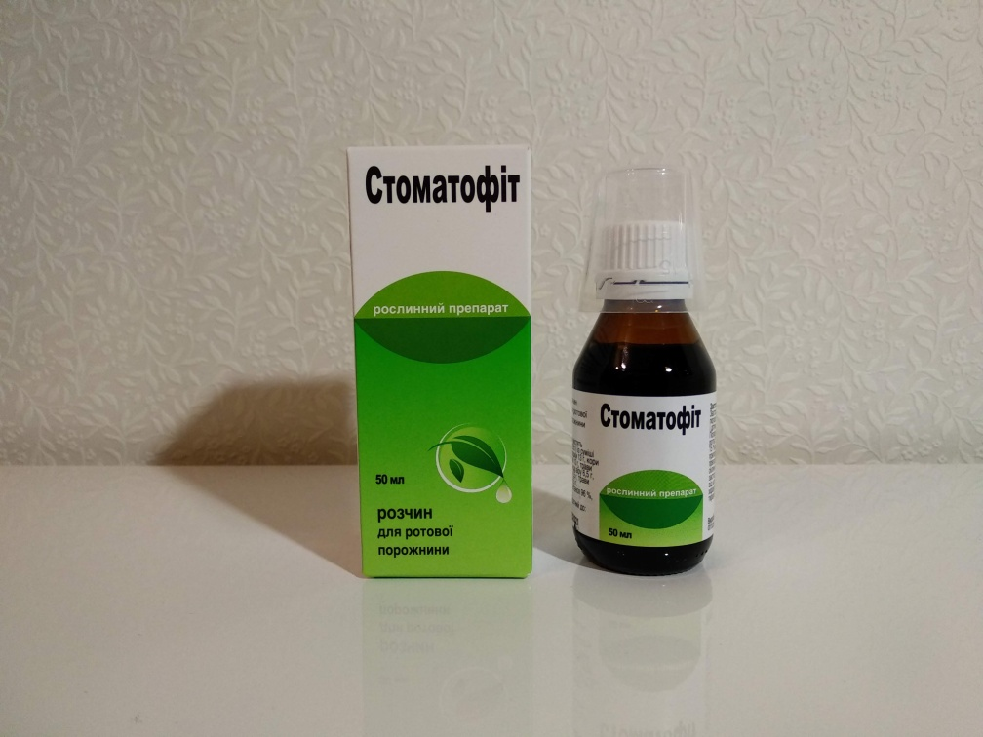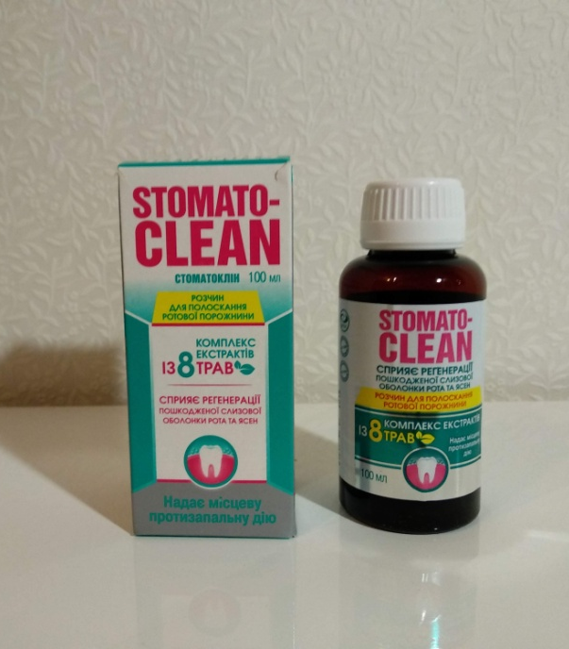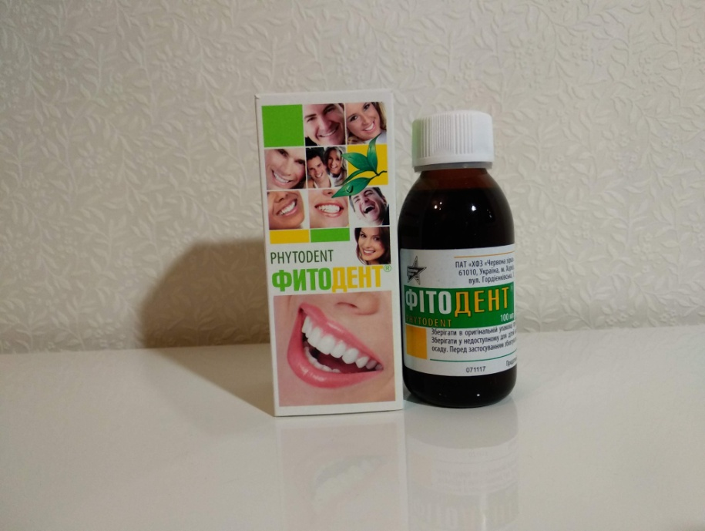
а б в
Рис. 2.2. Досліджувані КФП: а). КФП-1; б). КФП-2; в). КФП-3.

Усі досліджувані фітопрепарати є багатокомпонентними засобами на спиртовій основі, які розроблені спеціально для лікування запальних захворювань порожнини рота, містять комплекси лікарських трав і є аналогами за фармакологічною дією та лікарською формою.
КФП-1 – «Стоматофіт» – комбінований лікарський засіб, який представляє собою 70% спиртовий рідкий екстракт (0,65:1) із суміші семи видів лікарської рослинної сировини: кори дуба, квіток ромашки, трави арніки, чебрецю звичайного, м'яти перцевої, листя шавлії, кореневища лепехи. «Стоматофіт», за даними виробника, має протизапальну, антисептичну, антибактеріальну, в'яжучу дію, володіє протигрибковим ефектом [3, 152].
КФП-2 – «Стоматоклін» – це біологічно активна домішка, до складу якої входять наступні рослинні компоненти: суміш рідких 40% спиртових екстрактів кореневища лепехи і бадану, кореневища з корінням комірника та родовика, квіток нагідок і ромашки лікарської, трави комірника, пелюсток троянди. Біологічно активні речовини даних рослин, за даними виробника, сприяють місцевому зниженню запального процесу, створюють оптимальні умови для посилення і прискорення загоєння пошкодженої слизової оболонки порожнини рота, мають антисептичну, кровоспинну, болезаспокійливу, антимікробну дію [152].
КФП-3 – «Фітодент» – комбінований лікарський засіб, що містить активні рослинні компоненти: кореневища лепехи, квітки нагідок, ромашки, софори японської, листя кропиви і чистотілу, плоди шипшини, екстрагент – спирт етиловий 40%. За даними виробника, засіб має такі властивості: антисептичні, фунгіцидні, протизапальні, репаративно-трофічні і гемостатичні [63, 152].
Спираючись на характеристики цих препаратів, надані фірмами-виробниками, а також враховуючи результати раніше проведених досліджень щодо їх застосування в стоматологічній практиці з літературних джерел, нами було проведено аналіз складу КФП-1, КФП-2 та КФП-3, який полягав у порівнянні лікувальної дії лікарських рослин

2.2.2 Визначення антибактеріальної активності комбінованих фітопрепаратів, низькоінтенсивного лазерного випромінювання та їх поєднання in vitro методами «колодязів» і посіву на рідке середовище. Для обґрунтування ефективності залучених до дослідження фітозасобів нами проведено мікробіологічне дослідження їх антимікробної дії на еталонні штами мікроорганізмів.
Оскільки всі досліджувані препарати в своєму складі містять етиловий спирт, який також має антимікробну дію, то в якості контролю були використані 40% і 70% розчини етилового спирту.
Антимікробну активність (АА) досліджуваних зразків зазначених КФП (цільних та їх оптимальних розведеннь – 1:2) визначали методом дифузії в агарове середовище, яке попередньо інокульоване культурами мікроорганізмів (метод «колодязів»), і подальшого обчислення діаметру зони затримки росту мікроорганізмів, який свідчить про АА обраних зразків препаратів [17, 63].
Результати використаних нами досліджень дозволяють характеризувати як інтенсивність АА препарату, так і здатність антимікробних речовин вивільнятися з основи, оскільки зони затримки росту мікроорганізмів утворюються внаслідок дифузії цих речовин у щільне поживне середовище.
Для визначення АА використовували чисті культури (стандартні тест-культури), рекомендовані ВООЗ: Staphylococcus aureus ATCC 25293, Escherichia coli АТСС 25922, Pseudomonas aeruginosa АТСС 27853, Bacillus subtilis АТСС 6633, а також дріжджоподібні гриби Candida albicans АТСС 885/653 [152, 153].
При визначенні АА досліджувані препарати були представлені у вигляді зразків: КФП-1, КФП-2, КФП-3, С-1 – 40% спирт (контроль), С-2 – 70% спирт (контроль).
При проведенні дослідів використовували однодобові суспензії музейних штамів бактеріальних мікроорганізмів у фізіологічному розчині і дводобову культуру C. albicans, при цьому культуру C. albicans попередньо підрощували на середовищі Сабуро з 2% розчином глюкози, інші культури – на агарі Мюллера-Хінтона (HiMedia, Індія). Мікробне навантаження становило 10⁹ мікробних клітин в 1 мл поживного середовища.
Результати оцінювали за обліком діаметрів зон затримки росту навколо «колодязя», включаючи діаметр самого «колодязя». У разі, коли зона пригнічення росту мала полігональну форму, вимірювали найбільший і найменший діаметри зони і обчислювали середню величину, яку і брали за показник. Відсутність зон затримки росту мікроорганізмів навколо «колодязя» вказує на те, що досліджувана культура нечутлива до даного препарату.
Оцінку АА здійснювали за наступними критеріями: відсутність зон затримки росту мікроорганізмів навколо лунки, а також наявність зони затримки діаметром до 10 мм оцінювали як нечутливість мікроорганізмів до внесеного в лунку зразка; зони затримки росту діаметром 11-15 мм оцінювали як слабку чутливість культури до концентрації діючої антимікробної речовини, що досліджувалась; зони затримки росту діаметром 16-25 мм – як показник середньої чутливості штаму мікроорганізму до досліджуваного зразка; зони затримки росту, діаметр яких перевищував 25 мм, свідчить про високу чутливість мікроорганізмів до досліджуваного зразка [17, 63, 153].
Проте, як свідчать дані літератури, зробити однозначні висновки щодо антимікробної активності препарату за класичним методом «колодязів» за допомогою оцінки діаметрів зон затримки росту мікроорганізмів не завжди можливо з різних об’єктивних причин [152, 153].
Тому наступним етапом вивчення АА КФП стало визначення АА досліджуваних рослинних препаратів щодо еталонного штаму S. aureus, який найчастіше зустрічається у гнійній рані, методом посіву на рідке середовище з подальшим висівом на щільне поживне середовище [24].
Для цього шестиразово з добової культури, що виросла на агарі Мюллера-Хінтона, робили одномільярдну суспензію в фізіологічному розчині за стандартом каламутності, а потім титрували до 10⁵ КУО/мл (робоче розведення). Контрольні пробірки: К1 – фізіологічний розчин і мікробна суспензія, К2 – 40% спирт в розведенні 1:2 і мікробна суспензія, К3 – 70% спирт в розведенні 1:2 і мікробна суспензія; дослідні пробірки: КФП-1 в розведенні 1:2 і мікробна суспензія, КФП-2 в розведенні 1:2 і мікробна суспензія, КФП-3 в розведенні 1:2 і мікробна суспензія. З К1 відразу робили висів на чашку з агаром. Потім усі дослідні та контрольні пробірки, в тому числі і К1, ставили до термостату при t=37°C на 24 години. Висів на чашки з агаром з дослідних і контрольних пробірок проводили через 24 години. Облік росту колоній у всіх випадках проводили через 24 години та 48 годин після висіву на щільне середовище.
Визначення АА досліджуваних КФП дозволило обрати найбільш ефективний серед них фітопрепарат для подальшого вивчення власне його дії та в поєднанні з НІЛВ.
Антимікробну дію на стандартну культуру S. aureus ATCC 25923 безпосередньо НІЛВ та обраного за результатами мікробіологічного дослідження КФП у поєднанні с НІЛВ проводили методом посіву на рідке середовище з подальшим висівом на щільне поживне середовище. Дослідження проводилося чотириразово. У дослідження включили такі зразки: К№1 – фізіологічний розчин і мікробна суспензія, К№2 – КФП-3 і мікробна суспензія, К№3 – фізіологічний розчин і мікробна суспензія + НІЛВ, К№4 – КФП-3 + НІЛВ і мікробна суспензія.
Титрування культури S. aureus проводилося з добової культури, вирощеної на агарі Мюллера-Хінтона. Для експерименту використовували стандартизовану за оптичним стандартом каламутності суспензію монокультури мікроорганізмів (10⁹ КУО/мл). Далі методом послідовних розведень була отримана бактеріальна суспензія, концентрація якої склала 10⁴ КУО/мл (зразок К№1, зразок К№3). Для визначення антибактеріальної дії КФП-3 та КФП-3 у поєднанні з НІЛВ, були виготовлені мікробні суспензії з концентрацією 10⁵ КУО/мл, до яких було додано 4,5 мл КФП-3 в розведенні 1:2 (зразок К№2, зразок К№4).
Зразки К№3 і К№4 були опромінені розсіяним низькоінтенсивним лазерним випромінюванням у безперервному режимі впродовж 180­ти секунд. Відразу після впливу робили посів цих зразків (по 0,1 мл суспензії) на чашки Петрі з агаром Мюллера-Хінтона. Оцінку результатів проводили через 48 годин інкубації при температурі +35^{о}С шляхом підрахунку колоній, які виросли на чашках.

2.2.3 Мікробіологічне дослідження вмісту операційної рани. Мікробіологічні дослідження виконували з метою вивчення складу мікрофлори в операційній рані після розтину гнійного вогнища та визначення чутливості мікроорганізмів до дії досліджуваних фітопрепаратів і впливу НІЛВ.
Вивчення мікробного пейзажу операційної рани проводилось одразу після розтину гнійного вогнища в порожнині рота у хворих на ГГОПЩ. Було досліджено вміст вогнища у 10 хворих на ГГОПЩ з кожної з трьох груп хворих. Матеріал для дослідження отримували стерильним тампоном з глибини операційної рани порожнини рота. Пробірки з досліджуваним матеріалом одразу передавали до лабораторії, де отриманий матеріал емульгували в 1 мл стерильного ізотонічного розчину NaCl, потім, не пізніше 2,5 годин з моменту забору проводили посів на чашки Петрі з поживними середовищами. Після цього чашки Петрі поміщалися до термостату та інкубувалися від 18 годин до 24 годин при температурі +37^{о}С. Виділення мікроорганізмів різних видів здійснювали з використанням спеціальних поживних середовищ: агару Сабуро, агару Ендо, жовтково-сольового агару, ентерококагару, кров'яного агару. Мікробіологічні показники кількісного вмісту мікроорганізмів у гнійному вмісті рани розраховували методом серійних розведень з визначенням показника «колонієутворюючих одиниць» (КУО) в 1 мл (КУО/мл).
У подальшому проводили аналіз отриманих результатів для визначення представника мікробної флори рани, який зустрічається найчастіше, та для оцінки ефективності дії обраного КФП у поєднанні з НІЛВ методом посіву на рідке середовище з наступним висівом на щільне поживне середовище.
Мікробіологічні дослідження проводились в атестованій лабораторії на кафедрі клінічної імунології та мікробіології Харківської медичної академії післядипломної освіти (м. Харків). Свідоцтво про атестацію лабораторії за №043/14 видане 28.10.2014 р. і чинне до 27.10.2019 р. засвідчує, що лабораторія відповідає критеріям атестації і атестована на проведення вимірювань у сфері поширення державного метрологічного нагляду згідно з галуззю атестації, що наведена в додатку до свідоцтва, і є невід’ємною його складовою частиною.

2.3 Клінічні методи дослідження

2.3.1 Формування груп спостереження та клінічне обстеження хворих на гострий гнійний одонтогенний періостит щелеп. Під нашим спостереженням перебувало 93 хворих віком 37,8±1,3 роки, серед яких (43 (46,2±5,2)% чоловіка та 50 (53,8±5,2)% жінок) з діагнозом ГГОПЩ, яким проводилось обстеження та лікування в стаціонарних умовах у клініці хірургічної стоматології та ЩЛХ КЗОЗ «ОКЛ-ЦЕМД та МК» з вересня 2015 по листопад 2018 року. Серед досліджуваних хворих 84 (90,3)% особи були мешканцями районів Харківської області, 9 (9,7)% – районів інших областей. Усі хворі з ГГОПЩ до стаціонару ОКЛ були направлені лікарями районних поліклінік. Важкість клінічних проявів ГГОПЩ та можливість виникнення ускладнень не дозволяла хірургам-стоматологам районних поліклінік провести хірургічні втручання амбулаторно.
Відповідно до мети та задач дослідження, для порівняльної оцінки різних способів лікування хворі на ГГОПЩ були розподілені на три групи сліпим методом. У табл. 2.1 наведено розподіл хворих досліджуваних груп за статтю та віком.
За даними табл. 2.1 можна відмітити, що у всіх трьох групах гендерний склад практично однаковий, що дозволяє співставляти результати досліджень. Також не виявлено достовірних відмінностей у віковому складі осіб досліджуваних груп.
Таблиця 2.1
Розподіл хворих досліджуваних груп за статтю та віком, (%)
Вік, роки | Досліджувані групи
Вік, роки | І група (n=31) |  | ІІ група (n=30) |  |  | ІІІ група (n=32)
Вік, роки | Чоловіки | Жінки | Чоловіки | Жінки | Чоловіки |  | Жінки
18-30 | 2 (6,5±4,6) | 9 (29±8,1) | 8 (27±8,1) | 4 (14±6,3) | 7 (23±7,4) |  | 8 (25±7,7)
31-40 | 6 (19±7,0) | 0 | 3 (10±5,5) | 5 (17±6,9) | 3 (9±5,1) |  | 0
41-50 | 2 (6,5±4,6) | 3 (10±5,4) | 3 (10±5,5) | 5 (17±6,9) | 3 (9±5,1) |  | 1 (3,0±2,8)
Більше 51 | 3 (10±5,4) | 6 (19±7,0) | 1 (3,0±2,5) | 1 (3,0±2,5) | 2 (6,0±4,2) |  | 8 (25±7,7)
Всього | 13 (42±8,9) | 18 (58±8,9) | 15 (50±9,1) | 15 (50±9,1) | 15 (47±8,7) |  | 17 (52±8,7)
Примітка: n - кількість пацієнтів у відповідній групі.
До І групи віднесений 31 хворий (середній вік (39,9±2,3) роки), цим хворим у післяопераційному періоді призначалося комплексне лікування ГГОПЩ за традиційною методикою. Ці пацієнти склали групу контролю.
ІІ групу (порівняння) склали 30 хворих (середній вік (35,0±1,6) роки), яким поряд з традиційним лікуванням ГГОПЩ на пост операційному етапі місцево застосовували КФП-3.
У ІІІ (основну) групу включено 32 хворих (середній вік (38,7±2,8) роки), у яких стандартне традиційне лікування ГГОПЩ на післяопераційному етапі було поєднано з місцевим застосуванням КФП-3 та НІЛВ. В якості джерела опромінення використовували апарат «Ліка-терапевт М» (ПМВП «Фотоніка Плюс», Україна).
Умови надання хірургічної допомоги хворим усіх досліджуваних груп були однаковими. Хірургічне лікування всім хворим проводилося в ургентному порядку протягом двох годин після звернення до стаціонару.
Згідно зі стандартами лікування ГГОПЩ, прийнятими в Україні, лікувальні заходи включають: проведення періостотомії з подальшим дренуванням субперіостального абсцесу гумовими дренажами, видалення «причинного» зуба, післяопераційне консервативне лікування.
Тактика хірургічного лікування в більшості випадків пояснювалася тим, що найчастіше хворі зверталися за медичною допомогою, коли рентгенологічно визначалися суттєві зміни в періапікальних тканинах «причинних» зубів, в усіх випадках були значно зруйновані тверді тканини зубів, мали місце виражені клінічні ознаки ГГОПЩ (асиметрія обличчя, утруднене відкривання рота, збільшення реґіонарних лімфатичних вузлів), близьке розташування верхньощелепного синуса тощо. Тому збереження «причинних» зубів у даних випадках було недоцільним. Загальний стан хворих та клінічні прояви захворювання потребували лікування в стаціонарних умовах.
Термін перебування хворого у стаціонарі при традиційному лікуванні становив 4-5 діб. У ході проведення хірургічних маніпуляцій використовувався ідентичний інструментарій. Оперативні втручання проводились одноетапно під місцевою провідниковою та інфільтраційною анестезією 4% розчином Ультракаїну Д-С форте, що здійснювалося після проведення алергологічної проби.
Хірургічне втручання проводилось за таким алгоритмом: нижня третина обличчя оброблялась 70% розчином етилового спирту; операційна ділянка триразово з інтервалом в одну хвилину оброблялася 3% розчином перекису водню; проводився лінійний розтин слизової оболонки в ділянці «причинного» зуба по перехідній складці довжиною до 4-5 см, інструментально гостро проходили під окістя, отримували гнійно-геморагічний вміст, видаляли «причинний» зуб. Рану промивали 3% розчином перекису водню. Залишали гумовий дренаж. Гемостаз виконували протягом операції.
У післяопераційному періоді призначалися схеми загального та місцевого лікування згідно «Локального протоколу медичної допомоги пацієнтам, хворим на періостит» (Наказ МОЗ України від 03.11.2009 р. № 798/75).
До загального лікування залучали антибактеріальні препарати, нестероїдні протизапальні засоби, протинабрякові, антигістамінні тощо (в залежності від наявності явищ інтоксикації, ступеню важкості стану): фізіологічний розчин NaCl 0,9% – 400,0 в/в крапельно 1-2 рази на добу; дексаметазон 4 мг в/в крапельно – 1 раз на добу; фуросемід 20 мг в/в – 1 раз на добу; цефтріаксон 1,0 – 2 рази на добу в/м; супрастін 20 мг – 1 раз на добу в/м; кетонал 100 мг в/м – 1-2 рази на добу при болю, ацелізин 1,0 в/м при гіпертермії.
Інфузійна терапія призначалася хворим за показаннями; антибактеріальні, протизапальні та гіпосенсибілізуючі препарати хворі досліджуваних груп приймали протягом 4-х діб у стаціонарі, а далі, згідно з правилами прийому препаратів, завершували прийом вдома за призначенням лікаря.
У післяопераційному періоді всім хворим призначалася відповідна місцева терапія в залежності від групи спостереження.
Для оцінювання та порівняння результатів дослідження хворих з груп спостереження додатково були відібрані 20 здорових добровольців, які склали ІV групу (умовна норма). У всіх добровольців була санована порожнина рота та не було супутньої соматичної патології (табл. 2.2).
Таблиця 2.2
Розподіл здорових добровольців за статтю та віком, (%)
Вік, роки | Чоловіки | Жінки
18-30 | 2 (10±6,7) | 4 (20±8,9)
31-40 | 3 (15±8,0) | 1 (5±4,5)
41-50 | 2 (10 ±6,7) | 2 (10±6,7)
51 і більше | 2 (10 ±6,7) | 4 (20±8,9)
Всього | 9 (45±11,1) | 11 (65±11,1)

У здорових добровольців були визначені концентрації МСМ та СРБ у РР, а також вивчені специфічні особливості флуоресцентної частини спектрів комбінаційного розсіювання молекул у РР.
Клінічне обстеження хворих усіх досліджуваних груп включало опитування хворих, з'ясування та деталізацію скарг, збір анамнестичних даних.
Звертали увагу на характер перенесених захворювань, наявність супутньої соматичної патології, наявність оперативних втручань, шкідливих звичок, з'ясовували відомості про спадковість, професію, умови проживання. Під час збору анамнезу відзначали переохолодження або інші фактори як можливий пусковий механізм розвитку захворювання. Усі дані суб’єктивного обстеження вносили до історії хвороби.
Об’єктивне обстеження включало зовнішній огляд, оцінку загального стану, визначення стоматологічного статусу (пальпація м'яких тканин обличчя, альвеолярного відростку, лімфатичних вузлів, оцінку стану твердих тканин зубів, пародонту, слизової оболонки порожнини рота).
Критеріями включення до дослідження були: наявність у пацієнта клінічно встановленого і рентгенографічно підтвердженого діагнозу ГГОПЩ; наявність необхідності у проведенні оперативного лікування з вилученням «причинного» зуба; наявність дозволу від пацієнта на проведення обстеження та медичних втручань (інформованої згоди пацієнта).
Критеріями виключення з досліджень були: наявність у пацієнта патології слизової оболонки рота; наявність у пацієнта інфекційних запальних захворювань.
Для отримання коректних результатів до групи дослідження були залучені тільки особи з ГГОПЩ. Супутня соматична патологія в кожного пацієнта була виключена на підставі висновка лікаря-терапевта. За необхідністю призначалась консультація лікаря-отоларинголога, загального хірурга.
Перед початком лікування хворим у доступній та зрозумілій формі були дані роз'яснення про загальний стан, стан «причинного» зуба і навколишніх тканин, необхідність і особливості проведення стоматологічного втручання, можливі ускладнення та побічні реакції. Згоду пацієнта на лікування було зафіксовано його підписом на бланку встановленого зразка «Карта інформованої згоди на стоматологічне втручання».
З метою оцінки стану тканин порожнини рота всім хворим проводили дослідження стоматологічного статусу за загальноприйнятою методикою в динаміці спостереження.
Для об'єктивізації оцінки динаміки клінічних проявів ГГОПЩ перед початком та під час лікування нами було обрано такі ознаки: підвищення температури тіла, набряк м'яких тканин обличчя та тканин порожнини рота, наявність та виразність асиметрії обличчя, інтенсивність больового синдрому, іррадіація болю, утруднення відкривання рота, згладженість перехідної складки, наявність підокісного гнійного вогнища, збільшення реґіонарних лімфатичних вузлів, болісність перкусії «причинного» зуба. Дані про стан хворих реєстрували три рази впродовж 4-х діб спостереження – на першу добу до хірургічного втручання, на другу та четверту добу лікування перед випискою хворого зі стаціонару.
Для оцінювання динаміки клінічних симптомів ГГОПЩ у хворих досліджуваних груп нами було запропоновано клінічний індекс (КІ). Цей показник дозволяє охарактеризувати клінічний стан хворих за кількістю клінічних симптомів. За наявність кожного з клінічних симптомів хворому присуджувався 1 бал, показник КІ було розраховано шляхом додавання балів за наявність кожного з клінічних симптомів. Максимальна кількість балів становила 8, мінімальна – 0 (такі симптоми як «наявність субперіостального гнійного вогнища» та «болісна перкусія причинного зуба» не враховувались.
Інтенсивність больових відчуттів реєстрували у всіх хворих при надходженні до стаціонару до операції і далі після припинення дії передопераційної анестезії (через 6 годин після хірургічного втручання) на першу, другу і на четверту добу перед випискою зі стаціонару за 10-бальною вербальною шкалою (Verbal Descriptor Scale) [169] на основі самооцінки хворого (табл. 2.3).
Таблиця 2.3
10-бальна вербальна шкала оцінки інтенсивності больових відчуттів
Бали | Характеристика больових відчуттів
0 | Відсутність болю
2 | Наявність слабкого болю
4 | Наявність помірного болю
6 | Наявність сильного болю
8 | Наявність дуже сильного болю
10 | Наявність нестерпного болю

При використанні вербальної описової шкали у пацієнта з'ясовували, чи відчуває він будь-який біль прямо зараз. Якщо болю немає, то його стан оцінювали в 0 балів. Якщо спостерігалися больові відчуття, запитували: «Біль посилився?», або «Біль неймовірний?», або «Це найсильніший біль, який ви коли-небудь відчували?». Якщо це так, то фіксується найвища оцінка в 10 балів. Якщо ж немає ні першого, ні другого варіанту, то далі необхідно уточнити: «Чи можете ви сказати, що ваш біль слабкий, середній (помірний, терпимий, несильний), сильний (різкий) або дуже (особливо, надмірно) сильний (гострий)?». Якщо пацієнт відчував біль, який не міг охарактеризувати запропонованими характеристиками, наприклад, між помірним (4 бали) і сильним болем (6 балів), то біль оцінювали непарним числом, яке знаходиться між цими значеннями (5 балів).

2.3.2 Планіметричне дослідження післяопераційної рани. Зміну площі післяопераційної рани на етапах лікування фіксували за результатами планіметричного дослідження. Планіметричне дослідження дозволяє об'єктивно оцінювати клінічні показники перебігу ранового процесу, які відображають сукупність ознак ранової контракції, гранулювання і крайової епітелізації [30, 92].
Хворим проводилась планіметрія ранових поверхонь з обчисленням індексу «прискорення» очищення та загоєння рани – відсоткове співвідношення відповідних строків місцевих змін в досліджуваних групах хворих на ГГОПЩ.
Планіметричне дослідження рани виконували способом, запропонованим Л. Н. Поповою (1942) та модифікованим нами [92]. Поверхню рани вкривали спеціальною стерильною серветкою ТМ «Славна» та олівцем окреслювали контури рани. Використання саме таких серветок обумовлено наявністю на них рельєфного візерунку, який складається з крапок, вертикальна відстань між якими – 3 мм, горизонтальна – 2 мм. Наявність цих крапок допомагає швидко та просто обчислювати площу окресленої ранової поверхні. Нами запропоновано використання комп’ютерної програми ImageJ (Image Processing and Data Analysis in Java) [77].
Обчислення площі ранової поверхні за допомогою цієї програми наведено на рис. 2.3.
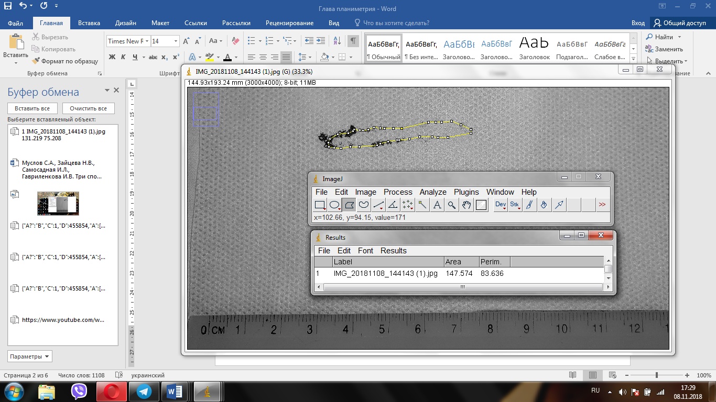
Рис. 2.3. Обчислення площі ранової поверхні за допомогою комп’ютерної програми ImageJ.

На рис. 2.3. показані окреслені контури рани на серветці ТМ «Славна». Площу виділеної фігури за допомогою комп’ютерної програми ImageJ обчислювали наступним чином: за допомогою команди Image → Type зміняли тип зображення з RGB color на 8-bit та задавали одиниці вимірювання шляхом використання функції Set Scale. Для виконання цієї функції ми позначили відстань у 10 мм та програма вираховувала кількість пікселів на даному відрізку. За допомогою інструментів, які має дана програма, виділяли контур ранової поверхні на фото і у подальшому за допомогою функції Analyze → Measure визначали її розмір. Параметри для аналізу (площу фігури) обирали в розділі Analyze → Set Measurements.
Вимірювання площі ранової поверхні у хворих досліджуваних груп за даною методикою проводили відразу після розтину субперіостального гнійного вогнища, на 2-гу та на 4-ту добу лікування, у зазначені строки підраховували відсоток зменшення площі ранової поверхні по відношенню до первинного та попереднього результату [92].
Було проведено 279 досліджень у 93 хворих у динаміці спостереження.

2.4 Параклінічні методи дослідження

2.4.1 Дослідження показників клінічного аналізу крові. Для оцінювання імунологічної реактивності організму, діагностики тяжкості інтоксикації, яка спостерігається у хворих з інфекційно-запальними захворюваннями, поряд з клінічними (підвищення температури тіла, частота серцевих скорочень, частота дихання, стан ЦНС) використовуються різні лабораторні показники: клінічний аналіз крові, вміст креатиніну, сечовини, молекул середньої маси, СРБ і багато інших [87].
Однак деякі з них недостатньо інформативні або визначення їх складне, довге за часом і вимагає спеціальної апаратури. Тому для оцінювання ступеня інтоксикації дослідники і практичні лікарі звертаються до показників периферичної «білої» крові, визначення яких нескладне і доступне практично у будь-якому закладі охорони здоров'я. Навіть автори різних шкал, призначених для визначення тяжкості стану пацієнтів, теж використовують загальну кількість лейкоцитів периферичної крові в якості одного з критеріїв [91].
Для вивчення показників клінічного аналізу крові забір крові у хворих на ГГОПЩ нами проводився у всіх хворих натщесерце, біоматеріал відправлявся в лабораторію КНП ХОР «ОКЛ» для досліджень.
Клінічний аналіз крові всім хворим досліджуваних груп у стаціонарних умовах проводився тричі: перший раз –- при госпіталізації до початку лікування, другий – на наступну добу після оперативного втручання і третій – на 4-ту добу після операції після закінчення лікування перед випискою зі стаціонару.
Надалі аналізували отримані результати наступних показників клінічного аналізу крові: кількість лейкоцитів (WBC) та їх процентне співвідношення, кількість еритроцитів (RBC), тромбоцитів (PLT) і гемоглобіну (HGB) в перерахунку на 1 літр крові.

2.4.2 Біохімічні методи дослідження ротової рідини. Оскільки інфекційно-запальні процеси супроводжуються розвитком того чи іншого рівня ендогенної інтоксикації, що визначає тяжкість стану хворого, ми на етапах лікування хворих на ГГОПЩ різними способами досліджували такі показники рівня ендогенної інтоксикації, як концентрація МСМ у РР, динаміка якого має важливе значення для діагностики соматичного статусу та для оцінки ефективності лікування, а також концентрації С-реактивного білка (СРБ) у РР, який є найбільш чутливим з білків гострої фази запалення [14, 16, 46, 53, 145].
Численні публікації свідчать про наявність кореляції між даними спектрограми змішаної слини і рівнем інтоксикації [14, 16, 37].
Всім пацієнтам досліджуваних груп визначали концентрації МСМ і СРБ у РР. Результати оцінювали тричі: перший раз – при госпіталізації до початку лікування; другий раз – на наступну добу після оперативного втручання і 3-й раз – на 4-ту добу після закінчення лікування перед випискою зі стаціонару.
Для дослідження 5 мл РР збирали вранці, натщесерце в стерильні пробірки протягом 5-10 хвилин. Відразу ж після збору РР центрифугували 10 хвилин при 2000 об/хв. Супернатант використовували для біохімічних досліджень.
Для вимірювання концентрації МСМ на довжинах хвиль 254 нм та 280 нм використовували спектрофотометричний скринінговий метод [109]. Концентрацію МСМ, згідно використовуваному методу, виражали в умовних одиницях (ум. од.).
Концентрацію СРБ у РР визначали імуноферментним методом за допомогою наборів реагентів фірми «Вектор-Бест» (Новосибірськ), відповідно інструкції. Вимірювання проводили на імуноферментному аналізаторі STAT-FAX 303+ (США). Концентрацію СРБ виражали в мг/л [46].

2.4.3 Біофізичні методи дослідження ротової рідини. При інфекційно-запальному процесі щелепно-лицевої ділянки порожнини рота у РР хворих можуть бути наявні: формені елементи крові, продукти тканинного розпаду, патогенна мікрофлора та продукти її життєдіяльності, кількість і склад яких суттєво відрізняється від РР здорової людини. При ефективно проведеному лікуванні ці показники РР у хворих наближаються до показників здорової людини.
Для підтвердження ефективності розробленого способу лікування хворих на ГГОПЩ було проведено дослідження спектрів раманівського розсіювання РР в динаміці лікування хворих всіх досліджуваних груп. Для порівняльного аналізу та інтерпретації результатів було проведено дослідження РР 20 добровольців з санованою порожниною рота, без соматичної патології.
Матеріалом для досліджень слугували зразки РР хворих на ГГОПЩ та здорових осіб. Підготовка зразків РР для досліджень здійснювалася наступним чином. У здорових осіб та у хворих досліджуваних груп відразу після надходження до лікарні за допомогою стерильного шприца були взяті зразки РР (близько 0,1 мл з дна порожнини рота), яку розміщували між двома тонкими стерильними пластинами лабораторного покривного скла, які запечатували рідким штучним воском для герметизації підготовленого біологічного препарату. Пластини покривного скла, які використовували, попередньо перевіряли на наявність паразитного комбінаційного сигналу та флуоресценції для виключення присутності молекул будь-яких речовин.
Забір біоматеріалу для дослідження на етапах лікування проводився на наступний день після хірургічного втручання, на 2-гу та на 4-ту добу лікування. Зразки РР в портативній холодильній камері доставляли до лабораторії фізико-технічного інституту низьких температур (ФТІНТ) ім. Б.І. Вєркіна, де проводилося дослідження. У разі забору зразків РР у пізній час використовували холодильну камеру з підтримуваною постійною температурою в інтервалі від +2 до +8°С, зразки залишалися там не більше, ніж на 12 годин.
Спектри раманівського розсіювання РР були отримані на дослідному спектрометрі HORIBA JobinYvon U-1000, оснащеному детектором PMT з охолодженням Пельтьє (рис. 2.4.).
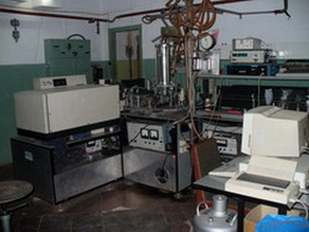
Рис. 2.4. Експериментальна установка для спектроскопії раманівського розсіювання світла.

Для посилення сигналу комбінаційного розсіювання досліджувані зразки поміщалися на поверхню відбиваючого дзеркала. Дослідження проводилися при кімнатній температурі в геометрії квазіозворотнього розсіювання з лінією збудження λ=532,1 нм твердотільного лазера з рівнем потужності P=30 мВт. Спектри комбінаційного розсіювання аналізувалися в області частот 100-7000 см⁻¹.

2.5 Методи статистичного оброблення результатів дослідження

Статистичне оброблення результатів дослідження було проведене з використанням пакета прикладних програм Statistica 6.0. Робота оформлена за допомогою текстового редактора «Microsoft Word» (2016 р.) та електронних таблиць «Microsoft Excel» (2016 р.).
При статистичному обробленні результатів досліджень розраховувалися наступні статистичні величини: середнє арифметичне, середньоквадратична похибка, мінімальні та максимальні значення показника в групі, медіани (Ме) та квартилі (25%; 75%).
Визначення достовірності відмінності отриманих результатів у групах та між групами проводили з використанням непараметричних критеріїв Вілкоксона (зв’язані вибірки), Манна-Уітні (незв’язані вибірки) та χ² Пірсона. Значимість отриманих результатів визначалася на рівні 95% [31].
Для проведення порівняння показника, отриманого в результаті декількох повторних вимірів, було використано непараметричний дисперсійний аналіз Фрідмана. Використання методу не потребує нормального розподілу варіаційних рядів, що порівнюються, оскільки метод оснований на ранжуванні значень досліджуваного показника [31].
На підставі проведених досліджень можна зробити наступні висновки:
- Для обґрунтування вибору фітопрепарату для місцевого лікування гострого гнійного одонтогенного періоститу щелеп та оцінки його антибактеріальної активності обрано методи «колодязів» і посіву на рідке середовище з подальшим висівом на щільне поживне середовище.
- Для обґрунтування та розробки способу лікування гострого гнійного одонтогенного періоститу щелеп запропоновано використання мікробіологічних, клінічних та параклінічних методів дослідження.
- Ефективність запропонованого способу лікування слід доводити з використанням планіметричного дослідження післяопераційної рани, за динамікою концентрації молекул середньої маси, С-реактивного білка, а також за зміною спектрів раманівського розсіювання ротової рідини.

РОЗДІЛ 3

ОБҐРУНТУВАННЯ ТА РОЗРОБЛЕННЯ СПОСОБУ ЛІКУВАННЯ ХВОРИХ НА ГОСТРИЙ ГНІЙНИЙ ОДОНТОГЕННИЙ ПЕРІОСТИТ ЩЕЛЕП

3.1 Порівняльна оцінка досліджуваних комбінованих фітопрепаратів за складом та фармакологічною дією

Проведений порівняльний аналіз вмісту лікарських рослин, які входять до складу комбінованих фітопрепаратів КФП-1, КФП-2 та КФП-3, показав, що спільними компонентами в їх складі є лепеха звичайна та ромашка лікарська, а також додатково нагідки лікарські в препаратах КФП-2 та КФП-3.
Аналіз існуючих даних про вміст рослинної сировини у досліджуваних КФП свідчить, що всі три препарати в своєму складі містять біологічно активні компоненти, здатні впливати на перебіг ранового процесу. Вони сприяють зменшенню проявів місцевого запального процесу, створюють оптимальні умови для посилення і прискорення загоєння пошкоджених тканин порожнини рота, мають репаративно-трофічну, антисептичну, кровоспинну, болезаспокійливу, гемостатичну дію [5, 78].
Отже, усі досліджувані КФП мають певну подібність за фармакологічною дією та лікарською формою.
КФП-1 є лікарським засобом закордонного виробництва, достатньо давно представлений на фармакологічному ринку в нашій країні і за кордоном, який рекомендовано використовувати в комплексному місцевому лікуванні запальних захворювань порожнини рота.
КФП-2 і КФП-3 – фітопрепарати вітчизняного виробництва. Але КФП-2 є біологічно активною домішкою, а КФП-3 – ліцензованим лікарським засобом. Обидва препарати застосовуються в стоматології для профілактики і лікування хвороб пародонту та слизової оболонки порожнини рота. Проте КФП-2 менш досліджений у стоматологічній практиці та недостатньо представлений на стоматологічному ринку в порівнянні з КФП-1 та КФП-3.
Порівняння вартості препаратів показало, що при схожому складі КФП-2 та КФП-3 коштують у три рази дешевше, ніж КФП-1, що робить перши два фітозасоби більш привабливими для хворих.
Тому, враховуючи зазначене, для подальших клініко-лабораторних досліджень як найбільш доцільний було обрано вітчизняний КФП-3.

3.2 Результати вивчення антибактеріальних властивостей комбінованих фітопрепаратів та низькоінтенсивного лазерного випромінювання in vitro

З метою обґрунтування вибору оптимального КФП для подальшого клінічного застосування за ознакою його антібактеріальної дії було проведено вивчення складу мікрофлори з глибини операційної рани після розтину субперіостального абсцесу.
Розподіл мікрофлори за частотою виявлення випадків в операційній рані наведено у табл. 3.1.
Таблиця 3.1
Мікробний пейзаж операційної рани у хворих на ГГОПЩ
до початку лікування, (%)
Назва мікроорганізму | Частота трапляння (n=30)
Neisseria perflava | 8 (27±8,1)^{1,2}  F = 0,064072; χ² = 4,4  F = 0,008869; χ² = 8,15
Streptococcus viridans | 11 (37±8,8)
Staphylococcus aureus | 16 (53±9,1)
Staphylococcus epidermidis гем | 19 (63±8,8)
Peptostreptococcus | 8 (27±8,1)^{1,2}  F = 0,064072; χ² = 4,4  F = 0,008869; χ² = 8,2

Продовження табл. 3.1
Назва мікроорганізму | Частота трапляння (n=30)
Bacteroides | 2 (7,0±4,7) ^{1,2,3}  F = 0,000144; χ² = 15,6  F = 0,000006; χ² = 21,2  F = 0,004769; χ² = 9,3
Enterococcus faecalis | 1 (3,0±2,8)^{1,2,3}  F = 0,000023; χ² = 18,5  F = 0,000000 ; χ² = 24,3  F = 0,001050; χ² = 11,9
Escherichia coli | 1 (3,0±2,8)^{1,2,3}  F = 0,000023; χ² = 18,5  F = 0,000000; χ² = 24,3  F = 0,001050; χ² = 11,9
Pseudomonas | 1(3,0±2,8)^{1,2,3}  F = 0,000023; χ² = 18,5  F = 0,000000; χ² = 24,3  F = 0,001050; χ² = 11,9
Klebsiella spp. | 2 (7,0±4,7) ^{1,2,3}  F = 0,000144; χ² = 15,6  F = 0,000006; χ² = 21,2  F = 0,004769; χ² = 9,3
Гриби роду Candida | 12 (40±8,9)
Str. Salivarius | 5 (17±6,9)^{1,2,3}  F = 0,006107; χ² = 8,9  F = 0,000480; χ² = 13,6  F = 0,084035;χ² = 4,0
Str. Pyogenes |  | 4 (10±5,5)^{1,2,3}  F = 0,002152; χ² = 10,8  F = 0,000139; χ² = 159  F = 0,039097; χ² = 5,5
Примітки: ¹ – відмінності у частоті трапляння Staphylococcus aureus та інших мікроорганізмів достовірні (р<0,05); ² – відмінності у частоті трапляння Staphylococcus epidermidis та інших мікроорганізмів достовірні (р<0,05); ³ – відмінності у частоті трапляння грибів роду Candida та інших мікроорганізмів достовірні (р<0,05).

За даними табл. 3.1 можна відмітити, що достовірно частіше, ніж інші мікроорганізми, в операційній рані траплялися S. epidermidis (у 63% випадків), S. aureus (у 53% випадків) та гриби роду Candida (у 40% випадків).
Окрім того, визначено, що в рановому вмісті серед верифікованих асоціацій мікроорганізмів найбільш часто (у 19 (63±8,8)% хворих) зустрічалися асоціації трьох мікроорганізмів (різні комбінації з Str. viridans, S. аureus, S. Еpidermidis гем , Peptostreptococcus, Str. salivarius, C. albicans). На другому місці за частотою трапляння було сполучення двох мікроорганізмів (різні комбінації з Str. viridans і S. aureus; S. aureus і Peptostreptococcus; S. epidermidis і Str. viridans), яке мало місце у 8 (27±8,1)% хворих, що за частотою трапляння достовірно менше, ніж трапляння асоціації з трьох мікроорганізмів (F=0,0089; χ² =8,2; р<0,05). Асоціація з чотирьох мікроорганізмів (усі перераховані вище в різних комбінаціях, а також Bacteroides, E. colli, P., Klebsiella spp., Str. рyogenes) траплялася достовірно рідше, ніж з трьох, та була зафіксована лише у 3 (10±5,5)% випадках (F=0,000033; χ² =18,4; р<0,05).
Отже, у всіх хворих у операційній рані були присутні асоціації мікроорганізмів, монокультуру не було виявлено у жодного хворого.
У посівах частіше визначалися аероби і факультативні анаероби – у 67% випадків, анаеробні представники мікрофлори зустрічалися у 33% випадків.
При вивченні АА цільних КФП методика дослідження по вивченню діаметра зони затримки росту навколо «колодязя» виявилася не показовою (зони затримки росту не спостерігалися), це може бути пояснено тим, що посіви поміщалися в термостат при температурі 37°С протягом 24 годин, що сприяло швидкому випаровуванню спирту, який міститься в досліджуваних КФП [116].
У табл. 3.2 наведено результати ефективності використання досліджуваних КФП у розведенні 1:2 за показниками затримки росту обраних мікроорганізмів (C. albicans ATCC 885/653, E. coli ATCC 25922, P. aeruginosa ATCC 27853, S. aureus ATCC 25923, B. Subtilis ATCC 6633) методом дифузії в агар.

Таблиця 3.2
Результати визначення антимікробної активності дослідних зразків КФП in vitro методом дифузії в агар
Тест-культура | Розмір зон затримки росту навколо досліджуваних зразків, мм
Тест-культура | КФП-1 | КФП-2 | КФП-3
C. albicans ATCC 885/653 | 0 | 0 | 0
E.coli ATCC 25922 | 13,9±0,09 | 11,0±0,16^{1,2}  U₁=0,0;Z₁=2,9; p=0,004  U₂=0,0;Z₂=2,9; p=0,004 | 13,3±0,22
P. aeruginosa ATCC 27853 | 0 | 0 | 0
S. aureus ATCC 25923 | 15,9±0,16 | 14,9±0,11^{1,2}  U₁=0,5; Z=2,8; p=0,005  U₂=1,5;Z₂=2,6; p=0,008 | 15,6±0,14
B. subtilis ATCC 6633 | 15,2±0,18 | 13,2±0,13^{1,2}  U₁=0,0; Z=2,9; p=0,004  U₂=1,5;Z₂=2,9; p=0,004 | 15,5±0,16
Примітки: ¹ – відмінності у розмірі зони затримки росту біля КФП 1 та КФП 2 достовірні за критерієм Манна-Уітні; ² – відмінності у розмірі зони затримки росту біля КФП 3 та КФП 2 достовірні за критерієм Манна-Уітні.

Оцінка достовірності відмінностей у розмірах зон затримки росту мікроорганізмів між КФП-1 та КФП-3 їх не виявила, що вказує на однакову АА обох препаратів. КФП-2 проявив достовірно нижчу АА, ніж КФП-1 та КФП-2. При використанні спирту обох концентрацій спостерігалося повне знищення мікроорганізмів, тому зони затримки росту не визначалися.
Результати дослідження методом дифузії в агар показали, що діаметр зони затримки росту досліджуваних мікроорганізмів внаслідок дії КФП-1. КФП-2, КФП-3 становить від 11 мм до 16 мм, що відповідає слабкій антимікробній активності всіх трьох КФП по відношенню до грампозитивних (S. aureus ATCC 25923, B. subtilis АТСС 6633) і відносно деяких грамнегативних (E. coli АТСС 25922) мікроорганізмів. Жоден з представлених зразків КФП не проявив активності по відношенню до C. albicans АТСС 885/653 та P. aeruginosa ATCC 27853.
Аналіз частоти трапляння мікроорганізмів у рановому вмісті згідно даних табл. 3.3 обумовив вибір еталонного штаму S. aureus ATCC 25923, як найбільш поширеного представника патогенної мікрофлори при ГГОПЩ. Цей штам використано нами для визначення антибактеріальної активності КФП методом посіву на рідке середовище з подальшим висівом на щільне поживне середовище. Методика проведення досліджень описана у розділі 2.
Результати порівняльної оцінки АА КФП методом посіву на рідке середовище з подальшим висівом на щільне поживне середовище наведено у табл. 3.3. де контрольні зразки: К1 (фізіологічний розчин і мікробна суспензія), К2 (40% спирт і мікробна суспензія), К3 (70% спирт і мікробна суспензія); дослідні зразки: КФП-1, КФП-2, КФП-3. З досліджуваних пробірок робили висів на чашки з агаром. Потім усі чашкиставили до термостату (t=37°C) на 24 та 48 годин.
Таблиця 3.3
Середня кількість колоній досліджуваного мікроорганізму через 24 та 48 годин спостереження
Зразки | Кількість колоній
Зразки | через 24 години | через 48 годин
К1 | 536,8±12,9 | 853,3±8,4 ¹  Z=2,2; p=0,027
К2 | 56,5 ± 4,0 ²  U₂=0,0; Z=2,9; p=0,004 | 93,2 ± 6,6 ^{1,2}  Z=2,2; p=0,027; U₂=0,0; Z=2,9; p=0,004
К3 | 44,0 ± 1,6 ²  U₂=0,0; Z=2,9; p=0,004  U₃=0,0; Z=-2,9; p=0,004 | 89,5 ± 1,99 ^{1,2,3}  Z=2,2; p=0,027  U₂=0,0; Z=2,9; p=0,004  U₃=0,0; Z=2,9; p=0,004
КФП-1 | 28,7±1,5 ^{2,4}  U₂=0,0; Z=2,9; p=0,004  U₃=0,0; Z=-2,9; p=0,004  U₄=0,0; Z=-2,9; p=0,004 | 42,3±2,8 ^{1,2,4}  Z=2,2; p=0,027  U₂=0,0; Z=2,9; p=0,004  U₃=0,0; Z=2,9; p=0,004  U₄=0,0; Z=2,9; p=0,004

Продовження таблиці 3.3
Зразки | Кількість колоній
Зразки | через 24 години | через 48 годин
КФП2 | 31,2±2,3 ^{2,3}  U₂=0,0; Z=2,9; p=0,004  U₃=0,0; Z=-2,9; p=0,004  U₄=0,0; Z=-2,9; p=0,004 | 61,5±3,3 ^{1,2,3}  Z=2,2; p=0,027  U₂=4,0; Z=-2,2; p=0,02  U₃=0,0; Z=2,9; p=0,004  U₄=0,0; Z=2,9; p=0,004
КФП3 | 27,8±1,3 ^{2,3}  U₂=0,0; Z=2,9; p=0,004  U₃=0,0; Z=-2,9; p=0,004  U₄=0,0; Z=-2,9; p=0,004 | 53,2±2,3** ^{1,2,3}  Z=2,2; p=0,027  U₂=4,0; Z=-2,2; p=0,02  U₃=0,0; Z=2,9; p=0,004  U₄=0,0; Z=2,9; p=0,004
Примітки: ¹ – відмінності у кількості колоній через 24 години та 48 годин у відповідному зразку достовірні за критерієм Вілкоксона; ² – відмінності у кількості колоній у обидві терміни між зразком К1 та іншими зразками достовірні за критерієм Манна-Уітні; ³ – відмінності у кількості колоній у обидві терміни між зразком К2 та іншими зразками достовірні за критерієм Манна-Уітні; ⁴ – відмінності у кількості колоній у обидві терміни між зразком К3 та іншими зразками достовірні за критерієм Манна-Уітні.

За даними табл. 3.3 можна зробити наступні висновки: достовірно найбільша кількість колоній S. aureus у обидві терміни спостереження була отримана у зразку К1, де мікроорганізми знаходилися у фізіологічному розчині. У інших зразках кількість колоній була у середньому у 10-20 разів менше.
Через 24 години у зразку КФП-1 у порівнянні з контрольним зразком К1 спостерігалося зменшення кількості колоній у 18,7 раза, а через 48 годин – у 20 разів; у порівнянні з контрольним зразком К3 – кількість колоній була менша у 1,5 раза, через 48 годин – у 2 рази.
Кількість колоній у зразку КФП-2 через 24 години в порівнянні з контрольними зразками К1 і К2 була меншою у 17,2 раза та 1,8 раза відповідно. Через 48 годин кількість колоній у зразку КФП-2 в порівнянні зі зразком К1 була меншою у 13,9 раза, зі зразком К2 – у 1,5 раза.
Кількість колоній у зразку КФП-3 через 24 години була найменшою та склала 27,8±1,3, що у 19,3 раза менше, ніж у зразку К1 і у 2 рази менше, ніж у зразку К2. Через 48 годин кількість колоній у зразку КФП-3 була менша, ніж у контрольному зразку К1 у 16 разів, в порівнянні зі зразком К2 – меншою у 1,7 раза.
Проведене порівняння кількості колоній у контрольних та дослідних зразках показало, що у всіх контрольних зразках у обидва терміни спостереження кількість колоній мікроорганізму достовірна більша, ніж у дослідних, що вказує на наявність АА у всіх трьох досліджуваних КПФ. У другий термін спостереження достовірно найменша кількість колоній виявлена у зразку з КФП-1, а КФП-3 через 24 години виявив кращу антибактеріальну дію, ніж усі контрольні зразки, та незначно поступився антибактеріальною дією КФП-1 через 48 годин.
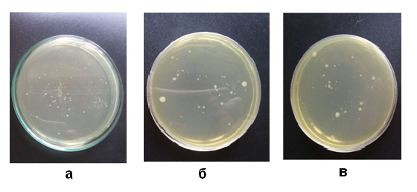
На рис. 3.1. наведено результати порівняльної оцінки АА КФП методом посіву на рідке середовище з подальшим висівом на щільне поживне середовище.
а б в
Рис. 3.1. Кількість колоній Staphylococcus aureus внаслідок дії КФП через 24 години: а – КФП-1; б – КФП-2; в – КФП-3.

Для подальших досліджень на основі проведеного фармакологічного аналізу та мікробіологічних досліджень було обрано препарат КФП-3, який за своєю дією на найбільш розповсюджені мікроорганізми суттєво не відрізнявся від КФП-1 та мав кращу за КФП-2 АА. Проте КФП-3 соціально більш доступний для хворих та пройшов клінічні дослідження в Україні, що стало додатковим чинником для його обрання.
Результати дослідження по визначеню АА НІЛВ, а також АА КФП-3 у поєднанні з НІЛВ з використанням методу посіву на рідке середовище з подальшим посівом на щільне поживне середовище стандартної культури Staphylococcus aureus наведено в табл. 3.5, де зразок К1 – фізіологічний розчин і мікробна суспензія; зразок К2 – КФП-3 і мікробна суспензія; зразок К3 – фізіологічний розчин і мікробна суспензія + НІЛВ; зразок К4 – КФП-3 і мікробна суспензія + НІЛВ.
Порівняння кількості колоній досліджуваного мікроорганізму через 48 годин (табл. 3.4) показало, що достовірно (p=0,004) найбільша кількість їх спостерігалася у зразку К1. Також можна відмітити, що у зразку К3, де мікроорганізми були під впливом лише НІЛВ, спостерігалася кількість колоній, яка була достовірно (p=0,004) більша, ніж у К2 та К4. Достовірно (p=0,004) найкращі результати показало поєднання КФП-3 та НІЛВ (зразок К4), оскільки було отримано найменшу кількість колоній Staphylococcus aureus у порівнянні з кількістю колоній у зразку К2 (менше у 6,4 раза) та К3 (менше у 91,8 раза).
Таблиця 3.4
Середня кількість колоній стандартної культури Staphylococcus aureus ATCC 25923 при різних видах впливу
Досліджувані зразки | Кількість колоній через 48 годин
К1 | 1326,3±71,2
К2 | 62,5±3,30¹  U₁=0,0; Z=2,9; p=0,004
К3 | 890,7±16,81^{1,2}  U₁=0,0; Z=2,9; p=0,004  U₂=0,0; Z=2,9; p=0,004
К4 | 9,7±1,2^{1,2,3}  U₁=0,0; Z=2,9; p=0,004  U₂=0,0; Z=2,9; p=0,004  U₃=0,0; Z=-2,9; p=0,004
Примітки: ¹ – відмінності у кількості колоній Staphylococcus aureus у К1 та інших зразках достовірні за критерієм Манна-Уітні;² – відмінності у кількості колоній Staphylococcus aureus у К2 та інших зразках достовірні за критерієм Манна-Уітні; ³ – відмінності у кількості колоній Staphylococcus aureus у К3 та К4 достовірні за критерієм Манна-Уітні.

На рис. 3.2.-3.5. наведено зразки К1-К4 через 24 години та 48 годин після посіву на щільне поживне середовище S. aureus, де можна побачити, що найкращу АА показали зразки К2 та К4, а найгіршу К1 та К3 відповідно.
Отже, дослідження антимікробної дії окремо НІЛВ та КФП-3 на стандартну культуру S. aureus ATCC 25923 показало, що КФП-3 в розведенні 1:2 має більшу у 21,2 раза антимікробну активність по відношенню до стандартної мікробної культури у порівнянні з контрольним зразком К1. Ізольований вплив НІЛВ на зазначену мікробну культуру дозволив пригнітити ріст колоній S. aureus лише у 1,5 рази у порівнянні з К1, що свідчить про слабку антимікробну дію НІЛВ на даний штам мікроорганізму. Одночасний вплив НІЛВ та КФП-3 дозволив пригнітити ріст колоній у 136,7 раза у порівнянні з К1 та у 6,4 раза у порівнянні з К2.
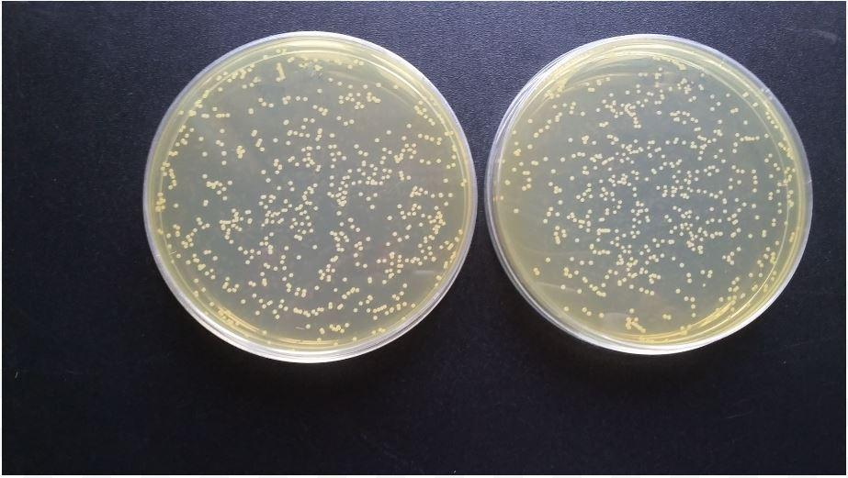
Рис. 3.2. Кількість колоній S. aureus у зразках К1 через 48 годин після посіву на рідке середовище з подальшим посівом на щільне поживне середовище.
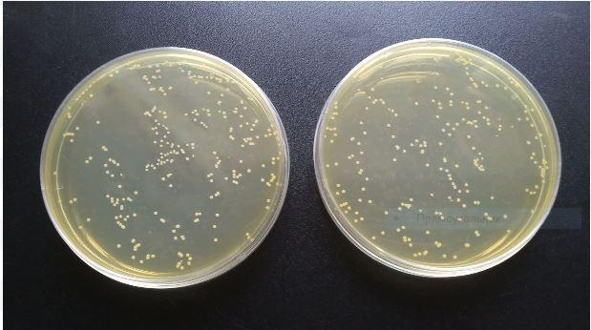
Рис. 3.3. Кількість колоній S. aureus у зразках К2 через 48 годин після посіву на рідке середовище з подальшим посівом на щільне поживне середовище.
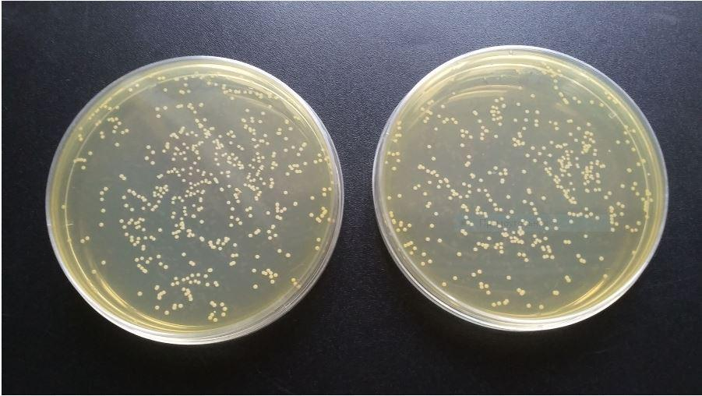
Рис. 3.4. Кількість колоній S. aureus у зразках К3 через 48 годин після посіву на рідке середовище з подальшим посівом на щільне середовище.
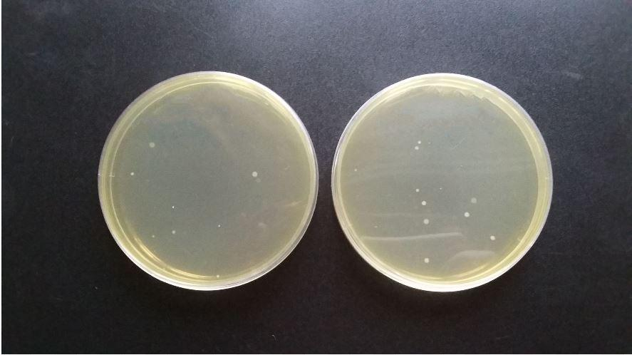
Рис. 3.5. Кількість колоній S. aureus у зразках К4 через 48 годин після посіву на рідке середовище з подальшим посівом на щільне середовище.

Проведені дослідження дозволили підтвердити, що комбінований вплив НІЛВ та КФП-3 має найбільшу АА серед досліджуваних зразків. Отримані дані дозволяють рекомендувати саме таке сполучення лікувальних факторів для застосування при ГГОПЩ.

3.3 Розробка способу лікування хворих на гострий гнійний одонтогенний періостит щелеп

При обранні складових для розробки способу лікування ГГОПЩ було використано результати проведеного фармакологічного аналізу КФП та мікробіологічного дослідження антибактеріальної дії КФП, НІЛВ та їх поєднання. Для розроблення способу місцевого лікування ГГОПЩ у якості діючих складових були обрані КФП-3 та НІЛВ у режимі їх поєднаної дії на вогнище запалення (фітолазерофорез) у постопераційному періоді.
З лікувальною метою було застосовано когерентне монохроматичне постійне випромінювання низької інтенсивності (червоного спектрального діапазону, λ=658 нм). Щільність потоку потужності випромінювання лазера становила 50 мВт/см². Вплив випромінювання на рану здійснювався дистанційно (на відстані 0,5 см) з використанням лабільної методики опромінення (сканування лазерним променем, послідовне опромінення операційної зони), за допомогою апарату «Ліка-терапевт М» (ПМВП «Фотоніка Плюс», Україна) (рис. 3.6.).
Розроблений спосіб місцевого лікування хворих на ГГОПЩ полягав у наступному: після знеболення, вилучення зубу та розтину гнійного осередку підготовлені заздалегідь марлевий тампон, просочений КФП-3 у розведенні 1:2 пухко розміщали у рані на 5 хвилин, після чого тампон вилучали з рани і проводили її опромінення, потім вводили в рану гумовий дренаж. На наступну добу гумовий дренаж вилучали та лікування виконували згідно розробленого способу з подальшим введенням дренажу за необхідністю. Процедура проводилась при адекватному штучному освітленні одразу після хірургічного втручання в операційній, потім – у перев’язочній кімнаті один раз на добу, щодня, кількість проведених сеансів – 4 (рис. 3.7.).
Використовували захисні окуляри, рекомендовані фірмою-виробником для даної довжини хвилі. Ураховували протипоказання для застосування НІЛВ.
Після операції впродовж наступних 4-х діб до виписки всім хворим призначали ротові ванночки з КФП-3 у розведенні 1:2 3-4 рази на добу та щадну гігієну порожнини рота.
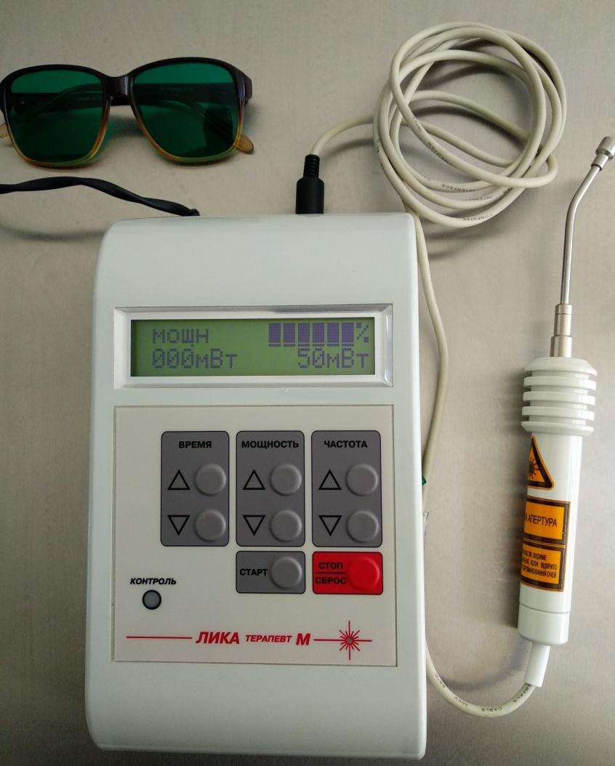
Рис. 3.6. Апарат «Ліка-терапевт М» (ПМВП «Фотоніка Плюс», Україна).
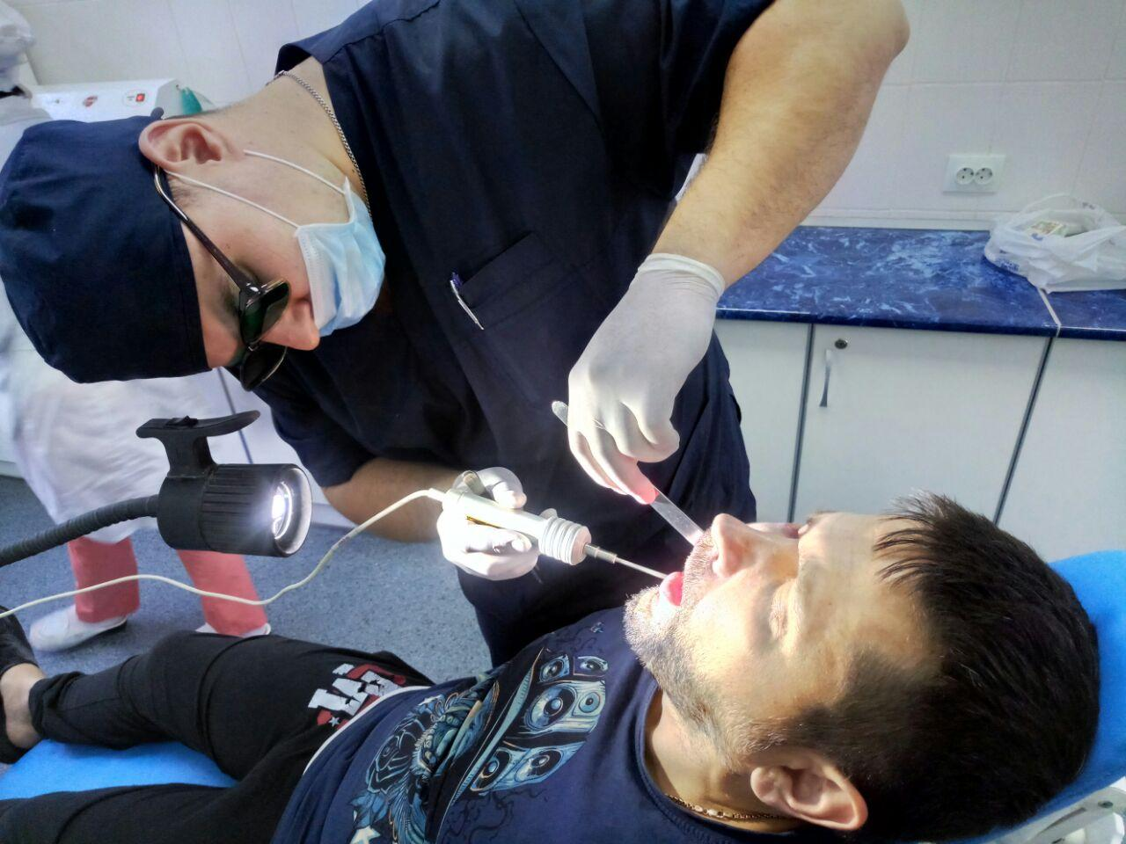
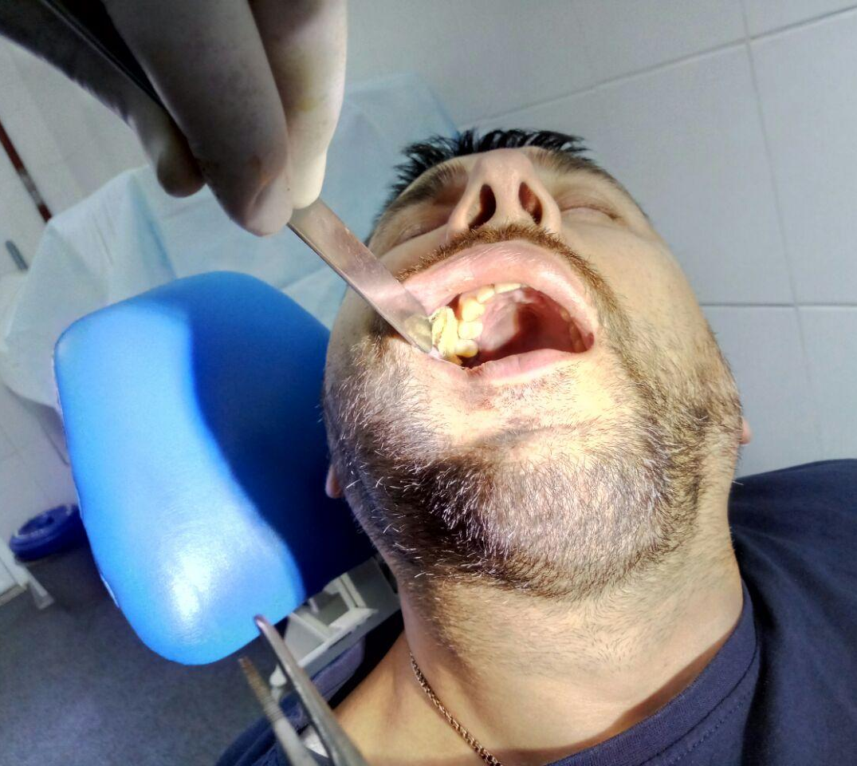
а б
Рис. 3.7. Етапи лікування розробленим способом: а – розміщення марлевого тампону, просоченого розчином КФП-3, у рані після розтину; б –опромінення рани після вилучення тампону світлом червоного спектрального діапазону з використанням апарату «Ліка-терапевт М».

Загальне лікування проводилося згідно з протоколами надання хірургічної стоматологічної допомоги.
На підставі проведених досліджень можна зробити наступні висновки:
- Проведений ретроспективний порівняльний аналіз рослинної сировини, використаної для виготовлення досліджуваних КФП, показав, що всі фітопрепарати у своєму складі містять компоненти, які мають антисептичні, антибактеріальні, протизапальні, болезаспокійливі, кровоспинні, в’яжучі, репаративні властивості, не порушують відтік ексудату, не подразнюють слизову оболонку порожнини рота.
- Дослідження вмісту післяопераційної рани показали, що достовірно частіше, ніж інші мікроорганізми, в операційній рані траплялися Staphylococcus epidermidis (у 63% випадків), Staphylococcus aureus (у 53% випадків) та гриби роду Candida (у 40% випадків). В рановому вмісті у 19 (63±8,8%) хворих зустрічалися асоціації трьох мікроорганізмів, достовірно рідше (F=0,0089; χ² =8,2; р<0,05) – двох мікроорганізмів (у 8 (27±8,1%) хворих) та чотирьох мікроорганізмів (F=0,000033; χ² =18,4; р<0,05) (у 3 (10±5,5%) хворих).
- Оцінка розмірів зон затримки росту мікроорганізмів навколо досліджуваних фітопрепаратів показала наявність достовірних відмінностей між зразками з КФП-1 та КФП-2 і КФП-2 та КФП-3. Відмінностей у розмірах зон затримки росту між зразками КФП-1 та КФП-3 не виявлено, що вказує на їх східну антибактеріальну дію.
- Порівняння антибактеріальної активності досліджуваних зразків з використанням методу посіву на рідке середовище з подальшим посівом на щільне поживне середовище стандартної культури Staphylococcus aureus показало, що всі досліджувані фітопрепарати мають достовірно більшу антибактеріальну активність, ніж контрольні зразки. За проміжок часу від 24 годин до 48 годин найменша кількість колоній спостерігалася у зразку з КФП-1, найбільший між трьома – з КФП-2, КФП-3 займав проміжне положення.
- З використанням методу посіву на рідке середовище з подальшим посівом на щільне поживне середовище стандартної культури Staphylococcus aureus доведено, що достовірно (p=0,004) найкращу антимікробну активність показала комбінована дія КФП-3 та НІЛВ, в результаті чого було зафіксовано у 6,4 раза меншу кількість колоній, ніж при використанні тільки КФП-3, та у 91,8 раза меншу кількість колоній, ніж при використанні тільки НІЛВ.
- Отримані результати дозволили обґрунтувати використання поєднаного впливу КФП-3 та НІЛВ для створення лікування ГГОПЩ.
Дані, що наведені в розділі, викладені в наступних працях:
Стеблянко А. А. Микробиологическое обоснование выбора фитопрепаратов для клинического применения в хирургической стоматологии/ А. А. Стеблянко, С. Н. Григоров // Науково-практичний журнал «Медицина сьогодні і завтра». – Харків. – 2016. – С. 11-15.
Стеблянко А. A. Антимикробная активность комплексных фитопрепаратов / А. А. Стеблянко // Материалы 71-й научно-практической конференции студентов и молодых ученых с международным участием «Актуальные проблемы современной медицины». – Самарканд. – 2017. – С. 105.
Стеблянко А. О. Ефективність антимікробної дії комбінованого фітопрепарату та низькоінтенсивного лазерного випромінювання / А. О. Стеблянко, С. Н. Григоров // Сучасні тенденції та перспективи розвитку стоматологічної освіти, науки та практики: матеріали науково-практичної конференції з міжнародною участю, Харків, 12 квітня 2019 року. – ХМАПО. – Харків: КСОД, 2019. – С. 41-43.

РОЗДІЛ 4

РЕЗУЛЬТАТИ ДОСЛІДЖЕННЯ СОМАТИЧНОГО ТА СТОМАТОЛОГІЧНОГО СТАНУ ХВОРИХ НА ГОСТРИЙ ГНІЙНИЙ ОДОНТОГЕННИЙ ПЕРІОСТИТ ЩЕЛЕП ДО ЛІКУВАННЯ

4.1 Результати клінічного обстеження хворих на гострий гнійний одонтогенний періостит щелеп до лікування

При первинному клінічному обстеженні всі хворі мали ознаки гострого гнійного запалення та скаржилися на загальну слабкість, головний біль, порушення сну, втрату працездатності, підвищення температури тіла. Серед місцевих порушень хворі відмічали припухлість м'яких тканин обличчя, набряк прилеглої слизової оболонки та біль, який посилювався при дотику до зуба та прийомі їжі, в деяких випадках спостерігалось обмежене та болісне відкривання рота та біль при ковтанні. Біль у «причинному» зубі турбував протягом 2-3 діб. 77 (82,8±4,0)% хворих визначали, що такий біль виникав і раніше, але за допомогою до лікаря хворі своєчасно не зверталися, займалися самолікуванням, яке не мало успіху. 36 (38,7±5,1)% хворих відзначили, що даному стану передували такі чинники, як переохолодження, застуда, стресові ситуації і перевтома. Вище згадані чинники стали причиною зниження загальної реактивності організму і в свою чергу призвели до загострення наявних хронічних вогнищ інфекції в порожнині рота та провокували розвиток ГГОПЩ.
При зовнішньому огляді асиметрія обличчя спостерігалася у 82 (88,2±3,4)% хворих, яка виникала внаслідок наявності запального інфільтрату шкіри на стороні «причинного» зуба та періфокального набряку м'яких тканин ураженої ділянки.
Колір та температура шкіри обличчя у 89 (95,7±2,0)% хворих залишалися незмінними, у 4 (4,3±2,0)% хворих шкіра над інфільтратом збиралася в складку, була гіперемованою, набряклою, гарячою на дотик.
Температура тіла у 77 (82,8±3,9)% хворих знаходилася в інтервалі від 37,0ºС до 38,2ºС. Загальний стан більшості хворих відповідав наявному запальному процесу, але у 16 (17,2±3,9)% хворих спостерігалася гіперергічна реакція організму (гіпертермія, виражені симптоми інтоксикації), яка не відповідала рівню розповсюдженості гнійно-запального процесу.У більшості випадків частота пульсу була адекватна температурним показникам. Артеріальній тиск знаходився в межах норми від 110/70 мм. рт. ст. до 135/80 мм. рт. ст.
Розподіл хворих відповідно з клінічними проявами ГГОПЩ до початку лікування наведено у табл. 4.1. При огляді порожнини рота у всіх 93 (100)% хворих визначалася наявність зруйнованого «причинного» зуба, біль, нерідко з іррадіацією за ходом гілок трійчастого нерву, що спостерігалося у 34 (36,6±5,0)% випадках, несанована порожнина рота. По надходженні до стаціонару всі хворі відмічали наявність больових відчуттів у зоні ураження.
У всіх 93 (100)% хворих у проекції «причинного» зуба відмічались згладженість перехідної складки, гіперемія слизової оболонки та наявність субперіостального гнійного вогнища. У 80 (86,0±3,6)% хворих визначалися збільшені до 6-8 мм у діаметрі реґіонарні лімфатичні вузли, які мали м’якоеластичну консистенцію, були рухомі та болючі при пальпації.
Серед усіх зазначених до найбільш поширених клінічних проявів ГГОПЩ можна віднести больові відчуття у зоні ураження, згладженість перехідної складки, наявність субперіостального гнійного вогнища та болісну перкусію «причинного» зуба, що відмічали усі 93 (100)% хворих. Асиметрія обличчя спостерігалася у 82 (88,2±3,4)% хворих, підвищення температури тіла – у 77 (82,8±3,9)%, гіперемія шкіри була відмічена у 4 (4,3±2,0)%, а ускладнене відкривання рота – у 11 (11,8±3,4)% хворих.Частота трвпляння клінічних ознак ГГОПЩ наведена у табл. 4.1.

Таблиця 4.1
Розподіл хворих за клінічними проявами ГГОПЩ до початку лікування
Клінічні симптоми | Кількість хворих на ГГОПЩ, (n=93)
Клінічні симптоми | абсолютне число | % спостережень
Асиметрія обличчя | 82 | 88,2±3,4
Гіперемія шкіри | 4 | 4,3±2,0
Больові відчуття в зоні ураження | 93 | 100,0
Іррадіація болю | 34 | 36,6±5,0
Ускладнене відкривання рота | 11 | 11,8±3,4
Збільшення регіонарних лімфатичних вузлів | 80 | 86,0±3,6
Згладженість перехідної складки | 93 | 100,0
Болісна перкусія «причинного» зуба | 86 | 92,5±2,6
Наявність субперіостального гнійного вогнища | 93 | 100,0
Підвищення температури тіла | 77 | 82,8±3,9

Розподіл хворих на ГГОПЩ за інтенсивністю болю наведено у табл.4.2.
Таблиця 4.2
Розподіл хворих за інтенсивністю болю за 10-ти бальною вербальною шкалою до початку лікування
Бали | Кількість хворих (n=93)
Бали | абсолютне число | % спостережень
0 | 0 | 0
1 | 0 | 0
2 | 13 | 14,0±3,6
3 | 34 | 36,6±5,0
4 | 44 | 47,3±5,2
5 | 2 | 2,2±1,5
6-10 | 0 | 0

За даними табл. 4.2, у 78 (84,0±4,1)% випадків інтенсивність болю знаходилась у межах 3-4 бали за оціночною шкалою, а саме в 3 бали біль оцінили 34 (36,6±5,0)% та в 4 бали – 44 (47,3±5,2)% хворих, що достовірно частіше, ніж у інших межах (F=0,000000; χ² = 85,4; р<0,05) – у 5 балів інтенсивність болю оцінили 2 (2,2±1,5)% хворих, а у 2 бали – 13 (14,0±3,6)% хворих.
Як показали наші дослідження, клінічні прояви ГГОПЩ залежали від етіологічних чинників, локалізації «причинного» зуба в зубному ряді і тривалості розвитку запального процесу. Запальний процес в окісті щелеп супроводжувався явищами ексудації та набряку навколощелепних тканин, що пов'язано з проявами лімфостазу в уражених тканинах, анатомічними особливостями венозної мережі окістя, а також вірулентністю інфекції та терміном існування захворювання. У хворих на ГГОПЩ, спрямованих на лікування до стаціонару, джерелом інфекції стали моляри верхніх та нижньої щелеп (табл. 4.3).
Таблиця 4.3
Локалізація «причинного» зуба в зубному ряду у хворих на ГГОПЩ досліджуваних груп, n = 93, (%)
Щелепа | «Причинний» зуб |  |  | Всього  (n=93)
Щелепа | 1-й моляр  (n=51) | 2-й моляр  (n=25) | 3-й моляр  (n=17) | Всього  (n=93)
Верхня | 11 (11,8±6,9 ) | 7 (7,5±5,4) | 2 (2,2±1,9 ) | 20 (21,5±4,2)
Нижня | 40 (43,0±6,9)*  OR = 5,6  F = 0,000002  χ² = 22,7 | 18(19,4 ±7,8)*  OR = 3,0  F = 0,03  χ² = 5,6 | 15 (16,1±8,9)*  OR = 8,8  F = 0,00147  χ² = 10,9 | 73 (78,5±4,2)*  OR=13,3  F=0,000000  χ² = 60,4
Примітки: n – загальна кількість відповідних «причинних» зубів на верхній та нижній щелепі; * – відмінності у частоті трапляння відповідного зуба на верхній та нижній щелепі достовірні за критерієм χ² (р<0,05).

За наведеними у табл. 4.3 даними слід відмітити, що достовірно частіше (F=0,000000; χ² =60,41; р<0,05) запальний процес траплявся на нижній щелепі, причому ризик його виникнення був у 13,3 раза вищій, ніж на верхній щелепі. При порівнянні впливу відповідних зубів верхньої та нижньої щелеп на виникнення ГГОПЩ встановлено, що «причинні» зуби нижньої щелепи достовірно частіше ставали причиною виникнення захворювання, причому 1-й моляр нижньої щелепи достовірно підвищував частоту виникнення захворювання у 5,6 раза, 2-й – у 3 рази, 3-й – у 8,8 раза у порівнянні з молярами верхньої щелепи.
У випадках, коли причиною запального процесу був перший моляр верхніх щелеп, набряк охоплював щічну, підочноямкову, вилицеву області, поширювався на нижню повіку та верхню губу. Якщо запалення окістя спостерігалося в ділянці другого моляра та третього моляра верхніх щелеп, колатеральний набряк тканин поширювався на вилицеву і щічну ділянку та на верхній відділ привушно-жувальної ділянки.
У достовірній більшості (F=0,000000; χ² = 85,4; р<0,05) випадків джерелом інфекції були моляри нижньої щелепи (73 (78,5±4,2)% хворих). Гострий гнійний періостит у ділянці молярів нижньої щелепи характеризувався наявністю колатерального набряку нижнього відділу щічної, піднижньощелепної та привушно-жувальної ділянки.
Відмінностей у частоті трапляння ГГОПЩ у хворих різної статі визначено не було.

4.2 Результати планіметричного дослідження

Результати планіметричного дослідження по вимірюванню площі ранової поверхні одразу після розтину субперіостального гнійного вогнища до проведення додаткових лікувальних втручань у всіх хворих та хворих кожної з досліджуваних груп окремо свідчать, що середні значення площі ранової поверхні склали у 93 обстежених хворих на ГГОПЩ (181,0±0,87) мм2, у 31 хворого І-ї групи – (183,2±1,68) мм2, у 30 хворих ІІ-ї групи – (180,7±1,24) мм2 і у 32 хворих ІІІ-ї групи (179,1±30,21) мм2. Отримані дані достовірно не відрізнялися, що у подальшому дозволило порівнювати результати ефективності лікування за динамікою змін даного показника.

4.3 Результати параклінічних методів дослідження

4.3.1 Результати дослідження показників клінічного аналізу крові. Порівняльний аналіз гематологічних показників хворих на ГГОПЩ трьох клінічних груп до початку лікування (передопераційний період) не виявив достовірних відмінностей, що свідчить про однорідність досліджуваних груп (табл. 4.4).
Таблиця 4.4
Середні значення показників загального клінічного аналізу крові хворих на ГГОПЩ до початку лікування
Клітини крові | Концентрація
Клітини крові | І група | ІІ група | ІІІ група
Лейкоцити (WBC) 10⁹/л | 10,49±0,53 | 9,96±0,45 | 10,69±1,43
Нейтрофіли сегментоядерні (NEUTs),% | 65,18±2,35 | 63,60±2,47 | 63,23±1,89
Нейтрофіли паличкоядерні (NEUTp),% | 4,07±0,68 | 4,60±0,60 | 4,97±0,82
Еозинофіли (EOS),% | 1,9±0,42 | 1,8±0,36 | 2,04±0,32
Базофіли (ВАSO),% | 0,4±0,13 | 0,15±0,08 | 0,25±0,10
Моноцити (MONO),% | 5,70±0,45 | 5,50±0,36 | 6,35±0,64
Лімфоцити (LYM),% | 23,15±2,07 | 24,50±1,91 | 23,41±1,94
Еритроцити (RBC), 10¹²/л | 4,29±0,11 | 4,19±0,13 | 4,40±0,07
Тромбоцити (PLT), 10⁹/л | 245,60±13,64 | 216,15±11,40 | 242,30±13,63
Гемоглобін (HGB), г/л | 128,80±2,24 | 135,65±3,97 | 127,90±2,44

При проведенні аналізу гемограми виявлено, що у хворих всіх груп при надходженні до стаціонару в передопераційному періоді рівень лейкоцитів не мав суттєвих відмінностей та незначно перевищував верхню межу норми, що є ознакою наявності запального процесу.
До операції у хворих усіх трьох груп процентний вміст сегментоядерних і паличкоядерних нейтрофілів був наближений до верхньої межі норми та дорівнював 65,18±2,35%; 63,60±2,47%; 63,23±1,89% і 4,07±0,68%; 4,60±0,60%; 4,97±0,82% відповідно, (показники норми 47-72% і 1-6% відповідно). Кількість лімфоцитів у хворих всіх груп, навпаки, наближалася до нижніх меж норми та дорівнювала 23,15±2,07%; 24,50±1,91%; 23,41±1,94% відповідно, (показник норми 18-40%). Процентний вміст моноцитів (норма 2-9%), еозинофілів і базофілів (норма 0-5% і 0-1% відповідно) також не перевищував межі норми у хворих всіх груп. Дані результатів клінічного аналізу крові довели, що у пацієнтів всіх трьох груп показники кількості червоних кров'яних клітин, рівня гемоглобіну, кількості тромбоцитів варіювали в межах норми.
Одержані дані вказують, що у хворих присутній місцевий запальний процес, який на момент госпіталізації не викликав значного погіршення соматичного стану хворих.

4.3.2 Результати біохімічних досліджень ротової рідини. Результати біохімічних досліджень по визначенню ступеня ендогенної інтоксикації за оцінкою рівнів МСМ на різних довжинах хвиль (254 і 280 нм) у РР хворих на ГГОПЩ до початку лікування у порівнянні з показниками здорових людей
наведено у табл. 4.5.
Аналіз даних, наведених у табл. 4.5, свідчить, що у хворих на ГГОПЩ наявне достовірне підвищення рівня показників ендогенної інтоксикації у порівнянні зі здоровими людьми. Наявність ендотоксикозу підтвердилася підвищеними рівнями МСМ у РР при довжинах хвилі 254 нм та 280 нм у цих хворих. Так, мало місце підвищення рівня як МСМ₂₅₄ , так і МСМ₂₈₀ у 1,6 раза у порівнянні з аналогічним рівнем у здорових осіб (МСМ₂₅₄ – 0,302±0,003 ум. од. у хворих та 0,187±0,040 ум. од. – у здорових осіб; МСМ₂₈₀ – 0,391±0,004 ум. од. і 0,240±0,017 ум. од. відповідно). Доведено підвищення у 14,4 раза концентрації СРБ у РР хворих на ГГОПЩ у порівнянні з показниками здорових осіб (13,52±0,35 мг/л та 0,94±0,140 мг/л відповідно), що свідчить про наявність запального процесу та інтоксикації.
Таблиця 4.5
Середні значення вмісту МСМ та СРБ у РР здорових осіб та пацієнтів с ГГОПЩ до початку лікування
Досліджувані показники | Середні значення показників
Досліджувані показники | Здорові особи, n=20 | Хворі на ГГОПЩ, n=93
МСМ₂₅₄, ум. од. | 0,187±0,040 | 0,302±0,003*  U=167,5; Z=-5,3; p=0,00000
МСМ₂₈₀, ум. од. | 0,240±0,017 | 0,391±0,004*  U=2,0; Z=-6,98; p=0,00000
СРБ, мг/л | 0,94±0,140 | 13,52±0,35*  U=0,0; Z=-6,996; p=0,00000
Примітки: * - відмінності у середніх значеннях показника між групою здорових осіб та хворих на ГГОПЩ достовірні за критерієм Манна-Уітні.

Підвищення значень біохімічних показників у хворих на ГГОПЩ може бути пояснене процесами розпаду клітинних мембран, вивільненням медіаторів запалення, ферментів, продуктів протеолізу та інших біологічно активних речовин, які обумовлюють розвиток клінічних проявів синдрому ендогенної інтоксикації. Отримані дані свідчать, що динаміка рівнів МСМ та СРБ у РР хворих на ГГОПЩ може бути використана у якості критеріїв оцінки ступеня тяжкості стану пацієнтів, а також динаміки його поліпшення при лікуванні.

4.2.3 Результати біофизичного дослідження ротової рідини. Аналіз спектрів комбінаційного розсіювання РР на першому етапі досліджень ( до лікування) у хворих на ГГОПЩ і групи здорових осіб показав, що спектри складаються з фононних ліній у низькочастотній області (до 3000 см⁻¹) та інтенсивного сигналу флуоресцентної природи у високочастотній області. Аналіз експериментальних даних, проведений шляхом розкладання досліджуваних спектрів на складові різної спектральної форми – лоренцевих для фононних ліній і гаусових для флуоресцентних особливостей, довів ,що в спектрах були ідентифіковані фононні лінії з частотами 344, 459, 560, 611, 788, 939, 993, 1 095, 1773, 1937, 2058, 2147, 2397, 2443 і 2504 см⁻¹.

Після вивчення кривих, отриманих в результаті спектрального аналізу сигналів, було встановлено, що в спектрах РР у хворих на ГГОПЩ в порівнянні з групою здорових осіб найбільш різниться флуоресцентна частина спектрів (рис. 4.1.). Як видно з рис. 4.1., високочастотна частина спектра (2) може бути переконливо апроксимована сумою двох широких смуг (смуги (A) і (B), центрованих на довжинах хвиль 650 і 790 нм відповідно), в той час як у здорових осіб повністю відсутнє флуоресцентне збудження (В).
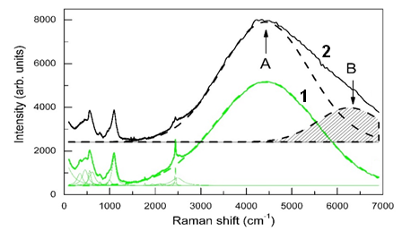
Рис. 4.1. Раманівські спектри РР здорової людини (1) та пацієнта з ГГОПЩ (2), результат апроксимації спектрів лініями різної спектральної форми. (стрілками (А і В) відзначені смуги флуоресцентної природи).

Аналіз спектрів в різних групах пацієнтів показав, що найбільше в спектрах РР хворих на ГГОЩП та здорових осіб різняться частини спектрів флуоресцентної природи. Це явище можна пояснити тим, що при запальному процесі в РР присутня більшість специфічних молекул органічної природи (медіаторів запалення, продуктів життєдіяльності мікробних клітин, продуктів розпаду тощо), а саме дані речовини схильні до флуоресценції при опроміненні фотонами високої енергії. Відповідно, зниження кількості даних молекул (і зміна траєкторії піків кривої спектру, відповідної їм) вказує на позитивну тенденцію в лікуванні і свідчить про одужання пацієнта.
Для кількісної оцінки даних СКР нами був обраний такий параметр, як інтенсивність випромінювання. Інтенсивність випромінювання дорівнює енергії випромінювання, що переноситься фотонами (квантами) або частками в одиницю часу через поверхню, рівну одиниці площі, в напрямку, перпендикулярному цій поверхні, та відображає динаміку зміни кривої спектра СКР.
Інтенсивність випромінювання у флуоресцентній частині спектру у хворих на ГГОПЩ набуває більших значень, ніж у здорових осіб. Середній показник інтенсивності випромінювання в спектрах СКР хворих на ГГОПЩ склав (7000,0±14,48) імп/сек, а у здорових осіб – (280,4±2,09) імп/сек, тобто до початку лікування спостерігалося підвищення інтенсивності випромінювання у флуоресцентній частині спектру СКР у порівнянні з аналогічними рівнями у здорових осіб у 25 разів.
Отже, РР містить в собі вагому кількість органічних сполук, схильних до флуоресценції при опроміненні фотонами короткої довжини хвилі, що дозволяє при дослідженні спектрів виділити смуги флуоресцентної природи та проаналізувати їх для з’ясування ефективності лікування.
На підставі проведених досліджень можна зробити наступні висновки:
- Визначена частота зустрічаємості окремих ознак ГГОПЩ, а саме: у 100% хворих на ГГОПЩ спостерігалися больові відчуття у зоні ураження, згладженість перехідної складки, наявність субперіостального гнійного вогнища та у 92,5% випадків - болісна перкусія «причинного» зуба. У 88,2% випадків спостерігалася асиметрія обличчя та підвищення температури тіла. У пацієнтів досліджуваних груп рідше спостерігалися гіперемія шкіри (4,3%) та ускладнене у відкривання рота (11,8%).
- При оцінці рівня больових відчуттів у хворих на ГГОПЩ за 10-ти бальною шкалою встановлено, що у 78(84,0±4,1)% випадках інтенсивність болю знаходилась в межах 3-4 бали , що достовірно частіше, ніж у інших межах (F=0,000000; χ² = 85,4; р<0,05) та відповідає наявності запального процесу, який супроводжується помірними больовими відчуттями.
- Встановлено, що достовірно частіше (F=0,000000;χ² =60,41; р<0,05) запальний процес траплявся на нижній щелепі, причому ризик його виникнення був у 13,3 раза вищій, ніж на верхній щелепі. При порівнянні впливу відповідних зубів верхньої та нижньої щелепи на ризик виникнення ГГОПЩ встановлено, що «причинні» зуби нижньої щелепи достовірно частіше ставали причиною виникнення ГГОПЩ, причому 1-й моляр нижньої щелепи достовірно підвищував ризик захворювання у 5,6 раза, 2-й – у 3 рази, 3-й у 8,8 раза у порівнянні з молярами верхньої щелепи.
- У хворих на ГГОПЩ визначено достовірне підвищення рівня показників ендогенної інтоксикації, а саме – підвищення рівня МСМ у РР при довжинах хвилі 254 нм та 280 нм у 1,6 раза та концентрації СРБ у 14,4 раза у порівнянні з показниками здорових осіб.
- Середній показник інтенсивності випромінювання в спектрах СКР у хворих на ГГОПЩ склав (7000,0±14,48) імп/сек, а у здорових осіб – (280,4±2,09) імп/сек, тобто до початку лікування спостерігалося підвищення інтенсивності випромінювання у флуоресцентній частині спектру СКР у порівнянні з аналогічними рівнями у здорових осіб у 25 разів.

РОЗДІЛ 5

РЕЗУЛЬТАТИ ОЦІНЮВАННЯ СОМАТИЧНОГО ТА СТОМАТОЛОГІЧНОГО СТАНУ ХВОРИХ НА ГОСТРИЙ ГНІЙНИЙ ОДОНТОГЕННИЙ ПЕРІОСТИТ ЩЕЛЕП У ПРОЦЕСІ ЛІКУВАННЯ

5.1 Результати комплексного лікування хворих першої групи

Оцінювання соматичного стану хворих першої групи (n=31) на першу добу, яким проводилося традиційне загальноприйняте лікування згідно з протоколом, показало, що загальний стан 26 (83,9±6,6)% хворих був середнього ступеня важкості, в них клінічні прояви захворювання супроводжувались гіпертермією до 38,1 ºС. У 5 (16,1±6,6)% хворих на фоні виразності клінічних симптомів гіпертермія не спостерігалася, що може свідчити про знижену реактивність організму. Всі хворі цієї групи звернулися за допомогою за направленням з районних поліклінік. У більшості випадків скарги хворих були пов’язані з місцевими проявами захворювання.
Розподіл хворих досліджуваної групи за клінічними проявами ГГОПЩ в різні терміни спостереження наведено в табл. 5.1.
Таблиця 5.1
Розподіл хворих на ГГОПЩ першої групи в залежності від наявності клінічних проявів у різні терміни спостереження, (%)
Клінічні прояви | Термін спостереження, доба
Клінічні прояви | 1 | 2 | 4
Асиметрія обличчя | 21 (68±8,4) | 20 (65±8,6) | 5 (16±6,6)*  F = 0,000078  χ² = 17,0
Гіперемія шкіри | 1 (3,0±2,8) | 0 | 0
Больові відчуття в зоні ураження | 31 (100) | 31(100) | 28 (90±5,4)

Продовження табл. 5.1
Клінічні прояви | Термін спостереження, доба
Клінічні прояви | 1 | 2 | 4
Іррадіація болю | 12 (39 ±8,8) | 0**  F = 0,00013; χ² = 14,9 | 0*  F = 0,00013  χ² = 14,9
Ускладнене  відкривання рота | 5 (16±6,6) | 1 (3,0±2,8) | 0*  F = 0,052514  χ² = 5,4
Збільшення регіонарних лімфатичних вузлів | 23 (74±7,9) | 23 (74±7,9) | 8 (26±7,9)*  F = 0,000299  χ² = 14,5
Згладженість перехідної складки | 31 (100) | 20 (65±8,6)**  F = 0,000333  χ² = 13,4 | 0*  F = 0,000000  χ² = 62
Болісна перкусія причинного зуба | 29 (94±4,3) | 0 | 0*  F = 0,000000  χ² = 54,5
Наявність субперіостального гнійного вогнища | 31 (100) | 0 | 0*  F = 0,000000  χ² = 62,0
Підвищення температури тіла | 26 (84±6,6) | 8 (26±7,9)**  F = 0,000008  χ² = 21,1 | 0*  F = 0,000000  χ² = 44,8
Примітки: * - відмінності у частоті трапляння відповідного клінічного прояву у перший та третій термін спостереження достовірні за критерієм χ² з поправкою Йєтса (р<0,05); ** – відмінності у частоті трапляння відповідного клінічного прояву у перший та другий термін спостереження достовірні за критерієм χ² з поправкою Йєтса (р<0,05).

Порівняння зміни клінічних проявів захворювання в процесі лікування дозволило виявити достовірні відмінності між ними. Так, кількість хворих, що мали асиметрію обличчя, у результаті лікування достовірно (р<0,05) зменшилася до четвертої доби спостереження, іррадіація болю вже була відсутня у другий термін спостереження, частота трапляння згладженості перехідної складки вже у другий термін спостереження була достовірно меншою, ніж у перший термін, і повністю відсутня у третій термін спостереження. У другий термін спостереження достовірно знизилася частота трапляння підвищення температури тіла, а у третій термін таких хворих не було. У третій термін спостереження частота трапляння більшості клінічних проявів була достовірно менша, ніж у перший термін, за винятком больових відчуттів в зоні ураження, які збереглися у 90% хворих.
Розподіл хворих І-ї групи за інтенсивністю болю, яка оцінена за 10-ти бальною вербальною оціночною шкалою, наведено у табл. 5.2.
Таблиця 5.2
Розподіл хворих першої групи за інтенсивністю болю, (%)
Бали | Термін спостереження, доба
Бали | 1 | 2 | 4
0 | 0 | 0 | 3 (10±3,1)
1 | 0 | 0**  F = 0,001987; χ² = 10,5 | 9 (29±8,1)*  F = 0,001987; χ² = 10,5
2 | 5 (16±6,6) | 9 (29±8,1)**  F = 0,039545; χ² = 5,3 | 18 (58±8,9)*  F = 0,001336; χ² = 11,7
3 | 11 (36±8,6) | 16 (52±9,0)**  F = 0,000025; χ² = 18,2 | 1(3,0±3,1)*  F = 0,002560; χ² = 10,3
4 | 15(48±9,0) | 6 (19±7,0)*  F = 0,030596; χ² = 5,8 | 0*  F = 0,000006; χ² = 19,8
Примітки: * – відмінності у частоті трапляння відповідної інтенсивності болю у перший та інші терміни спостереження достовірні за критерієм χ² (р<0,05); ** – відмінності у частоті трапляння відповідної інтенсивності болю у другий та третій термін спостереження достовірні за критерієм χ² (р<0,05).

За даними табл. 5.2 можна відмітити, що у другий термін спостереження достовірно зменшується кількість хворих з високими балами за інтенсивністю болю за рахунок збільшення хворих з менш вираженими больовими відчуттями. У третій термін спостереження у 97% хворих больові відчуття не перевищували 3-х балів за 10-ти бальною вербальною оціночною шкалою, причому більшість з них мали 0-2 бали. Це вказує на явне покращення їх стану в результаті лікування.
Ефективність лікування хворих першої групи була досліджена шляхом визначення площі післяопераційної рани у три терміни спостереження (табл. 5.3). За даними табл. 5.3 можна відмітити, що площа рани достовірно зменшувалася в процесі спостереження. У третій термін спостереження площа рани зменшилася у порівнянні з першим терміном на 42%.
Таблиця 5.3
Динаміка планіметричних показників хворих першої групи
Площа рани, мм² | Термін спостереження, доба
Площа рани, мм² | 1 | 2 | 4
Площа рани, мм² | 183,2±1,7 | 156,0±1,4 *  Z=4,86; p=0,000001 | 105,8±1,5* **  Z=4,86; p=0,000001  Z=4,86; p=0,000001
Примітки: * - відмінності у середніх значеннях показника у перший термін спостереження та інші терміни достовірні за критерієм Вілкоксона; ** – відмінності у середніх значеннях показника у другий та третій терміни спостереження достовірні за критерієм Вілкоксона.

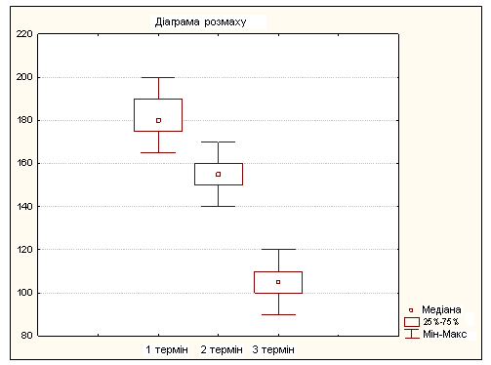
Для порівняння результатів послідовних вимірів площі рани нами було використано дисперсійний аналіз Фрідмана та побудовано діаграми розмаху досліджуваного показника у три терміни спостереження (рис. 5.1.), на яких позначено медіани (Ме), квартилі (25%, 75%), мінімальні та максимальні значення показника. Таке представлення даних дозволяє наочно охарактеризувати зміни показника у різні терміни спостереження. Підтвердженням достовірності відмінності між показниками у три терміни спостереження є значення критерію χ² (χ²=62,0; p=0,00000).
Рис. 5.1. Діаграми розмаху площі рани у хворих першої групи у три терміни спостереження.
Отже, у процесі лікування спостерігається достовірне зменшення площі операційної рани, що підтверджується результатами порівняння показника, визначеного послідовно у різні терміни спостереження, та структурою діаграм розмаху.
Результати дослідження показників клінічного аналізу крові хворих першої групи наведено у табл. 5.4.
Таблиця 5.4
Показники загального клінічного аналізу крові хворих І групи, (M±m)
Досліджуваний показник | Термін спостереження, доба |  |  | Критерій Фрідмана
Досліджуваний показник | 1 | 2 | 4 | Критерій Фрідмана
Лейкоцити *  (WBC) 10⁹ /л | 10,5±0,5 | 9,1±0,1 | 8,0±0,2 | χ²=26,0; р<0,00000
Нейтрофіли сегментоядерні* (NEUTs),% | 65,2±2,1 | 64,7 ±1,5 | 61,8 ±1,2 | χ²=11,0; р<0,004
Нейтрофіли паличкоядерні (NEUTp),% | 4,1±0,7 | 4,2±0,4 | 3,8±0,4 | χ²=3,2; р<0,08
Еозинофіли (EOS),% | 1,9±0,4 | 2,1±0,4 | 1,4±0,4 | χ²=1,2; p=0,5
Базофіли (ВАSO),% | 0,4±0,1 | 0,5±0,1 | 0,4±0,1 | χ²=1,3; p=0,5
Моноцити (MONO),% | 5,7±0,5 | 7,2±0,7 | 8,0±0,5 | χ²=3,7; p=0,2
Лімфоцити (LYM),% | 23,2±2,1 | 21,8±1,9 | 25,0±3,0 | χ²=9,4; р<0,09
Еритроцити*  (RBC), 10¹²/л | 4,3±0,1 | 4,1±0,1 | 4,4±0,1 | χ²=19,2; р<0,00007
Тромбоцити*  (PLT), 10⁹/л | 245,6±13,6 | 271,9±12,7 | 277,5±12,7 | χ²=35,3; р<0,00000
Гемоглобін*  (HGB), г/л | 128,8±2,2 | 136,3±2,4 | 139,1±2,6 | χ²=23,2; р<0,00001
Примітка: * – показник достовірно змінився за три терміни спостереження за критерієм Фрідмана.

На початку спостереження значення гематологічних показників (табл. 5.4) вказують на наявність незначної запальної реакції. У процесі лікування спостерігалися їх незначні зміни. На четверту добу спостереження всі показники хворих досліджуваної групи знаходилися у межах нормальних значень, що вказує на ефективність лікування. Використання дисперсійного аналізу Фрідмана підтвердило наявність достовірних відмінностей у серії послідовних вимірів показників. Достовірно знизилася кількість лейкоцитів, сегментоядерних нейтрофілів, збільшились кількість тромбоцитів, еритроцитів та рівень гемоглобіну. Отже, в результаті лікування достовірно покращилася більшість гематологічних показників хворих.
Більш інформативними були показники ендогенної інтоксикації (табл. 5.5) МСМ та СРБ, які визначають наявність, ступені тяжкості та динаміку перебігу запального процесу.
Таблиця 5.5
Динаміка рівня біохімічних показників у РР хворих першої групи, (M±m)
Термін спостере-ження, доба | Значення показників
Термін спостере-ження, доба | МСМ₂₅₄, ум. од. | МСМ₂₈₀, ум. од. | СРБ, мг/л
1 | 0,309±0,01 | 0,397±0,01 | 13,49±0,78
2 | 0,335±0,01*  Z=3,1; p=0,002 | 0,419±0,01*  Z=2,4; p=0,002 | 15,81±1,01*  Z=3,0; p=0,0023
4 | 0,263±0,01* **  Z=4,9; p=0,000001  Z=4,8; p=0,000001 | 0,342±0,01* **  Z=4,9; p=0,000001  Z=4,8; p=0,000001 | 11,61±0,73* **  Z=2,7; p=0,0068  Z=4,2; p=0,00003
Примітка: * - відмінності у значеннях показників у перший термін спостереження та інші терміни достовірні за критерієм Вілкоксона;** - відмінності у значеннях показників у другий термін спостереження та інші терміни достовірні за критерієм Вілкоксона.

На основі аналізу даних, наведених у табл. 5.5, можна відмітити, що у другий термін спостереження значення усіх досліджуваних показників достовірно зростають, що може бути пояснено реакцією на хірургічну травму і явищами вторинної ЕІ. Після чого всі показники достовірно знижуються у порівнянні зі значеннями у перший та другий терміни спостереження.
На рис. 5.2. наведено діаграму розмаху рівня МСМ₂₅₄ у різні терміни спостереження, яка відображає визначені особливості його зміни.
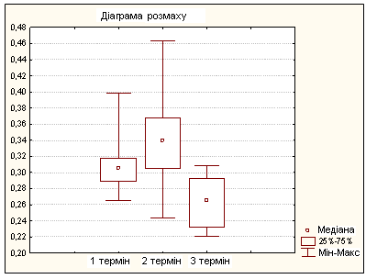
Рис. 5.2. Діаграма розмаху показника МСМ₂₅₄ у різні терміни спостереження.

Розрахований за результатами досліджень критерій Фрідмана (χ²=46,7; p=0,0000) вказує на наявність достовірних відмінностей між послідовними вимірами МСМ₂₅₄ у перший групі (рис. 5.2.).
На рис. 5.3. наведено діаграму розмаху показника МСМ₂₈₀, яка за формою повторює тенденції зміни показника МСМ₂₅₄. Відмінності полягають в абсолютних значеннях показників. Для аналізу зміни показника МСМ₂₅₄ у серії послідовних вимірів також був використаний дисперсійний аналіз Фрідмана, який підтвердив наявність достовірних відмінностей у рангах досліджуваного показника (χ²=45,2; p=0,0000) у різний термін спостереження.
На рис. 5.4 наведено діаграму розмаху показника СРБ у три терміни спостереження. Дисперсійний аналіз Фрідмана підтвердив наявність достовірних відмінностей у серії послідовних вимірів показника (χ²=25,7; p=0,0000). Можна відмітити, що тенденції зміни цього показника східні з попередніми, тобто у всіх трьох випадках має місце достовірне підвищення показника у другий термін спостереження та зниження – у третій.

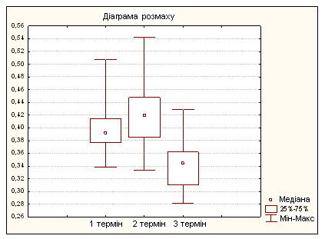
Рис. 5.3. Діаграма розмаху показника МСМ₂₈₀ у різні терміни спостереження.

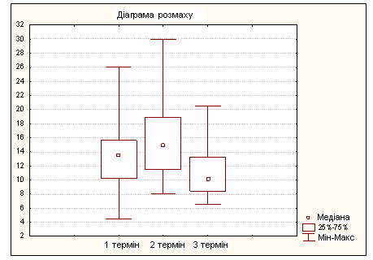
Рис. 5.4. Діаграма розмаху вмісту СРБ у різні терміни спостереження.

Динаміку процесів, що відбувалися у ротовій порожнині хворих першої групи, було досліджено з використанням біофізичного методу аналізу спектрів раманівського розсіювання РР. Середня інтенсивність маркерного випромінювання у раманівських спектрах до початку лікування становила (6999,4±25,6) імп/сек. На 2-гу добу цей показник за критерієм Вілкоксона достовірно зменшився (Z=4,86; p=0,000001) до (6001,3±32,1) імп/сек. Достовірне зниження показника (Z=4,86; p=0,000001) спостерігалося і на 4-у добу спостереження. У цей термін значення показника було (4647,0±35,5) імп/сек.
Дисперсійний аналіз Фрідмана підтвердив наявність достовірних відмінностей у серії послідовних вимірів показника інтенсивності розсіювання (χ²=62,0; p=0,0000). Діаграма розмаху середньої інтенсивності маркерного випромінювання у три терміни спостереження наведена на рис. 5.5. На відміну від зміни попередніх показників, досліджуваний показник послідовно достовірно зменшувався, причому його значення у кожний термін спостереження мали незначний розкид.
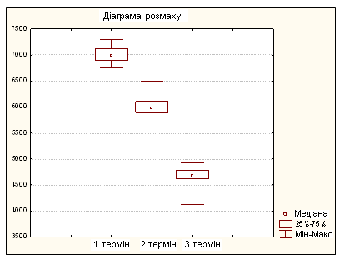
Рис. 5.5. Діаграма середньої інтенсивності маркерного випромінювання у різні терміни спостереження.

Отже, лікування хворих на ГГОПЩ першої групи традиційним способом привело до клінічного покращення їх стану. Наявність позитивних результатів підтверджена достовірними змінами усіх досліджених показників на завершальному етапі лікування.

5.2 Результати комплексного лікування хворих другої групи

Хворим на ГГОПЩ другої групи (n=30) після госпіталізації в клініку разом зі стандартним загальноприйнятим лікуванням додатково місцево застосовували КФП-3. На 1-шу добу загальний стан 25 (83,3)% хворих був середнього ступеню важкості, клінічні прояви захворювання супроводжувались гіпертермією до 38,4 ºС. У 5 (16,2)% хворих на фоні виразності інших клінічних симптомів гіпертермія не визначалась. Усі хворі звернулися за лікуванням за направленням із районних поліклінік.
Розподіл хворих другої групи відповідно наявності клінічних симптомів захворювання в динаміці лікування наведено в табл. 5.6.
Таблиця 5.6
Розподіл хворих другої групи відповідно клінічним проявам ГГОПЩ у різні терміни спостереження, (%)
Клінічні прояви | Термін спостереження, доба
Клінічні прояви | 1 | 2 | 4
Асиметрія обличчя | 26 (87±6,1) | 15 (50±9,1)*  F = 0,004788  χ² = 9,3 | 3(10±5,5)* **  F = 0,000000; χ² = 35,3  F = 0,001506; χ² = 11,4
Гіперемія шкіри | 2 (7,0±4,7) | 0 | 0
Больові відчуття в зоні ураження | 30(100) | 27(90±5,5) | 25(83±6,9)*  F = 0,052185; χ² = 5,5
Іррадіація болю | 8(27±8,1) | 0*  F = 0,004575  χ² = 9,2 | 0*  F = 0,004575; χ² = 9,2
Ускладнене відкривання рота | 3 (10±5,5) | 0 | 0
Збільшення регіонарних лімфатичних вузлів | 28 (93±4,7) | 25 (83±6,9) | 3 (10±5,5)* **  F = 0,000000; χ² = 41,7  F = 0,000000; χ² = 32,4
Згладженість перехідної складки | 30 (100) | 21 (70±8,4)*  F = 0,001935; χ² = 10,6 | 0* **  F = 0.000000; χ² = 60  F = 0,000000; χ² = 32,3

Продовження табл. 5.6
Клінічні прояви | Термін спостереження, доба
Клінічні прояви | 1 | 2 | 4
Болісна перкусія причинного зуба | 28 (93±4,7) | 0*  F = 0,000000; χ² = 52,5 | 0*  F = 0,000000; χ² = 52,5
Наявність субперіостального гнійного вогнища | 30 (100) | 0*  F = 0,000000; χ² = 60 | 0*  F = 0,000000; χ² = 60
Підвищення температури тіла | 25 (83±6,9) | 6 (20±7,3)*  F = 0,000001; χ² = 24,1 | 0* **  F = 0,000000; χ² = 42,9  F = 0,023720; χ² = 6,7
Примітки: * – відмінності у частоті трапляння клінічного прояву у першій термін спостереження та інші терміни достовірні за критерієм χ² (р<0,05); ** – відмінності у частоті трапляння клінічного прояву у другий та третій термін спостереження достовірні за критерієм χ² (р<0,05).

Порівняння частоти трапляння клінічних проявів ГГОПЩ з використанням критерію χ² Пірсона дозволило встановити наявність достовірних змін у клінічному стані хворих у динаміці спостереження. За більшістю клінічних проявів ГГОПЩ встановлено достовірне зменшення кількості хворих, в яких вони були наявні на четверту добу спостереження. У великої кількості хворих збереглися лише болісні відчуття у зоні ураження.
У табл. 5.7 наведено результати оцінювання інтенсивності болю за 10-ти бальною вербальною оціночною шкалою у хворих на ГГОПЩ другої групи.

Таблиця 5.7
Розподіл хворих на ГГОПЩ другої групи за інтенсивністю болю, (%)
Бали | Термін спостереження, доба
Бали | 1 | 2 | 4
0 | 0 | 0 | 5 (17±6,9)
1 | 0 | 5 (17±6,9)*  F = 0,052514; χ² = 5,4 | 16 (53±9,1)**  F = 0,003043; χ² = 9,4
2 | 8 (26±8,0) | 11 (37±8,8) | 9 (30±8,4)
3 | 11 (37±8,8) | 11 (37±8,8) | 0**  F = 0,000333; χ² = 13,4
4 | 11 (37±8,8) | 3 (9,0±5,2)*  F = 0,031148; χ² = 5,9 | 0
Примітки: * – відмінності у частоті трапляння відповідного балу у перший та другий термін спостереження достовірні за критерієм χ² (р<0,05); ** – відмінності у частоті трапляння відповідного балу у другий та третій термін спостереження достовірні за критерієм χ² (р<0,05).

Аналіз розподілу хворих відповідно ступеню больових відчуттів показав, що больові відчуття у 3-4 бали у перший термін спостереження трапляються достовірно частіше (F=0,052185; χ²=5,5), ніж інші. У третій термін спостереження у всіх хворих больові відчуття оцінювалися у 0-2 бали, що вказує на суттєве покращення їх соматичного стану.
Середні показники площі ранової поверхні у хворих другої групи наведено у табл. 5.8.
Таблиця 5.8
Динаміка планіметричних показників хворих другої групи, (M±m)
Площа рани, мм² | Термін спостереження, доба
Площа рани, мм² | 1 | 2 | 4
Площа рани, мм² | 180,7±1,2 | 145,8±1,7 *  Z=4,78; p=0,00002 | 74,7±1,3 * **  Z=4,78; p=0,00002  Z=4,78; p=0,00002
Примітки: * - відмінності у середніх значеннях показника у перший термін спостереження та інші терміни достовірні за критерієм Вілкоксона; ** –відмінності у середніх значеннях показника у другий та третій термін спостереження достовірні за критерієм Вілкоксона.
За даними табл. 5.8 можна відмітити, що площа рани достовірно зменшувалася в процесі спостереження. У третій термін спостереження площа рани зменшилася у порівнянні з першим терміном на 59%.
Для наочного демонстрування динаміки показника було побудовано діаграму розмаху для трьох термінів спостереження (рис. 5.6.). З використанням непараметричного дисперсійного аналізу Фрідмана підтверджена достовірна зміна площі рани послідовно у три терміни спостереження (χ²=60,0; p=0,0000).
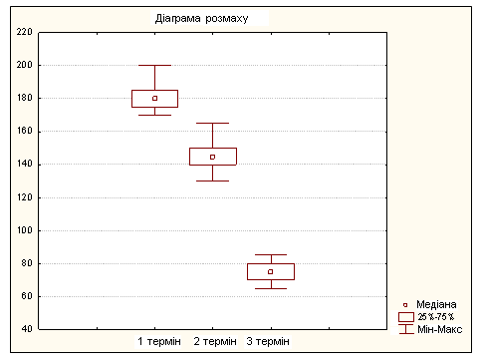
Рис. 5.6. Діаграми розмаху площі рани у різні терміни спостереження.

У табл. 5.9 наведено середні значення показників клінічного аналізу крові у три терміни спостереження. Можна відмітити, що середні значення всіх досліджуваних показників знаходилися у межах нормальних значень впродовж всього спостереження. Лише у перший термін спостерігалося незначне підвищення рівня лейкоцитів, що свідчило про наявність у хворих запальної реакції.

Таблиця 5.9
Показники загального клінічного аналізу крові хворих другої групи
Досліджуваний показник | Термін спостереження, доба |  |  | Критерій  Фрідмана
Досліджуваний показник | 1 | 2 | 4 | Критерій  Фрідмана
Лейкоцити* (WBC) 10⁹ /л | 10,0±0,5 | 8,4±0,2 | 9,0±0,2 | χ² =22,9; р<0,00001
Нейтрофіли сегментоядерні* (NEUTs),% | 63,6±1,5 | 56,3±2,8 | 54,2±1,6 | χ² =17,8; р<0,0001
Нейтрофіли* паличкоядерні (NEUTp),% | 4,6±0,6 | 3,8±0,2 | 3,3±0,3 | χ² =7,7; р<0,01
Еозинофіли (EOS),% | 1,8±0,4 | 2,10±0,3 | 2,3 ±0,2 | χ² =5,2; р<0,07
Базофіли (ВАSO),% | 0,2±0,1 | 0,2±0,1 | 0,2±0,1 | χ² =4,3; р<0,1
Моноцити (MONO),% | 5,5±0,4 | 6,2±0,3 | 7,3± 0,3 | χ² =2,0; р<0,3
Лімфоцити* (LYM),% | 24,5±1,9 | 31,7±2,1 | 33,0±2,1 | χ² =13,0; р<0,001
Еритроцити *  (RBC), 10¹²/л | 4,2±0,1 | 4,1±0,2 | 4,3±0,1 | χ² =8,7; р<0,01
Тромбоцити* (PLT), 10⁹/л | 216,2±11,4 | 225,3±11,6 | 235,8±10,6 | χ² =40,0; р<0,00000
Гемоглобін*  (HGB), г/л | 135,7±4,0 | 128,6±2,8 | 136,6±3,6 | χ² =24,1; р<0,00001
Примітка: * – показник достовірно змінився за три терміни спостереження за критерієм Фрідмана.

На початку спостереження значення показників табл. 5.9 вказують на наявність незначної запальної реакції. У процесі лікування спостерігалися їх незначні зміни. На четверту добу спостереження всі показники хворих досліджуваної групи знаходилися у межах нормальних значень, що вказує на ефективність проведеного лікування. Використання дисперсійного аналізу Фрідмана підтвердило наявність достовірних відмінностей у серії послідовних вимірів гематологічних показників. Достовірно знизилася кількість лейкоцитів, сегментоядерних та паличкоядерних нейтрофілів та еритроцитів, збільшились кількість тромбоцитів та рівень гемоглобіну. Отже, в результаті лікування достовірно покращилася більшість гематологічних показників хворих.
Важливими для оцінювання перебігу ГГОПЩ та ефективності лікувальних впливів є показники ЕІ, а саме рівня МСМ та концентрація СРБ у РР. У табл. 5.10 наведено середні значення показників, що характеризують ступень ендогенної інтоксикації хворих другої групи.
Таблиця 5.10
Динаміка рівня МСМ та СРБ у РР хворих другої групи, (M±m)
Термін, доба | Біохімічні показники
Термін, доба | МСМ₂₅₄, ум. од. | МСМ₂₈₀, ум. од. | СРБ, мг/л
1 | 0,290±0,004 | 0,387±0,006 | 13,20±0,43
2 | 0,373±0,01*  Z=4,78; p=0,00002 | 0,463±0,01*  Z=4,78;p=0,00002 | 20,38±0,52*  Z=4,78;p=0,00002
4 | 0,229±0,004* **  Z=4,76; p=0,00002  Z=4,78; p=0,00002 | 0,299±0,004* **  Z=4,78;p=0,00002  Z=4,78;p=0,00002 | 9,83±0,73* **  Z=4,78;p=0,00002  Z=4,78;p=0,00002
Примітки: * - відмінності у значеннях показників у перший термін спостереження та інші терміни достовірні за критерієм Вілкоксона;** - відмінності у значеннях показників у другий термін спостереження та інші терміни достовірні за критерієм Вілкоксона.

Використання методу послідовних вимірів та непараметричного дисперсійного аналізу Фрідмана підтвердило наявність послідовних достовірних змін досліджуваних показників МСМ₂₅₄ (χ²=58,0; p=0,0000), МСМ₂₈₀ (χ²=60,0; p=0,0000) та СРБ(χ²=60,0; p=0,0000).
На рис. 5.7. наведено діаграми розмаху МСМ₂₅₄, на рис. 5.8. – МСМ_{280,} на рис.5.9. – СРБ.
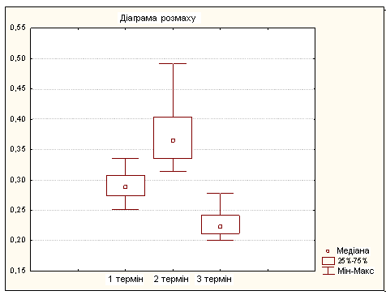
Рис. 5.7. Діаграми розмаху показника рівня МСМ₂₅₄ хворих другої групи у різні терміни спостереження.

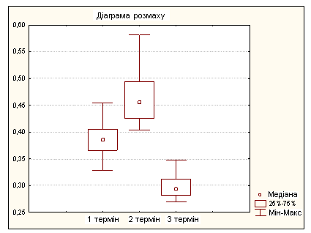
Рис. 5.8. Діаграми розмаху показника рівня МСМ₂₈₀ хворих другої групи у різні терміни спостереження.

Можна відмітити, що тенденція зміни досліджуваних показників ЕІ така ж, як і у першій групі. У другій групі також спостерігається достовірне підвищення усіх трьох показників у другий термін спостереження та достовірне зниження у третій термін спостереження у порівнянні з першим та другим термінами.
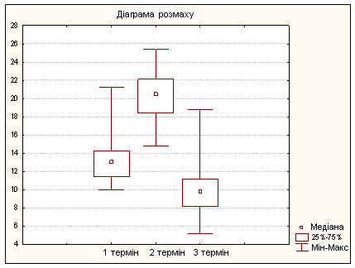
Рис. 5.9. Діаграми розмаху концентрації СРБ хворих другої групи у різні терміни спостереження.

Дослідження показника середньої інтенсивності випромінювання в спектрах СКР РР хворих на ГГОПЩ другої групи показало, що початку лікування він становив (6994,5±24,3) імп/сек. У другій термін спостереження показник достовірно (Z=4,78; p=0,00002) знизився до (5249,1±40,7) імп/сек, а у третій термін становив (1820,8±16,9) імп/сек, що достовірно (Z=4,78; p=0,00002) нижче, ніж у другий термін. Результати непараметричного дисперсійного аналізу Фрідмана підтвердили послідовне достовірне зниження показника (χ²=60,0; p=0,0000). Діаграми розмаху показника середньої інтенсивності випромінювання РР хворих другої групи наведені на рис. 5.10. На діаграмах видно, що середня інтенсивність випромінювання суттєво відрізняється у різні терміни спостереження.
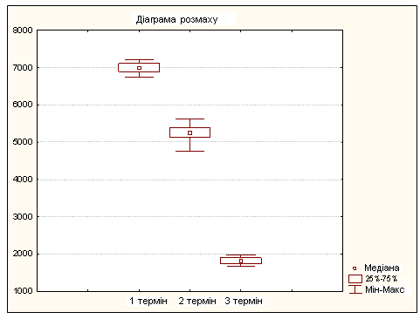
Рис. 5.10. Діаграми розмаху показника середньої інтенсивності випромінювання РР хворих другої групи.

Отже, лікування хворих на ГГОПЩ стандартним методом з додаванням КФП-3 привело до клінічного покращення їх стану. Наявність позитивних результатів підтверджена достовірними змінами усіх досліджених показників

5.3 Результати комплексного лікування хворих третьої групи

Хворим третьої групи (n=32) після госпіталізації у клініку з діагнозом ГГОПЩ окрім традіційного загальноприйнятого лікування за протоколами проводили місцеве лікування за розробленою нами схемою із застосуванням КФП-3 у поєднанні с НІЛВ. Усі хворі цієї групи госпіталізовані за направленням з дільничних поліклінік.
Загальний стан у 26 (81,2)% з 30 пацієнтів був середнього ступеню важкості, у цих хворих спостерігалася гіпертермія до 38,2ºС.
Результати оцінки наявності клінічних проявів у хворих на ГГОПЩ третьої групи наведені в табл. 5.11.

Таблиця 5.11
Розподіл хворих третьої групи в залежності від клінічних проявів ГГОПЩ, (%)
Клінічні прояви | Термін спостереження
Клінічні прояви | 1 | 2 |  | 4
Асиметрія обличчя | 29 (91±5,1) | 12(38±8,6)*  F = 0,000016; χ² = 19,6 |  | 0* **  F = 0,000000; χ² = 53,0  F = 0,000137; χ² = 14,8
Гіперемія шкіри | 1 (3, 0± 2,7) | 0 |  | 0
Больові відчуття в зоні ураження | 32 (100) | 24 (75±7,7)*  F = 0,004752; χ² = 9,1 |  | 4 (13±5,9)* **  F = 0.000000; χ² = 49,8  F = 0,000000; χ² = 25,4
Іррадіація болю | 14 (44±8,8) | 0*  F = 0,000019; χ² = 17,9 |  | 0*  F = 0,000019; χ² = 17,9
Ускладнене відкривання рота | 3 (9,0±5,1) | 0 |  | 0
Збільшення регіонарних лімфатичних вузлів | 28 (88±5,7) | 28 (88±16,6) |  | 2 (6,0±4,2)* **  F = 0,000000; χ² = 30,4
Згладженість перехідної складки | 32 (100) | 19 (59±8,7)*  F = 0,000052  χ² = 16,3 |  | 0* **  F = 0,000000; χ² = 64  F = 0,000000; χ² = 27,0
Болісна перкусія причинного зуба | 29 (91±5,1) |  | 0*  F = 0,000000; χ² = 53,0 |  | 0*  F = 0,000000; χ² = 53,0
Наявність субперіостального гнійного вогнища | 32 (100) |  | 0*  F = 0,000000; χ² = 64 |  | 0*  F = 0,000000; χ² = 64
Підвищення температури тіла | 26 (81±6,9) |  | 3(9,0±5,1)*  F = 0,000000; χ² = 33,4 |  | 0*  F = 0,000000; χ² = 43,8
Примітки: * - відмінності у частоті трапляння відповідного клінічного прояву у перший та інші терміни спостереження достовірні (р<0,05); ** - відмінності у частоті трапляння відповідного клінічного прояву у другий та третій термін спостереження достовірні (р<0,05).

Аналіз результатів дослідження клінічних проявів ГГОПЩ показав, що більшість з них достовірно знижуються вже на другу добу спостереження та 80% зовсім зникають до четвертої доби. Отже, використання комбінації фітопрепарату з лазерним випромінюванням значно прискорює процес одужання, що проявляється достовірним зниженням кількості клінічних проявів ГГОПЩ у більшості хворих цієї групи.
Розподіл хворих третьої групи відповідно больовим відчуттям наведено у табл. 5.12.
Таблиця 5.12
Розподіл хворих третьої групи за інтенсивністю болю, (%)
Бали | Термін спостереження
Бали | 1 | 2 | 4
0 | 0 | 8 (25±7,7)*  F = 0,004752; χ² = 9,1 | 28 (88±5,7) * **  F = 0,000000; χ² = 49,8  F = 0,000000; χ² = 25,4
1 | 0 | 15 (47±8,8)*  F = 0,000007; χ² = 19,6 | 4 (12±5,7)**  F = 0,005417; χ² = 9,1
2 | 0 | 9 (28±7,9)*  F = 0,002036; χ² = 10,5 | 0**  F = 0,002036; χ² = 10,5
3 | 12 (38±8,6) | 0*  F = 0,000137; χ² = 14,8 | 0*  F = 0,000137; χ² = 14,8
4 | 20 (62±8,6) | 0*  F = 0,000000; χ² = 29,1 | 0*  F = 0,000000; χ² = 29,1
Примітки: * – відмінності у частоті трапляння відповідного больового відчуття у перший та другий термін спостереження достовірні (р<0,05); ** –відмінності у частоті трапляння відповідного больового відчуття у другий та третій термін спостереження достовірні (р<0,05).

За даними табл. 5.12 можна відмітити, що у перший термін спостереження всі хворі (100)% мали 3-4 бали інтенсивності болю при оцінці больових відчуттів. У другий термін спостереження в усіх хворих спостерігалося достовірне зменшення інтенсивності болю, оскільки за оцінками больові відчуття були на рівні 0-2 бали. У третій термін у 88% хворих больові відчуття були відсутні та у 1 бал їх оцінили лише чотири (12)% хворих.

Середні значення площі рани за даними планіметричнихдосліджень у різні терміни спостереження у хворих третьої групи наведено у табл. 5.13., за результатами непараметричного критерію Вілкоксона виявлена наявність достовірних відмінностей у площі рани у різні терміни спостереження.
Таблиця 5.13
Динаміка планіметричних показників хворих третьої групи, (M±m)
Площа рани, мм² | Термін спостереження, доба
Площа рани, мм² | 1 | 2 | 4
Площа рани, мм² | 179,1±30,2 | 125,0±1,14*  Z=4,9; p=0,000001 | 62,7±0,95* **  Z=4,9; p=0,000001  Z=4,9; p=0,000001
Примітки: * - відмінності у середніх значеннях показника у перший термін спостереження та інші терміни достовірні за критерієм Вілкоксона; ** – відмінності у середніх значеннях показника у другий та третій термін спостереження достовірні за критерієм Вілкоксона.

У хворих третьої групи площа рани у третій термін спостереження достовірно зменшилася у порівнянні з розміром на початку лікування на 65%. З використанням методу послідовних вимірів показано наявність достовірних відмінностей між показниками у всі три терміни спостереження (χ²=64,0; p=0,0000). На рис. 5.11. наведено діаграми розмаху площі рани в різні терміни спостереження, які підтверджують значні відмінності в значеннях показника на етапах лікування.
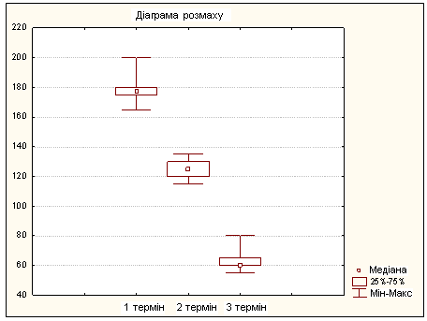
Рис. 5.11. Діаграми розмаху площі рани у хворих третьої групи в три терміни спостереження.
Аналіз показників загального клінічного аналізу крові свідчить, що у пацієнтів третьої групи до початку лікування тільки показник кількості WBC перевищував норму і становив (10,7±1,4)×10⁹/л, що вказує на наявність запального процесу. На 2-гу добу лікування показник WBC знаходився в межах норми, на четверту добу знизився до (7,06±0,3)×10⁹/л (табл. 5.14). Інші показники хворих цієї групи знаходилися у межах норми впродовж усього терміну лікування.
Таблиця 5.14
Показники загального клінічного аналізу крові хворих ІІІ групи
Досліджуваний показник | Термін спостереження, доба |  |  | Коефіцієнт  Фрідмана
Досліджуваний показник | 1 | 2 | 4 | Коефіцієнт  Фрідмана
Лейкоцити* (WBC) 10⁹ /л | 10,7±1,4 | 8,54±0,11 | 6,96±0,30 | χ² =47,3; р<0,0000
Нейтрофіли сегментоядерні (NEUTs),% | 63,2±1,9 | 61,83±2,17 | 55,13±1,88 | χ² =4,1; р<0,1
Нейтрофіли* паличкоядерні (NEUTp),% | 5,0±0,8 | 3,2±0,7 | 3,2±0,20 | χ² =10,6; р<0,008
Еозинофіли (EOS),% | 2,0±0,3 | 2,0±0,8 | 2,31±0,82 | χ² =2,0; р<0,3
Базофіли (ВАSO),% | 0,9±0,1 | 0,9±0,1 | 0,85±0,08 | χ² =2,0; р<0,3
Моноцити* (MONO), % | 6,4±0,6 | 7,1±0,5 | 8,14±0,57 | χ² =9,6; р<0,008
Лімфоцити* (LYM),% | 23,4±1,9 | 25,85±2,54 | 31,25±1,36 | χ² =10,6; р<0,005
Еритроцити* (RBC), 10¹²/л | 4,4±0,1 | 4,3±0,12 | 4,5±0,08 | χ² =21,3; р<0,00002
Тромбоцити* (PLT), 10⁹/л | 242,3±13,6 | 255,0±13,8 | 255,80±14,35 | χ² =46,9; р<0,00000
Гемоглобін* (HGB), г/л | 127,9±2,4 | 130,2±1,9 | 136,6±2,7 | χ² =40,8; р<0,00000
Примітка: * - показник достовірно змінився за три терміни спостереження за критерієм Фрідмана.

На початку спостереження значення показників, наведених у табл. 5.14, вказують на наявність незначної запальної реакції, що виявлялася також у хворих першої та другої груп. У процесі лікування спостерігалися незначні зміни показників. Можна відмітити, що на четверту добу спостереження всі показники хворих досліджуваної групи знаходилися у межах нормальних значень, що вказує на ефективність лікування. Використання дисперсійного аналізу Фрідмана підтвердило наявність достовірних відмінностей у серії послідовних вимірів гематологічних показників. Достовірно знизилася кількість лейкоцитів та паличкоядерних нейтрофілів, збільшились та наблизились до норми кількість лімфоцитів, еритроцитів, моноцитів, тромбоцитів та рівень гемоглобіну. Отже, в результаті лікування достовірно покращилася більшість гематологічних показників хворих.
Результати дослідження показників ендогенної інтоксикації в динаміці лікування наведено у табл. 5.15. Достовірне зниження вмісту досліджуваних показників у РР впродовж всього терміну спостереження вказує на ефективне лікування.
З використанням дисперсійного аналізу Фрідмана доведено достовірну послідовну зміну досліджуваних показників: МСМ₂₅₄ (χ²=60,3; p=0,0000); МСМ₂₈₀ (χ²=60,3; p=0,0000); СРБ (χ²=58,2; p=0,0000).
Методом парних порівнянь доведено наявність достовірних відмінностей між показниками у різні терміни спостереження.
Таблиця 5.15
Динаміка рівня МСМ та СРБ в РР у хворих третьої групи, (M±m)
Термін, доба | МСМ₂₅₄, ум. од. | МСМ₂₈₀, ум. од. | СРБ, мг/л
1 доба | 0,306±0,007 | 0,388±0,007 | 13,85±0,54
2 доба | 0,363±0,008*  Z=4,5; p=0,000006 | 0,453±0,009*  Z=4,5; p=0,000006 | 19,85±0,72*  Z=4,4; p=0,000009
4 доба | 0,206±0,006* **  Z=4,5; p=0,000001  Z=4,9; p=0,000001 | 0,281±0,006* **  Z=4,9; p=0,000001  Z=4,9; p=0,000001 | 7,72±0,25* **  Z=4,9; p=0,000001  Z=4,9; p=0,000001
Примітка: * - відмінності у значеннях показників у перший термін спостереження та інші терміни достовірні за критерієм Вілкоксона;** - відмінності у значеннях показників у другий термін спостереження та інші терміни достовірні за критерієм Вілкоксона.
З метою наочного підтвердження наявності відмінностей між показниками у різні терміни спостереження було побудовано діаграми розмаху (рис. 5.12.-5.14.).
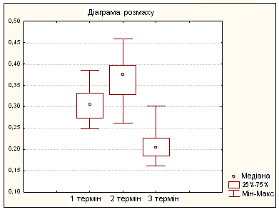
Рис. 5.12. Діаграми розмаху показника рівня МСМ₂₅₄ хворих третьої групи у різні терміни спостереження.

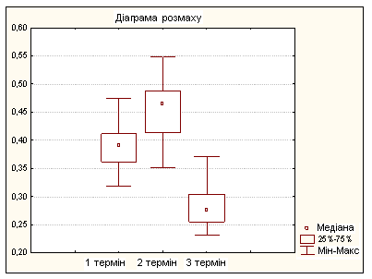
Рис. 5.13. Діаграми розмаху показника рівня МСМ₂₈₀ хворих третьої групи у різні терміни спостереження.
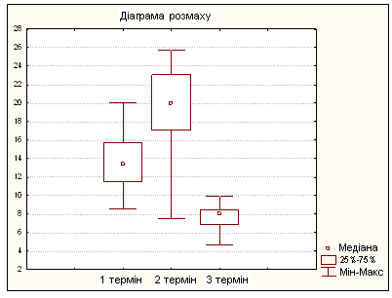
Рис. 5.14. Діаграми розмаху показника рівня СРБ хворих третьої групи у різні терміни спостереження.

Тенденція зміни показників ЕІ (МСМ, СРБ) у РР така ж, як і в інших групах. У другий термін спостереження має місце достовірне підвищення кожного з досліджуваних показників (табл. 5.15), після чого спостерігається його достовірне зниження у порівнянні зі значеннями у перший та другий терміни.
Дані СКР РР хворих третьої групи показали послідовне зниження інтенсивності маркерного випромінювання флуоресцентної частини спектру впродовж спостереження. Використання методу послідовних вимірів та дисперсійного аналізу Фрідмана підтвердило достовірно зниження досліджуваного показника (χ²=64,0; p=0,0000). Це свідчить пропозитивну динаміку перебігу захворювання.
У першу добу середній показник інтенсивності випромінювання становив (7005,6±25,9) імп/сек, що достовірно більше (Z=4,94; p=0,000001), ніж на другу добу, коли показник становив (4802,6±19,8) імп/сек. У порівнянні з другим терміном спостереження показник достовірно (Z=4,94; p=0,000001) знизився на четверту добу та склав (350,6±2,4) імп/сек. Діаграми розмаху показника інтенсивності випромінювання у різни терміни спостереження наведені на рис. 5.15. та доводять переваги запропонованого способу лікування.
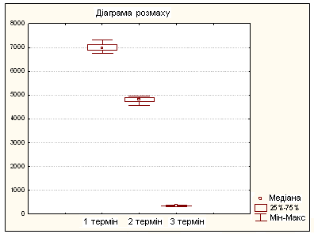
Рис. 5.15. Діаграми розмаху показника інтенсивності випромінювання РР хворих третьої групи у різні терміни спостереження.

Динаміка змін кривої флуоресцентної частини спектрограми у пацієнтів ІІІ-ї групи на 1-у, 2-у та 4-у добу лікування дозволяє зробити висновки про те, що інтегральна інтенсивність смуги (B) протягом періоду лікування зменшується від спектра РР на 1-у добу лікування до спектру РР на 2-у добу лікування, при цьому дана смуга майже повністю відсутня в спектрі РР на 4-у добу лікування (рис. 5.16), тобто має місце лише значне зменшення вмісту метаболітів у РР.

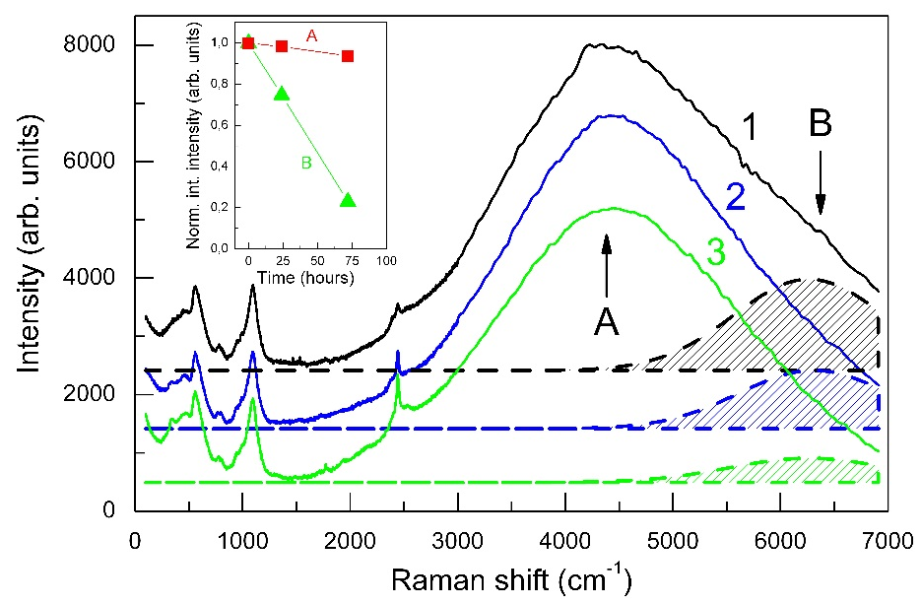
Рис. 5.16. Раманівські спектри РР хворих ІІІ-ї групи до лікування (1), через добу після початку лікування (2) та через чотири доби (3) після хірургічного втручання. Жирні штрихові лінії показують результат апроксимації флуоресцентного сигналу (смуга (В)) лініями гаусової спектральної форми. Дві широкі смуги флуоресценції (A) і (B) позначені стрілками. Вставка показує тимчасову еволюцію нормованої інтегральної інтенсивності смуги (B).

5.4 Порівняльна оцінка ефективності використання різних способів лікування хворих на гострий гнійний одонтогенний періостит щелеп

З метою підтвердження ефективності розробленого способу лікування хворих на ГГОПЩ було проведено порівняння всіх досліджених показників з використанням різних методів статистичного оброблення даних.
Порівняння частоти трапляння клінічних симптомів захворювання у перший термін спостереження не виявило суттєвих відмінностей у стані хворих досліджуваних груп. Усі хворі мали схожі клінічні прояви захворювання. Для оцінки ефективності лікування було проведено порівняння розподілу хворих за клінічними проявами захворювання на четверту добу спостереження (табл. 5.16).
Таблиця 5.16
Розподіл хворих досліджуваних груп в залежності від частоти трапляння клінічних симптомів захворювання на четверту добу спостереження
Клінічні симптоми | Група
Клінічні симптоми | 1 (n=31) | 2 (n=30) | 3 (n=32)
Асиметрія обличчя | 5 (16±6,6) | 3 (10 ±5 ,5) | 0 *  F = 0,024173; χ² = 5,6
Гіперемія шкіри | 0 | 0 | 0
Больові відчуття  в зоні ураження | 28 (90±5,4) | 25(83±6,9) | 4 (13±5,9)* **  F = 0,000000; χ² = 38,2; F = 0,000000; χ² = 31,2
Іррадіація болю | 0 | 0 | 0
Ускладнене відкривання рота | 0 | 0 | 0
Збільшення регіонарних лімфатичних вузлів | 8 (26±7,9) | 3 (10±5,5) | 2 (6,0±4,2)*  F = 0,043318; χ² = 4,5
Згладженість перехідної складки | 0 | 0 | 0
Болісна перкусія причинного зуба | 0 | 0 | 0
Наявність субперіостального гнійного вогнища | 0 | 0 | 0
Підвищення температури тіла | 0 | 0 | 0
Примітки: n – кількість хворих у групі; * – відмінності у частоті трапляння клінічного симптому між першою та третьою групою достовірні (р<0,05); ** – відмінності у частоті трапляння клінічного симптому між другою та третьою групою достовірні (р<0,05).

За наведеними у табл. 5.16 даними можна відмітити, що всі три способи лікування хворих на ГГОПЩ привели до достовірного покращення їх стану, про що свідчить відсутність 70% клінічних симптомів захворювання у хворих першої та другої групи та 80% симптомів – у хворих третьої групи. Виявлено достовірні відмінності за частотою трапляння асиметрії обличчя, яка відсутня на четверту добу у хворих третьої групи та зберігалася у хворих першої та другої групи, а також за відсутністю больових відчуттів у 87% хворих третьої групи та їх збереженням у більшості хворих інших груп. Отже, за ступенем покращення клінічного стану хворі третьої групи достовірно мають переваги над хворими першої та другої груп.
Результати розрахунку середніх значень КІ у групах у різні терміни спостереження наведено у табл. 5.17.
Таблиця 5.17
Середні значення клінічного індексу у хворих досліджуваних груп у різні терміни спостереження
Групи | Термін спостереження, доба |  |  | Критерій  Фрідмана
Групи | 1 | 2 | 4 | Критерій  Фрідмана
І | 5,9±1,5 | 3,3±1,1 | 1,3±0,7 | Χ²=60,6  р<0,00000
ІІ | 5,7±2,1 | 3,2±0,9 | 1,0±0,5 | Χ²=52,9  р<0,00000
ІІІ | 6,0±1,8 | 3,3±0,9 | 0,2±0,09*  U=5,8; р<0,000000 | Χ²=58,0  р<0,00000
Примітка: * - відмінності у значеннях КІ між першою та третьою групою достовірні за критерієм Манна-Уітні.

Можна відмітити, що у хворих всіх груп КІ достовірно знижувався, але його найменше значення у третій термін спостереження зафіксовано у хворих третьої групи, що є підтвердженням більшої ефективності розробленого способу лікування ГГОПЩ.
Для ілюстрації характеру змін у КІ у хворих досліджуваних груп у три терміни спостереження було побудовано діаграми розмаху, наведені на рис. 5.17.

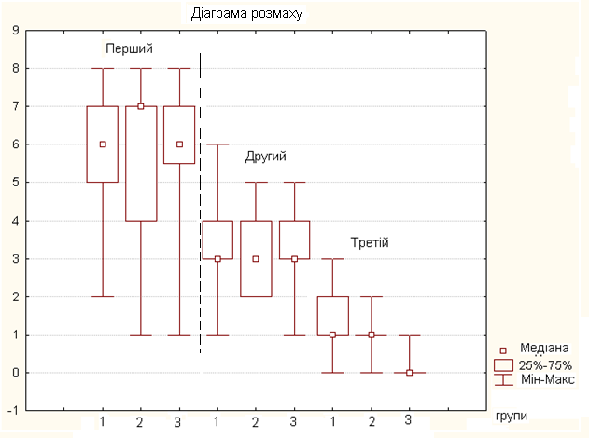
Рис. 5.17. Діаграми розмаху КІ у три терміни спостереження у трьох досліджуваних групах.

За наведеними діаграмами можна відмітити, що у перший термін спостереження наявні відмінності у Ме КІ між досліджуваними групами. У другій термін спостереження Ме КІ у трьох групах співпадає, тобто середні тенденції за кількістю клінічних симптомів у всіх досліджуваних групах схожі. У третій термін хворі першої та другої групи мають однакові Ме КІ, а от у третій групі Ме дорівнює нулю, тобто до цього терміну наявна незначна кількість скарг, що підтверджують дані табл. 5.17.
У табл. 5.18 наведено розподіл хворих за інтенсивністю болю у третій термін спостереження (на четверту добу). Наведені у табл. 5.18 дані вказують на те, що достовірно найкращі результати було отримано у хворих третьої групи. У 88% випадків на четверту добу спостереження у хворих цієї групи відсутні больові відчуття, у хворих першої вони відсутні у 10% випадків, другої – у 17%. У першій групі больові відчуття більшості хворих (58)% оцінено у 2 бали, у більшості хворих (53)% другої групи вони оцінені у 1 бал.
Отже, отримані дані підтверджують кращі результати за цим показником при комплексному лікуванні ГГОПЩ препаратом КФП-3 та низькоінтенсивним лазерним випромінюванням. На другому місці за ефективністю знаходиться лікування з додатковим використанням препарату КФП-3. Найгірший результат з позицій зниження больових відчуттів отримано при стандартному лікуванні (перша група).
Таблиця 5.18
Розподіл хворих досліджуваних груп за інтенсивністю болю на 4-ту добу спостереження, (%)
Бали | Групи
Бали | 1 (n=31) | 2 (n=30) | 3 (n=32)
0 | 3 (10±3,1) | 5 (17±6,9) | 28(88±5,7)* **  F = 0,000000; χ² = 38,2  F = 0,000000; χ² = 31,2
1 | 9 (29±8,1) | 16 (53±9,1) | 4(12±5,7)**  F = 0,000910; χ² = 11,8
2 | 18 (58±8,9) | 9 (30±8,4)*  F = 0,039545; χ² = 4,9 | 0* **  F = 0,000000; χ² = 26,0  F = 0,000705; χ² = 11,2
3 | 1(3,0±3,1) | 0 | 0
Примітки: * - відмінності у частоті трапляння відповідних балів між першою та іншими групами достовірні (р<0,05); ** - відмінності у частоті трапляння відповідних балів між другою та третьою групами достовірні (р<0,05).

На рис. 5.18. наведено діаграми розмаху показника інтенсивності болю у три терміни спостереження у трьох досліджуваних групах, які ілюструють зміну показника у часі.
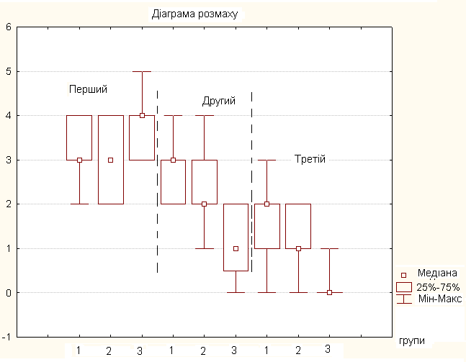
Рис. 5.18. Діаграми розмаху показника інтенсивності болю у три терміни спостереження у трьох досліджуваних групах.
За діаграмами можна відмітити, що в перший термін спостереження у хворих третьої групи інтенсивність больових відчуттів була вищою за інтенсивність у хворих інших груп. На другу добу медіана показника стала найменшою, що зберіглося і на третій термін. Діаграми наочно демонструють кращі результати, отримані у третій групі.
У табл. 5.19 наведено середні значення розмірів площі рани у хворих у різні терміни спостереження.
Таблиця 5.19
Середні значення площі рани у хворих досліджуваних груп у різні терміни спостереження, мм²
Групи | Термін спостереження, доба
Групи | 1 | 2 | 4
І | 183,2±1,7 | 156,0±1,36 | 105,8±1,49
ІІ | 180,7±1,2 | 145,8±1,7 *  U=187,5; P=0,00006 | 74,7±1,3 *  U=62,0; P=0,000000
ІІІ | 179,1±30,2 | 125,0±1,1* **  U=0; P=0,00000  U=40,5; P=0,000000 | 62,7±1,0 * **  U=0; P=0,00000  U=165,0; P=0,000006
Примітка: * - відмінності у значеннях показника між першою та іншими групами достовірні за критерієм Манна-Уітні; ** - відмінності у значеннях показника між другою та третьою групою достовірні за критерієм Манна-Уітні.

У перший термін спостереження розміри рани у хворих досліджуваних груп достовірно не відрізнялися. На другу добу достовірно найбільший розмір ранової поверхні був у хворих першої групи, найменший – у хворих третьої групи. Ще більші відмінності за досліджуваним показником виявлено у третій термін спостереження, що підтверджує більшу ефективність лікування хворих з використанням препарату КФП-3 (у порівнянні з традиційним лікуванням) та ще більшу ефективність використання комплексного лікування препаратом КФП-3 та низькоінтенсивним лазерним випромінюванням за запропонованим способом.
Для ілюстрації змін досліджуваного показника у різні терміни спостереження було побудовано діаграми розмаху (рис. 5.19.) величини площі операційної рани. На діаграмах видно, що у другий термін спостереження Ме показника другої групи ближче до першої, а у третій термін – до третьої, що вказує на ефективність фітопрепарату КФП-3. Найменша Ме у третій групі у третій термін спостереження підтверджує найбільшу ефективність запропонованого способу лікування ГГОПЩ.
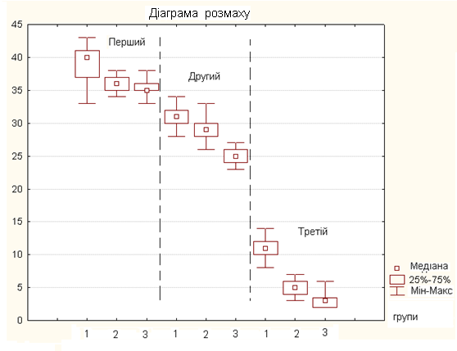
Рис. 5.19. Діаграми розмаху величини площі рани у групах у три терміни спостереження.

Було проведено порівняння показників, що характеризують ЕІ (вміст МСМ та СРБ) у ротовій рідині хворих досліджуваних груп у різні терміни спостереження. У табл. 5.20 наведено середні значення МСМ₂₅₄ у хворих досліджуваних груп у три терміни спостереження.

Таблиця 5.20
Середній вміст МСМ₂₅₄ у ротовій рідині хворих досліджуваних груп у різні терміни спостереження, ум. од.
Група | Термін спостереження, доба
Група | 1 | 2 | 4
І | 0,309±0,01 | 0,335±0,01 | 0,263±0,01
ІІ | 0,290±0,004 | 0,373±0,01*  U=262,5; p=0,003 | 0,229±0,004*  U=239,5; p=0,0004
ІІІ | 0,306±0,007 | 0,363±0,008*  U=308,0; p=0,01 | 0,206±0,006* **  U=106,0; p=0,00000  U=241,5; p=0,0005
Примітка: * - відмінності у значеннях показника між першою та іншими групами достовірні за критерієм Манна-Уітні; ** - відмінності у значеннях показника між другою та третьою групою достовірні за критерієм Манна-Уітні.

За даними табл. 5.20 можна відмітити, що у перший термін спостереження достовірні відмінності між показниками груп відсутні. Це дозволяє порівнювати результати лікування та обґрунтувати його ефективність. У другій термін спостереження вміст МСМ₂₅₄ у РР у хворих першої групи достовірно нижчий, ніж у другій та третій групі, тобто найменша реакція на хірургічне втручання зафіксована у хворих першої групи. Достовірних відмінностей між показниками хворих другої та третьої групи не виявлено. У другий термін спостереження наявне підвищення рівнів МСМ у досліджуваних групах порівняно з вихідними станом, що може бути пояснене хірургічним втручанням та вивільненням біологічно активних метаболітів.
У третій термін спостереження достовірно найнижчий вміст МСМ₂₅₄ у РР спостерігався у хворих третьої групи. У хворих другої групи значення показника достовірно менші, ніж у першій. Отже, отримані дані вказують, що використання фітопрепарату КФП-3 достовірно покращує результати лікування, але найкращий ефект спостерігається при поєднаному використанні КФП та НІЛВ за розробленим способом.
Для ілюстрування закономірностей зміни вмісту МСМ₂₅₄ у РР у хворих досліджуваних груп у три терміни спостереження було побудовано діаграми розмаху (рис. 5.20.).
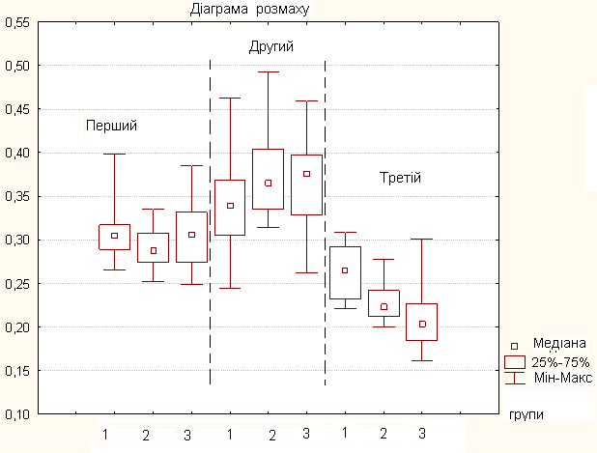
Рис. 5.20. Діаграми розмаху показника МСМ₂₅₄ у РР у хворих досліджуваних груп у три терміни спостереження.

Отримані результати аналізу зміни показника МСМ₂₅₄ у РР у хворих досліджуваних груп у три терміни спостереження підтверджуються даними аналізу зміни показника МСМ₂₈₀ у РР у хворих (табл. 5.21). За даними табл. 5.21 можна відмітити, що тенденції зміни показника МСМ₂₈₀ у РР у хворих досліджуваних груп схожі з тенденціями зміни МСМ_{254.} На відміну від зміни МСМ₂₅₄ у другий термін спостереження між другою та третьою групою наявні достовірні відмінності, які не виявлено у попередньому випадку (табл. 5.20). На рис. 5.21. наведено діаграми розмаху показника МСМ₂₈₀ у РР у хворих досліджуваних груп, які ілюструють динаміку зміни показника та його середні тенденції (Ме).

Таблиця 5.21
Середній вміст МСМ ₂₈₀ у ротовій рідині хворих досліджуваних груп у різні терміни спостереження, ум. од.
Група | Термін спостереження, доба
Група | 1 | 2 | 4
1 | 0,397±0,01 | 0,419±0,01 | 0,342±0,01
2 | 0,387±0,006 | 0,463±0,01*  U=230,0; p=0,0007 | 0,299±0,004*  U=160,0; p=0,00001
3 | 0,388±0,007 | 0,453±0,009* **  U=289,5; p=0,005  U=289,5; p=0,005 | 0,281±0,006* **  U=115,5; p=0,000000  U=281,5; p=0,003
Примітка: * - відмінності у значеннях показника між першою та іншими групами достовірні за критерієм Манна-Уітні; ** - відмінності у значеннях показника між другою та третьою групою достовірні за критерієм Манна-Уітні.

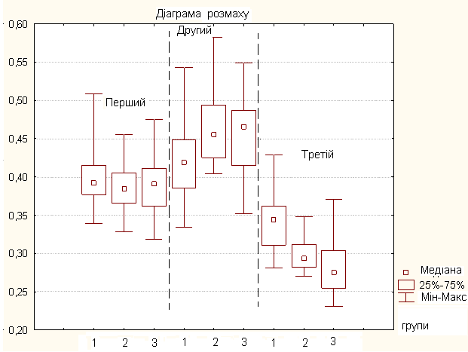
Рис. 5.21. Діаграми розмаху показника МСМ₂₈₀ у РР у хворих досліджуваних груп у три терміни спостереження.

Результати порівняння значень вмісту СРБ у РР хворих досліджуваних груп наведено у табл. 5.22. Як і показники МСМ, вміст СРБ у РР у перший термін спостереження у хворих досліджуваних груп статистично не відрізняється. У другий термін спостереження достовірно найменше значення показника спостерігається у хворих першої групи. Показники хворих другої та третьої груп у цей термін за вмістом СРБ не відрізняються. У третій термін спостереження показник хворих третьої групи достовірно найменший, а перша та друга група за показником не відрізняються. Отримані дані вказують на достовірно кращий результат у хворих третьої групи, що також підтверджує ефективність розробленого способу комплексного лікування ГГОПЩ у порівнянні з традиційним та зі способом, доповненим використанням КФП.
Таблиця 5.22
Середній вміст СРБ у ротовій рідині хворих досліджуваних груп у різні терміни спостереження, мг/л
Група | Термін спостереження, доба
Група | 1 | 2 | 4
1 | 13,49±0,78 | 15,81±1,01 | 11,61±0,73
ІІ | 13,20±0,43 | 20,38±0,52*  U=258,5; p=0,001 | 9,83±0,73
ІІІ | 13,85±0,54 | 19,85±0,72 *  U=259,5; p=0,001 | 7,72±0,25* **  U=145,0; p=0,000001  U=220,5; p=0,0003
Примітка: * - відмінності у значеннях показника між першою та іншими групами достовірні за критерієм Манна-Уітні; ** - відмінності у значеннях показника між другою та третьою групою достовірні за критерієм Манна-Уітні.

На рис. 5.22. наведено діаграми розмаху показника вмісту СРБ у РР хворих у різні терміни спостереження, які ілюструють зазначені середні тенденції його зміни.

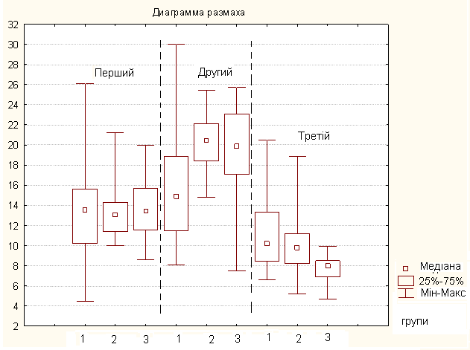
Рис. 5.22. Діаграми розмаху показника СРБ у РР у хворих досліджуваних груп у три терміни спостереження.

Результати порівняння показника інтенсивності випромінювання РР хворих досліджуваних груп наведено у табл. 5.23. Отримані дані вказують на достовірно меншу інтенсивність випромінювання РР хворих третьої групи у другий та третій термін спостереження у порівнянні з хворими інших груп. Окрім того, достовірно відрізняються показники хворих першої та другої групи у обидва терміни спостереження. Отже, за досліджуваним показником достовірно кращі результати виявлено у хворих третьої групи, що підтверджує ефективність розробленого способу лікування ГГОПЩ. У другій групі результати достовірно кращі, ніж у першій, що дозволяє пропонувати КФП-3 для підвищення ефективності лікування хворих з ГГОПЩ при відсутності лазеру.
Наведені на рис. 5.23. діаграми розмаху, які відображують середні тенденції зміни показника, також підтверджують суттєві відмінності показника у досліджуваних групах та їх переваги у хворих третьої групи.

Таблиця 5.23
Середні значення показника інтенсивності випромінювання ротової рідини у хворих досліджуваних групах, імп/сек
Групи | Термін спостереження, доба
Групи | 1 | 2 | 4
1 | 6999,4±25,6 | 6001,3±32,1 | 4647,0±35,5
2 | 6994,5±24,3 | 5249,1±40,7*  U=3,0; p=0,00000 | 1820,8 ±1 6,9*  U=0,0; p=0,00000
3 | 7005,6±25,9 | 4802,6±19,8* **  U=0,0; p=0,00000  U=43,0; p=0,00000 | 350,6±2,4* **  U=0,0; p=0,00000  U=0,0; p=0,00000
Примітка: * - відмінності у значеннях показника між першою та іншими групами достовірні за критерієм Манна-Уітні; ** - відмінності у значеннях показника між другою та третьою групою достовірні за критерієм Манна-Уітні.

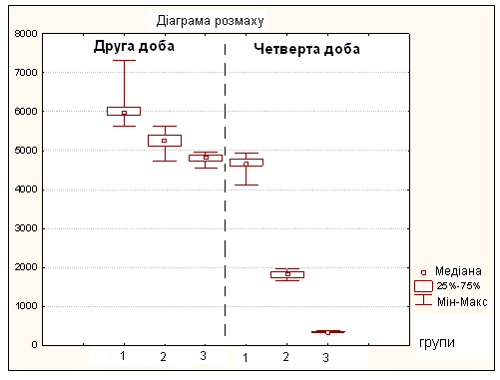
Рис. 5.23. Діаграми розмаху показника інтенсивності випромінювання ротової рідини хворих досліджуваних груп у три терміни спостереження.

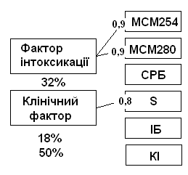
Для визначення особливостей впливу різних способів до лікування ГГОПЩ на показники хворих було побудовано факторні структури. На рис. 5.24. наведено факторну структуру, яка побудована за показниками всіх хворих до лікування. Факторна структура пластична, оскільки сформована двома факторами. Перший фактор названо фактором «інтоксикації», оскільки він впливає на показники рівня МСМ при обох довжинах хвиль та викликає їх односпрямовану зміну. Внесок фактору у загальну дисперсію становить 32%, сумарний внесок обох факторів становить 50%, що вказує на наявність значної випадкової складової, яка також впливає на досліджувану систему. Другий фактор – «клінічний» – впливає лише на показник розміру операційної рани S, внесок фактору у загальну дисперсію становить 18%. До структури не увійшли показники, що характеризують інтенсивність болю (ІБ) та клінічний індекс КІ. Конфігурація факторної структури до лікування вказує на відсутність значущих зав’язків між клінічними проявами захворювання та наявною інтоксикацією, що спричинена ГГОПЩ.

Рис. 5.24. Факторна структура зв’язків між показниками хворих з ГГОПЩ до лікування.

На рис. 5.25. наведено факторні структури хворих досліджуваних груп у другий та третій термін спостереження. На другу добу після оперативного втручання у першій групі фактор «інтоксикації» впливає на показники МСМ та СРБ та викликає їх односпрямовану зміну. Внесок фактору у загальну дисперсію становить 39%. Вплив «клінічного» фактору призводить до збільшення кількості клінічних симптомів на тлі збільшення площі операційної рани. Цей фактор пояснює 25% загальної дисперсії. До наведеної факторної структури не увійшов індекс болю, що вказує на відсутність у цього показника зв’язків з іншими досліджуваними показниками. Сумарний внесок у загальну дисперсію обох факторів становить 64%, що у порівнянні з внеском до лікування (рис. 5.24) вказує на меншу випадкову складову.
У факторній структурі другої групи у другий термін спостереження виявлено зв’язки факторів з усіма показниками. «Клінічний» фактор впливає на усі показники, що характеризують стан хворих, а фактор «інтоксикації» - на всі показники, визначені у РР. Внесок першого фактору у загальну дисперсію дорівнює 39%, як і у перший групі, а другого – 32%. Сумарний внесок обох факторів становить 71%, що вказує на значно меншу випадкову складову. Отже, використання фітопрепарату у другій групі хворих привело до більш активної реакції на лікування.
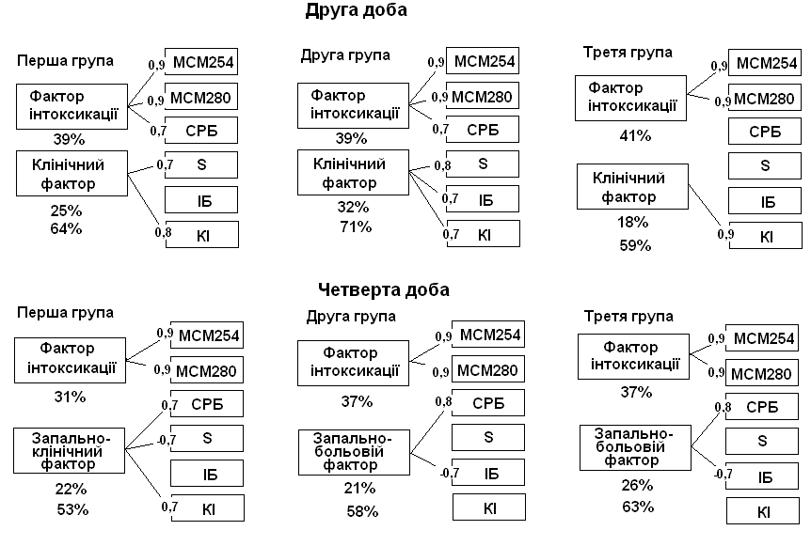
Рис. 5.25. Факторні структури зв’язків між показниками хворих з ГГОПЩ досліджуваних груп у другий та третій термін спостереження.
У третій групі спостерігається зовсім інша структура факторів. Перший фактор робить великий внесок у загальну дисперсію (41%), що вказує на значну реакцію на інтоксикацію у хворих цієї групи. Наші попередні дослідження показали, що у другий термін спостереження показники інтоксикації зростають, причому найбільше у третій групі. З іншого боку, клінічні прояви захворювання у хворих третьої групи достовірно найменші, що і спостерігається у факторній структурі. Другий фактор впливає лише на КІ, внесок цього фактору становить 18%. Можна сказати, що у третій групі існує найбільша у цей термін випадкова складова.
Підсумовуючи результати порівняння факторних структур у другий термін спостереження, можна відмітити, що найбільше напруження досліджуваної системи спостерігається у другій групі, найменше – у третій, що може бути пов’язане з різними механізмами впливу на запальний процес та різними механізмами реагування на впливи.
У третій термін спостереження конфігурація факторних структур змінилася у всіх групах. Фактор «інтоксикації» наявний у всіх трьох групах, конфігурація його однакова, а внесок у загальну дисперсію відрізняється – у першій групі він становить 31%, в інших – 37%, тобто його головна роль у системі зберігається до четвертої доби. У першій групі другий фактор названо «запально-клінічним», оскільки крім клінічних показників до нього увійшов показник вмісту СРБ. Під дією цього фактору концентрація СРБ та КІ зростають на тлі зменшення розміру рани. Тобто клінічні симптоми у цій групі на четверту добу пов’язані з наявністю запалення.
Звертає на себе увагу однакова конфігурація факторних структур показників другої та третьої групи. Перший фактор, як вже було вказано, характеризує інтоксикацію та однаковий для всіх груп. Другий фактор у другій та третій групі названо «запально-больовий», оскільки він впливає на показник запалення та інтенсивність болю. Під впливом цього фактору зменшення інтенсивності болю відбувається на тлі зростання запальної реакції.

Факторні структури, отримані у другій та третій групах на четверту добу спостереження, дозволяють зробити припущення про однакову реакцію досліджуваних показників на лікування. Лікування хворих другої групи включало використання КФП-3, а в третій групі до цього було додано вплив низькоінтенсивного лазерного випромінювання, що дозволяє припустити, що основний лікувальний ефект пов’язаний з дією КФП.
З іншого боку, проведений аналіз динаміки показників хворих досліджуваних груп показав, що достовірно найбільші їх зміни спостерігалися у хворих третьої групи, тобто можна стверджувати, що використання лазеру підсилювало вплив фітопрепарату, наприклад, шляхом покращення мікроциркуляції у тканинах та збільшення проникності клітинних мембран.
Отже, отримані результати дозволили підтвердити клінічну ефективність розробленого способу комплексного лікування ГГОПЩ у порівнянні з іншими способами.
На підставі проведених досліджень можна зробити наступні висновки:
- У результаті порівняння частоти трапляння клінічних проявів ГГОПЩ на четверту добу лікування встановлено, що всі три способи лікування хворих привели до достовірного покращення їх стану, про що свідчить відсутність 70% клінічних симптомів захворювання у хворих першої та другої групи та 80% симптомів – у хворих третьої групи.
- Встановлено, що у 88% випадків на четверту добу спостереження у хворих на ГГОПЩ, що отримували комплексне лікування, доповнене використанням КФП-3 та НІЛВ, відсутні больові відчуття, у хворих першої групи, що отримували традиційне лікування, вони відсутні у 10% випадків, у хворих , що отримували традиційне лікування з додаванням КФП, вони відсутні у 17% випадків.
- Встановлено, що площа післяопераційної рани у хворих першої групи достовірно (Z=4,86; p=0,000001) зменшилася на четверту добу спостереження на 42%, у хворих другої групи - на 59% (Z=4,78; p=0,00002), а у хворих третьої групи – на 65% (Z=4,9; p=0,000001) у порівнянні зі станом на першу добу.
- Доведено, з використанням непараметричного дисперсійного аналізу Фрідмана, що в процесі лікування у хворих усіх досліджуваних груп достовірно покращилися гематологічні показники, що вказує на ефективність лікування.
- Встановлено, що на другу добу після хірургічного втручання у хворих всіх груп відзначалося підвищення показників ендогенної інтоксикації в порівнянні з вихідним рівнем. На четверту добу спостереження достовірно найнижчі значення показників, що характеризують рівень ендогенної інтоксикації, спостерігалися у хворих, що отримували комплексне лікування з використанням КФП та НІЛВ.
- Результати порівняння показника інтенсивності випромінювання РР хворих досліджуваних груп вказують на достовірно кращі результати у хворих третьої групи, що підтверджує ефективність розробленого способу лікування ГГОПЩ. У другій групі результати достовірно кращі, ніж у перший, що дозволяє пропонувати КФП-3 для підвищення ефективності лікування хворих з ГГОПЩ при відсутності лазеру.
- З використанням факторного аналізу виявлено однакову структуру зв’язків між показниками, які характеризують стан хворих на ГГОПЩ, у другій та третій групі, що може свідчити про те, що лікувальний ефект досягнуто завдяки КФП-3. Достовірно найбільші зміни досліджуваних показників у хворих третьої групи вказують на підсилення ефективності дії КПФ використанням НІЛВ, що відбувається за рахунок інтенсифікації тканинних процесів під впливом лазерного випромінювання.
Дані, що наведені в розділі, викладені в наступних працях:
Стеблянко А. О. Вплив низькоінтенсивного лазерного випромінювання та фітотерапії на рівень ендогенної інтоксикації у хворих на одонтогенний гострий гнійний періостит щелеп / А. О. Стеблянко, С. М. Григоров // Вісник проблем біології і медицини. – Полтава. – 2018. – С. 311-314.
Стеблянко А. А. Динамика гематологических показателей больных с острым гнойным одонтогенным периоститом челюстей / А. А. Стеблянко, С. Н. Григоров // Вісник стоматології. – Одеса. – №1 (102). – 2018. – С. 75-79.
Steblyanko A. Аpplication of raman spectroscopy of saliva for diagnostic study of periostitis. American Journal of Fundamental, Applied & Experimental Research. [Електронний ресурс] / A. Steblyanko, S. Grigorov // Issue: 3 (6). Publ.: Ukraine and Ukrainians Abroad Not-for-profit Corporation, New York NY, USA (07/2017 – 09/2017) – 2017. – P. 19-22. – Режим доступу: http://fliphtml5.com/vuiiz/ltqf/basic.
Стеблянко А. А. Изучение эффективности фитопрепарата для лечения острого одонтогенного периостита / А. А. Стеблянко // Медицина третього тисячоліття: збірник тез міжвузівської конференції молодих вчених та студентів. – Харків, 2016. – С. 420-421.
Стеблянко А. А. Перспективы использования фитопрепаратов при лечении гнойно-воспалительных процессов челюстно-лицевой области / А. А. Стеблянко, С. Н. Григоров, А. К. Худик // Сучасні погляди на актуальні питання теоретичної, експериментальної та практичної медицини. Пам’яті професора В. П. Голіка. – Харків. – 2016. – С.103-104.
Стеблянко А. А. Динамика гематологических показателей в результате применения фитопрепарата и низкоинтенсивного лазерного излучения в комплексном лечении острого гнойного одонтогенного периостита челюстей / А. A. Стеблянко // Сборник научных трудов под редакцией профессора А. М. Шамсиева: Материалы научно-практической конференции с международным участием «Актуальные проблемы современной стоматологии». – Самарканд. – 2017. – С.117-118.
Стеблянко А. А. Применение комплексного лекарственного средства на растительной основе при лечении острого гнойного одонтогенного периостита челюстей / А. А. Стеблянко, С. Н. Григоров // ІІІ Хортицький стоматологічний форум. Всеукраїнська науково-практична конференція «Функція і естетика щелепно-лицьової ділянки». – Запоріжжя. –2017. – С. 23-24.
Стеблянко А. A. Сравнительная оценка эффективности применения фитопрепарата и низкоинтенсивного лазерного излучения в комплексном лечении острого гнойного одонтогенного периостита челюстей / А. A. Стеблянко, С. Н. Григоров // Proceedings of articles the international scientific conference Czech Republic, Karlovy Vary – Ukraine. – Київ. – 2017. – С. 113-119.
Steblyanko A. Diagnostics of acute purulent diseases by using the Raman spectroscopy / A. Steblyanko, S. Grigorov // Матеріали міжнародної науково-практичної конференції. Chernivtsi international medical conference (CIMEC). – Чернівці. – 2017. – С. 27.
Стеблянко А. А. Оценка эффективности заживления послеоперационных ран в комплексной терапии острого гнойного периостита челюстей / А. А. Стеблянко, С. Н. Григоров // Український журнал медицини, біології та спорту. – Т. 4. № 2 (18). – Миколаїв. – 2019. С. 220-226.
Steblyanko A. The application of phytopreparation in combination with low-level laser therapy in surgical dentistry / A. Steblyanko, S. Grigorov // 12th International Scientific Conference «Environment and the condition of the oral cavity», Lublin, 31.05-01.06.2019. – Lublin, 2019. – P. 14.

РОЗДІЛ 6

АНАЛІЗ ТА УЗАГАЛЬНЕННЯ РЕЗУЛЬТАТІВ ДОСЛІДЖЕННЯ

Підвищення ефективності лікування хворих на ГГОПЩ та запобігання ускладнень є актуальною проблемою у клініці хірургічної стоматології. Для вирішення цієї проблеми нами було проведено дослідження, присвячені науковому обґрунтуванню та розробленню нового способу лікування хворих на ГГОПЩ із застосуванням поєднаної дії фітопрепарату та низькоінтенсивного лазерного випромінювання.
На першому етапі дослідження було проведено порівняльну оцінку комплексних фітопрепаратів КФП-1, КФП-2 і КФП-3 за їх складом та клінічною дією. Було встановлено, що всі три препарати сприяють зменшенню проявів місцевого запального процесу та прискоренню загоєння пошкоджених тканин порожнини рота, мають репаративно-трофічну, антисептичну, кровоспинну, болезаспокійливу та гемостатичну дію.
Виходячи зі схожої клінічної дії та враховуючи доступність та вартість препаратів, у якості КФП для подальших досліджень було обрано вітчизняний препарат КФП-3.
Було проведено вивчення складу мікрофлори з глибини операційної рани після розтину субперіостального абсцесу та встановлено, що достовірно частіше, ніж інші мікроорганізми, в операційній рані траплялися Staphylococcus epidermidis (у 63% випадків), Staphylococcus aureus (у 53% випадків) та гриби роду Candida (у 40% випадків). Також визначено, що в рановому вмісті серед верифікованих асоціацій мікроорганізмів (у 63±8,8)% випадків) траплялися асоціації трьох мікроорганізмів (різні комбінації з Str. viridans, Staph. аureus, Staph. Еpidermidis гем , Peptostreptococcus, Str. salivarius, C. albicans).
Результати використання досліджуваних КФП з метою визначення рівня затримки росту обраних мікроорганізмів ( E. coli ATCC 25922, S.aureus ATCC 25923, B. Subtilis ATCC 6633) довели, що КФП-1 та КФП-3 показали майже однакову АА, а КФП-2 достовірно нижчу, що вказує на його слабку дію на обрані мікроорганізми.
У той же час, середній діаметр зони затримки росту досліджуваних мікроорганізмів становив від 11 до 16 мм, що відповідає слабкій антимікробній активності всіх трьох КФП по відношенню до грампозитивних (S. Aureus ATCC 25923, B. subtilis АТСС 6633) і відносно деяких грамнегативних (E. coli АТСС 25922) мікроорганізмів. Жоден з представлених зразків не проявив активності по відношенню до C. albicans АТСС 885/653 та P. aeruginosa ATCC 27853.
На основі аналізу частоти трапляння мікроорганізмів у рановому вмісті для подальших досліджень було обрано еталонний штам S. aureus ATCC 25923 як найбільш поширений представник патогенної мікрофлори при ГГЗ ЩЛД. Цей штам використано для визначення антибактеріальної активності досліджуваних КФП методом посіву на рідке середовище з подальшим висівом на щільне поживне середовище.
Результати порівняльної оцінки АА КФП методом посіву на рідке середовище з подальшим висівом на щільне поживне середовище показали, що найменшу кількість колоній в порівнянні з контрольними зразками на першу добу виявлено у зразку з КФП-3. Найбільшу серед досліджуваних КФП – у зразку зі КФП-2. У другу добу спостереження найменша кількість колоній спостерігалася у зразку зі КФП-1, якому за кількістю колоній поступився зразок КФП-3, найбільша кількість колоній серед зразків фітопрепаратів спостерігалася у зразку з КФП-2. Ураховуючи отримані результати, для подальших досліджень на основі проведеного фармакологічного аналізу та мікробіологічних досліджень було обрано препарат КФП-3.
Порівняльна оцінка АА НІЛВ, КФП-3 у поєднанні з НІЛВ, а також окремої дії КФП-3 показала, що через 48 годин від початку дослідження достовірно (p=0,004) найменша кількість колоній досліджуваного мікроорганізму спостерігалася при сполученій дії КФП-3 та НІЛВ. У цьому випадку було отримано у 6,4 раза менше колоній мікроорганізму, ніж при дії окремо КФП-3, та у 91,8 раза менше, ніж при дії лише НІЛВ.
Отримані результати підтвердили, що комбінований вплив НІЛВ та КФП-3 має найбільшу АА серед всіх досліджуваних факторів впливу, що стало підставою для залучення їх до розроблення способу лікування ГГОПЩ.
Для розроблення комплексного способу місцевого лікування ГГОПЩ в якості діючих складових були обрані КФП-3 та НІЛВ у режимі їх поєднаної дії на вогнище запалення (фітолазерофорез) в постопераційному періоді.
Для визначення клінічної ефективності розробленого способу місцевого лікування ГГОПЩ було сформовано три групи хворих. До першої групи увійшла 31 особа, до другої – 30 осіб, до третьої – 32 особи.
Хворим першої групи у післяопераційному періоді призначалося місцеве лікування за традіційною методикою, другої групи – поряд із традіційним лікуванням місцево застосовували КФП-3, третьої групи – традиційне лікування на післяопераційному етапі було поєднано з місцевим застосуванням КФП-3 та НІЛВ. Оцінку відмінностей у результатах лікування було проведено за клінічними та параклінічними показниками хворих.
Порівняння частоти трапляння клінічних симптомів захворювання станом на першу добу не виявило суттєвих відмінностей у стані хворих досліджуваних груп. Усі хворі мали схожі клінічні прояві захворювання, аналогічна ситуація спостерігалася і за іншими показниками, що дозволило порівнювати результати досліджень.
Порівняння розподілів хворих за клінічними проявами на четверту добу спостереження показало, що всі три способи лікування хворих на ГГОПЩ привели до достовірного покращення їх стану, про що свідчить відсутність 70% клінічних симптомів захворювання у хворих першої та другої груп та 80% симптомів – у хворих третьої групи. За наявністю больових відчуттів у цей термін спостереження достовірно найкращі результати спостерігалися у хворих третьої групи, у яких у 87% випадків вони були відсутні, а у хворих інших груп наявні у 83-90% випадків. Для оцінювання динаміки клінічних симптомів ГГОЩП у хворих досліджуваних груп було розраховано клінічний індекс (КІ), який дорівнював сумі балів за кожний наявний у хворого клінічний симптом. У перший та другий термін спостереження достовірних відмінностей у значеннях показника між групами не було, проте виявлено достовірні відмінності, які полягали у найменшому значенні КІ (0,2±0,09) у третій групі, у другій групі показник дорівнював 1,0±0,5, у а першій – 1,3±0,7. У хворих всіх трьох досліджуваних груп КІ достовірно знижувався протягом спостереження, але його найменше значення у третій термін спостереження спостерігалося у третій групі, що є підтвердженням більшої ефективності розробленого способу лікування ГГОПЩ.
Переконливо кращі результати використання розробленого способу лікування ГГОПЩ отримані при оцінці динаміки загоєння операційної рани, яка визначалася за показником зміни її площі. У перший термін спостереження площа рани у хворих досліджуваних груп достовірно не відрізнялася, що дозволяє порівнювати результати досліджень. На другу добу спостереження у хворих першої групи середнє значення площі рани становило 156,0±1,36 мм², що достовірно (U=187,5; p=0,00006) більше, ніж у хворих другої групи, в яких цей показник дорівнював 145,8±1,7 мм², та достовірно (U=0; P=0,00000) більше, ніж у хворих третьої групи – 125,0±1,1 мм². На четверту добу у третій групі також було одержано достовірно найнижчі значення досліджуваного показника. Отримані дані підтверджують більшу ефективність лікування хворих з використанням препарату КФП-3 (у порівнянні з традиційним лікуванням) та ще більш високу ефективність використання комплексного лікування з застосуванням поєднаної дії комбінованого препарату КФП-3 та низькоінтенсивного лазерного випромінювання за запропонованим способом.
При проведенні дослідження показників ендогенної інтоксикації у ротовій рідині хворих третьої групи було встановлено, що у перший термін спостереження показники достовірно не відрізнялися. У другий термін спостерігається їх збільшення у порівнянні з вихідним станом, що пояснюється реакцією на оперативне втручання та вивільненням біологічно активних метаболітів. У третій термін спостереження достовірно найнижчий вміст МСМ₂₅₄, МСМ₂₈₀ та СРБ у РР спостерігався у хворих третьої групи. У хворих другої групи значення показників достовірно менші, ніж у перший. Отже, отримані дані вказують, що використання КФП-3 достовірно покращує результати лікування, але найкращій ефект спостерігається при поєднаному використанні КФП-3 та НІЛВ за розробленим способом.
Вперше для дослідження зміни стану ротової рідини хворих на ГГОПЩ у процесі лікування різними способами використано оцінку спектрів раманівського випромінювання РР. Порівняння показникаів інтенсивності випромінювання РР хворих досліджуваних груп з інтенсивністю випромінювання РР здорових осіб показало, що достовірно менша інтенсивність випромінювання РР спостерігалася у хворих третьої групи у другий та третій терміни спостереження у порівнянні з хворими інших груп. Отримані на четверту добу спостереження значення показника інтенсивності у хворих третьої групи були вищі за показники здорових осіб, але більш близькі до них у порівнянні з іншими групами. Окрім того, достовірно відрізнялися показники інтенсивності випромінювання хворих першої та другої групи у обидві терміни спостереження. Отже, за показниками інтенсивності випромінювання РР було доведено найбільшу ефективність лікування хворих на ГГОПЩ з використанням КФП-3, поєднаного з НІЛВ. У другій групі результати достовірно кращі, ніж у першій, що дозволяє пропонувати КФП-3 для підвищення ефективності лікування хворих на ГГОПЩ при відсутності низькоінтенсивного лазеру. З іншого боку, було виявлено чутливість показників раманівського розсіювання при запальних процесах у ротовій порожнині, що дозволяє рекомендувати їх до використання у подібних дослідженнях у якості критеріїв ефективності лікування.
Визначення особливостей впливу різних способів лікування ГГОПЩ на досліджувані показники хворих було проведено з використанням факторного аналізу, за результатами якого було побудовано факторні структури. У перший термін спостереження відмінностей у структурі зв’язків між показниками та виділеними факторами не було, тому структуру було побудовано для хворих всіх разом. Конфігурація факторної структури до лікування вказує на відсутність значущих зв’язків між клінічними проявами захворювання та наявною інтоксикацією, що спричинена ГГОПЩ.
У другий термін спостереження конфігурація зв’язків у факторних структурах показників досліджуваних груп різна. У першій групі виявлено п’ять значимих зв’язків, у другій – шість, що вказує на більше напруження досліджуваної системи за рахунок реакції на лікування, у третій – лише три. У третій групі фактор, що впливає на показники інтоксикації, робить великий внесок у загальну дисперсію (41%), що вказує на значну реакцію на інтоксикацію у хворих цієї групи. Проведені дослідження показали зростання показників інтоксикації, причому найбільше це проявляється у третій групі. З іншого боку, клінічні прояви захворювання у третій групі достовірно найменші, що і спостерігається у факторній структурі. Аналіз конфігурації факторних структур, які відображають особливості зв’язків між показниками, показав, що у другий термін спостереження найбільше напруження досліджуваної системи спостерігається у другій групі, найменше – у третій, що може бути пояснене наявністю різних механізмів реакції на лікувальний вплив.
У третій термін спостереження у другій та третій групах отримані однакові за конфігурацією факторні структури. Перший фактор у них характеризує ендогенну інтоксикацію, дія другого фактору приводить до зменшення інтенсивності болю на тлі зростання запальної реакції. Отримані результати дозволяють припустити наявність однакової реакції хворих другої та третьої групи на лікування, на що вказує однакова конфігурація факторних структур. Лікування хворих другої групи включало використання КФП-3, а в третій групі до нього було додано вплив низькоінтенсивного лазерного випромінювання, що дозволяє припустити, що основний лікувальний ефект пов’язаний з дією КФП.
Проведений кількісний аналіз динаміки показників хворих досліджуваних груп показав, що достовірно найбільші їх зміни спостерігалися у хворих третьої групи, це дозволяє стверджувати, що використання лазеру підсилювало вплив фітопрепарату. При можливість такої ситуації свідчать сучасні дослідження впливу низькоінтенсивного лазерного випромінювання на тканини [71], у тому числі пародонту [141], які виявили активізацію метаболізму клітин та підвищення їх функціональної активності, стимуляцію репаративних процесів, протизапальну дію, активізацію мікроциркуляції крові та підвищення трофічного забезпечення тканин, зниження больових відчуттів та стимуляцію місцевого імунітету.
Проведений кількісний аналіз динаміки показників хворих досліджуваних груп показав, що достовірно найбільші їх зміни спостерігалися у хворих третьої групи, тобто можна стверджувати, що використання лазеру підсилювало вплив фітопрепарату, наприклад, шляхом активного проникнення складових КФП-3, покращення мікроциркуляції крові у тканинах та збільшення проникності клітинних мембран.
Проведені дослідження переконливо довели, що розроблений спосіб лікування ГГОПЩ з поєднаним використанням КФП-3 та НІЛВ за усіма дослідженими показниками найбільш ефективний та достовірно відрізняється від стандартного лікування, а також краще стандартного з додаванням КФП-3.

ВИСНОВКИ

- У структурі гострих гнійно-запальних захворювань щелепно-лицевої ділянки близько 30-40% випадків припадає на гострий одонтогенний періостит щелеп, у перебігу якого може спостерігатися обтяження клінічної картини, наявність ускладнень, які загрожують життю хворих. Незважаючи на досягнуті успіхи у вивченні питань лікування гострого гнійного одонтогенного періоститу щелеп, пошук нових ефективних способів комплексної післяопераційної терапії залишається актуальним у хірургічній стоматології та вимагає розробки та втілення нових підходів. У дисертаційній роботі проведено наукове обґрунтування і практичне вирішення актуальної задачі хірургічної стоматології – підвищення ефективності лікування хворих на гострий гнійний одонтогенний періостит щелеп шляхом застосування комбінованого фітопрепарату в поєднанні з низькоінтенсивним лазерним випромінюванням.
- Обґрунтовано вибір комбінованого фітопрепарату на підставі проведеного порівняльного аналізу складу та фармакологічних властивостей багатокомпонентних фітозасобів на спиртовій основі та їх антибактеріальної дії для подальших досліджень. Встановлено, що обраний комбінований фітопрепарат у поєднанні з низькоінтенсивним лазерним випромінюванням має антимікробну активність у 6,4 раза вищу, ніж окремо комбінований фітопрепарат, та у 91,8 раза вищу, ніж низькоінтенсивне лазерне випромінювання. Розроблено спосіб місцевого лікування гострого гнійного одонтогенного періоститу щелеп, заснований на використанні комбінованого фітопрепарату та низькоінтенсивного лазерного випромінювання.
- Обґрунтовано, що використання обраного комбінованого фітопрепарату у поєднанні з низькоінтенсивним лазерним випромінюванням приводить до достовірного (U=5,8; р<0,000000) зменшення клінічних проявів захворювання на четверту добу спостереження у 6,5 раза у порівнянні з традиційним лікуванням, та у 5 разів у порівнянні з традиційним лікуванням з місцевим використанням комбінованого препарату. Встановлено, що на четверту добу спостереження відсутні больові відчуття у зоні ураження при традиційному лікуванні лише у 10% хворих, у хворих, яким додатково місцево застосовували обраний комбінований фітопрепарат, – у 17% випадків, а при використанні розробленого способу лікування – у 88%, що вказує на суттєве покращення стану хворих цієї групи та підтверджує ефективність розробленого способу.
- Виявлено, що на четверту добу лікування площа операційної рани при поєднаній дії обраного комбінованого фітопрепарату та низькоінтенсивного лазерного випромінювання достовірно (Z=4,9; р=0,000001) зменшилася у порівнянні з вихідним станом на 65%, при використанні комбінованого фітопрепарату поряд з традиційним лікуванням – на 59% (Z=4,78; p=0,00002) та при традиційному лікуванні – на 42% (Z=4,86; p=0,000001).
- Встановлено, що клінічний перебіг гострого гнійного одонтогенного періоститу щелеп характеризується підвищенням ендогенної інтоксикації на другу добу спостереження, що підтверджується достовірним збільшенням показників вмісту у ротовій рідині хворих усіх досліджуваних груп С-реактивного білку (Z=4,7; p=0,0023) та молекул середньої маси (Z=3,0; p=0,002). На четверту добу спостереження показники ендогенної інтоксикації та запальної реакції найбільше зменшуються у хворих, яких лікували розробленим способом: вміст С реактивного білку у ротовій рідині достовірно зменшився на 44% (U=145,0; p=0,000001), молекул середньої маси при спектрофотометрії на довжинах хвиль 254 нм та 280 нм –¬¬ на 33% (U=106,0; p=0,00000) та 28% (U=115,5; p=0,000000) відповідно. При традиційному лікуванні на четверту добу вміст С-реактивного білку у хворих у ротовій рідині знизився лише на 14%, показники молекул середньої маси – на 15% та 14% відповідно; при традиційному лікуванні з місцевим використанням фітопрепарату вміст С-реактивного білку у ротовій рідині знизився на 25%, показники молекул середньої маси – на 21% та 23% відповідно.
- Підтверджено достовірне (U=0; р=0,00000) зниження інтенсивності випромінювання у порівнянні з вихідним рівнем на 95% у групі хворих, що лікувалася розробленим способом, на 74% при традиційному лікуванні з місцевим використанням обраного фітопрепарату та на 34% – при традиційному лікуванні, що підтверджує позитивну динаміку щодо зменшення ознак запалення у порожнині рота та поліпшення загального стану та доводить ефективність розробленого способу лікування гострого гнійного одонтогенного періоститу щелеп.

ПРАКТИЧНІ РЕКОМЕНДАЦІЇ

- У практичній охороні здоров’я для лікування хворих на гострий гнійний одонтогенний періостит щелеп на післяопераційному етапі рекомендовано місцево застосовувати комбінований фітопрепарат, до складу якого входять кореневища лепехи, квітки нагідок, ромашки, софори японської, листя кропиви та чистотілу, плоди шипшини, у поєднанні з низькоінтенсивним лазерним випромінюванням у наступний спосіб: після знеболення, вилучення зубу та розтину гнійного осередку підготовлений заздалегідь марлевий тампон, просочений комбінованим фітопрепаратом у розведенні 1:2, пухко розмістити у рані на 5 хвилин, після чого вилучити його з рани та провести її опромінення лазером червоного спектрального діапазону (λ=658нм, щільність потоку потужності випромінювання 40-50 мВт/см²) протягом 3 хвилин , потім у рану ввести гумовий дренаж. На наступну добу гумовий дренаж вилучити та лікування виконувати згідно розробленого способу з подальшим введенням дренажу за необхідністю. Процедуру проводити один раз на добу, щодня, кількість проведених сеансів – 4. Після операції впродовж 4-5 діб усім хворим призначати ротові ванночки з комбінованим фітопрепаратом у розведенні 1:2 3-4 рази на добу та щадну гігієну порожнини рота.
- Площу ранової поверхні після розтину та на етапах лікування визначати за допомогою спеціальної стерильної серветки та олівця, яким необхідно окреслити контури рани для подальшого обчислення площі за допомогою комп’ютерної програми.
- Оцінку важкості запального процесу та ступінь ендотоксикозу проводити за показниками вмісту у ротовій рідині молекул середніх мас спектрофотометричним скринінговим методом та за показниками вмісту С-реактивного білка з використанням імуноферментного методу.
- Використовувати метод спектроскопії комбінаційного розсіювання ротової рідини хворих з метою оцінки перебігу запального процесу, визначення необхідності потреби у корекції терапії та ефективності лікування.

СПИСОК ВИКОРИСТАНИХ ДЖЕРЕЛ

- Аветиков Д. С. Можливість застосування фотодинамічної терапії для лікування патологічних процесів слизової оболонки порожнини рота / Д. С. Аветиков, В. П. Баштан, В. В. Ищенко // ВІСНИК ВДНЗУ «Українська медична стоматологічна академія».– 2014.–Том 14, Вип. 3 (47). – С.184-188.
- Аветіков Д. С. Клінічна характеристика ефективності застосування препарату «Ліпін» в комплексному лікування хворих з одонтогенними флегмонами дна порожнини рота в порівнянні з традиційним лікуванням / Д. С. Аветіков, В. В. Куонг, К. П. Локес // Український стоматологічний альманах. – 2014. – № 5–6. – С. 44-48.
- Анисимова И. В. Клиническое и лабораторное обоснование местного применения растительных препаратов «Стоматофит» и «Стоматофит А» в комплексном лечении заболеваний слизистой оболочки рта / И. В. Анисимова, М. О. Нагаева // Институт стоматологии. – 2010. – № 1. – С. 55–57.
- Антибактериальное и иммунотропное действие антибиотиков. Макролиды / В. Н. Царев, И. П. Балмасова, О. В. Попова, Е. С. Малова // Стоматолог. – 2011. – № 10. – С. 59-72.
- Балин В. Н. Применение фитопрепаратов для лечения патологии пародонта / В. Н. Балин, А. К. Иорданишвили, A. M. Ковалевский, А. Я. Аветисян // Пародонтология. – 2006. – № 1. – С 1-4.
- Барило О. С. Оптимізація діагностики та лікування гнійно-запальних захворювань лиця та шиї: автореф. дис. на здобуття наук. ступеня д-ра мед. наук: [спец.] 14.01.22 «Стоматологія» / Барило О. С.; Держ. установа «Ін-т стоматології Акад. мед. наук України», [Вінниц. нац. мед. ун-т ім. М. І. Пирогова МОЗ України]. – Одеса, 2008. – 32 с.
- Беловол А. Н. Нестероидные противовоспалительные препараты: фокус на кеторолак / А. Н. Беловол, И. И. Князькова // Мистецтво лікування. – 2012. – № 1. – С. 15-19.
- Богатов В. В. Интегральная схема оценки эндотоксического синдрома у больных с флегмонами челюстно–лицевой области / В. В. Богатов, Н. М. Бурова // Стоматология. − 2013. − № 2. − С. 33-35.
- Борисенко А. В. Оцінка рівня ендогенної інтоксикації організму на етапах комплексного лікування хворих на генералізований пародонтит / А. В. Борисенко, Н. І. Григ // Современная стоматология. – 2010. – № 5. – С. 44-47.
- Буйлин В. А. Низкоинтенсивные лазеры в терапии различных заболеваний / Буйлин В. А., Москвин С. В. – М.: НПЛЦ «Техника», 2005. – 174 с.
- Бургонский В. Г. Возможности использования лазерных технологий с целью лечения и профилактики на пародонтологическом и хирургическом стоматологическом приеме // Современная стоматология. – 2009. – № 5. – С. 64-69.
- Бургонский В. Г. Традиционная народная медицина и современная физиотерапия в стоматологической практике. – Практическое пособие. – К.: Изд-во Подолина, 2008. – С. 226-247.
- Вайс Р. Ф. Фитотерапия: руководство / Р. Ф. Вайс, Ф. Финтельман. – М.: Медицина, 2004. – 559 с.
- Вдосконалення консервативного лікування хворих з одонтогеннимим флегмонами дна порожнини рота: монографія / Аветіков Д. С., Кайдашев І. П., Скікевич М. Г., Кравченко С. Б. – Полтава: 2016. – 132 с.
- Вельков В. В. Прокальцитонин и С-реактивный белок в современной лабораторной диагностике. Часть 1. / В. В. Вельков // Клинико-лабораторный консилиум. – СПб. – 2008. – № 6 (25). – С. 46-52.
- Вельков В. В. Прокальцитонин и С-реактивный белок в современной лабораторной диагностике. Часть 2. / В. В. Вельков // Клинико-лабораторный консилиум. – СПб. – 2009. – № 1 (26). – С. 34-48.
- Вивчення специфічної активності протимікробних лікарських засобів: метод. рек. / Ю. Л. Волянська, І. С. Гриценко, В. П. Широбоков та ін.; ДФЦ МО України. – К., 2004 – 38 с.
- Волошин О. І. Ліки рослинного походження: сучасні тенденції у вітчизняній та світовій клінічній медицині і фармації (дискусія) / О. І. Волошин, О. В. Пішак, Л. О. Волошина // Фітотерапія. Часопис. – 2003. – № 3. – С.3-7.
- Воробьева Е. И. Повышение эффективности лечения одонтогенных воспалительных заболеваний при использовании нестероидных противовоспалительных препаратов: автореферат дис. ... кандидата медицинских наук: 14.01.14 / Воробьева Е. И.; [Место защиты: Моск. гос. мед.-стоматолог. ун-т им. А. И. Евдокимова]. – М., 2013. – 22 с.
- Гаджиев М. Г. Морфологическая оценка эффективности использования перфторана в комплексном лечении экспериментальных периоститов челюсти / М. Г. Гаджиев // Фундаментальные исследования. – 2004. – № 4. – С. 61-62.
- Галимов Р. А. Клинико-морфологическое обоснование включения сорбента «Целоформ» в комплексное лечение больных одонтогенными флегмонами: автореферат дис. ... кандидата медицинских наук: 14.01.14 / Галимов Р. А.; [Место защиты: Казан. гос. мед. ун-т]. – Казань, 2012. – 19 с.
- Галимов P. A. Госпитализируемая заболеваемость больных острыми одонтогенными воспалительными заболеваниями / P. A. Галимов, О. В. Игнатьева, О. В. Нестеров С. С. Ксембаев // Общественное здоровье и здравоохранение. – 2011. – № 4. – Казань – С. 50-52.
- Ганчо О. В. Можливості використання препаратів на основі лікарських рослин у практиці лікаря-стоматолога / О. В. Ганчо, Т. М. Мошель, Т. Д. Бублій, Е. В. Ніколішина // Питання експериментальної та клінічної стоматології: зб. наук. праць. – Вип. 12. – Х.: ХНМУ, 2016. – С. 53-58.
- Гарайшин Р. М. Микробиологическая характеристика одонтогенных флегмон челюстно-лицевой области / Р. М. Гарайшин // Медицинский вестник Башкортостана. – 2009. – Т. 4, № 2. – С. 46-48.
- Гарник Т. П. Деякі аспекти застосування лікарських рослин та рослинної сировини в медицині / Т. П. Гарник, Ф. А. Мітченко, Т. К. Шураєва // Фітотерапія. Часопис. – 2002. – № 1 – 2.– С.70-72.
- Гарник Т. П. Сучасні технології виробництва фітозасобів та перспективи фітотерапії / Т. П. Гарник // Фітотерапія. Часопис. – 2008. – № 1. – С. 59-63.
- Гендугова О. М. Патогенетическое обоснование комплексной терапии больных с гнойно-воспалительными заболеваниями челюстно-лицевой области: автореферат дис. ... кандидата медицинских наук: 14.01.17, 14.01.21 / Гендугова О. М.; [Место защиты: Кабард.-Балкар. гос. ун-т им. Х. М. Бербекова]. – Нальчик, 2011. – 26 с.
- Глинник А. В. Комплексное лечение больных с абсцессами и флегмонами челюстно-лицевой области и шеи : учеб.-метод. Пособие / А. В. Глинник, Л. И. Тесевич, Н. Н. Черченко. ‒ Минск: БГМУ, 2012. ‒ 75 с.
- Голованова І. А. Санітарно-просвітницька робота на Полтавщині наприкінці XIX століття / І. А. Голованова, О. В. Гапон, В. Л. Філатова, К. В. Смолякова, І. В. Лотиш // Вісник проблем біології і медицини. – 2012. – Вип. 1. – С. 81-83.
- Грецких Е. В. Местная термометрия и планиметрия гнойной раны как оценка этапов регенерации / Е. В. Грецких // Медицина третього тисячоліття: зб. тез міжвуз. конф. молодих вчених та студентів (Харків, 17-18 січня 2012 р.) / МОЗ України, Харк. нац. мед. ун-т. – Х., 2012. – С. 230.
- Гржибовский А. М. Сравнение количественных данных трех и более парных выборок с использованием програмного обеспечения STATISTICA и SPSS: параметрические и непараметрические критерии / А. М. Гржибовский, С. В. Иванов, М. А. Горбатова // Наука и Здравоохранение. – 2016. – № 5. – С. 5-29.
- Данилевский Н. Ф. Фитотерапия в стоматологии / Н. Ф. Данилевский, Т. В. Зинченко, Н. А. Кодола. – К.: Здоровье.– 1984. – 176 с.
- Джиоева Р. Ф. Клиническая обоснованность применения фитотерапии в комплексе консервативного лечения хронического генерализованного пародонтита / Р. Ф. Джиоева, И. В. Пряников, М. Н. Пузин // Клиническая неврология. – 2014. – № 1. – С.10-12.
- Добрейкин Е. А. Антимикробная эффективность низкоинтенсивного лазерного излучения, наночастиц меди и их сочетанного применения в эксперименте / Е. А. Добрейкин, А. Ф. Тараскин, А. И. Урусова и др. // Научное обозрение. Медицинские науки. – 2015. – № 1. – С. 157-158.
- Дубров С. А. Применение кеторолака для периоперационного обезболивания / С. А. Дубров, П. В. Жеребцова // Ліки України. – 2012. – № 7. – С. 21-23.
- Жегалина Н. М. Лазеротерапия в комплексном лечении заболеваний пародонта / Н. М. Жегалина, Ю. В. Мандра [и др.] // Проблемы стоматологии. – 2010. – № 1. – С. 13-16.
- Запорожан В. Н. Практическое значение анализа величины осмоляльности слюны человека в норме и при патологии / В. Н. Запорожан // Нефрология. – 2009. – Т. 13. – № 2. – С. 65-74.
- Застосування препаратів «Стоматофіт» і «Стоматофіт А» у лікуванні симптоматичного гінгівіту при генералізованому пародонтиті другого ступеня тяжкості / О. М. Немеш, І. В. Шилівський, З. М. Гонта [та ін.] // Современная стоматология. – 2011. – № 3. – С. 69-71.
- Інтегральна характеристика інфекційно-запальних захворювань порожнини рота / А. Л. Мельник, І. М. Довга, Г. Є. Христян [та ін.] // Клінічна та експериментальна патологія. – 2015. – № 1. – С. 215–220.
- Кабанова А. А. Гнойно-воспалительные процессы челюстно-лицевой области и шеи. Современные подходы к диагностике, прогнозированию и лечению / А. А. Кабанова, И. О. Походенько-Чудакова // Военная медицина. – 2013. − № 3. – С. 125-129.
- Кабанова А. А. Метод определения способности микроорганизмов возбудителей гнойно-воспалительных процессов челюстно-лицевой области формировать биопленки / А. А. Кабанова, Ф. В. Плотников // Современная стоматология. – 2013. – № 1. – С. 82-84.
- Кабанова А. А. Прогнозирование замедленного купирования острого воспаления при остром гнойном одонтогенном периостите челюстей / А. А. Кабанова, И. О. Походенько-Чудакова, В. И. Козловский и др. // Український журнал медицини, біології та спорту. – 2016. – № 2. – С. 87-91.
- Кабанова С. А. Эмпирическая антибиотикотерапия разлитых флегмон челюстно-лицевой области / С. А. Кабанова // Материалы 9-ой международ. научн.-практ. конф. по стоматологии в рамках 6-ой международ. специализир. Выставки «Стоматология Беларуси 2010» (Минск, 28-30 октября 2010 г.). − Минск: ЗАО «Техника и коммуникации», 2010. − С. 236-238.
- Кабисова Г. С. Использование сорбентов диотевина и гелевина в местном лечении больных с гнойно-воспалительными заболеваниями лица и шеи / Г. С. Кабисова, И. С. Копецкий // Материалы XI Международного конгресса «Здоровье и образование в XXI веке». «Научные и прикладные аспекты концепции здоровья и здорового образа жизни» – М., 2010. – С. 107.
- Кажуро В. А. Оценка частоты встречаемости одонтогенного острого гнойного периостита челюстей и стандартного способа медикаментозного лечения в послеоперационном периоде / В. А. Кажуро // Актуальные проблемы современной медицины и формации: сб. трудов 69-й науч.-практ. конф. студентов и молодых ученых с международ. участием (15-17 апреля 2015 года, Минск). – Минск: УО БГМУ, 2015. – С. 814.
- Карпищенко А. И. Медицинская лабораторная диагностика (программы и алгоритмы) / А. И. Карпищенко. – М: ГЭОТАР-МЕД, 2014. – 696с.
- Касумьян А. С. Антибактериальное действие низкоинтенсивного лазерного излучения с различной длиной волны / А. С. Касумьян, О. В. Азовскова // Смоленский медицинский альманах. – 2015. – № 1. С. 31–33.
- Кизилова Н. Н. Механизмы влияния низкоинтенсивного оптического излучения на систему микроциркуляции. Oбзор / Н. Н. Кизилова, А. М. Коробов // Фотобіологія та фотомедицина. – 2016. – Т. 12, № 1-2. – С. 75-95.
- Клиническое руководство: диагностика, прогнозирование и лечению тяжелых осложнений инфекционно-воспалительных процессов челюстно-лицевой области и шеи: монография / И. О. Походенько-Чудакова [и др.]; под ред. И. О. Походенько-Чудаковой. – Минск: Изд-во БГУ, 2016. − 500 с.
- Ковалева Н. С. Гнойно-воспалительные заболевания челюстно-лицевой области: аспекты клиники, микробиологии, фармакотерапии / Н. С. Ковалева, А. П. Зузова // Фарматека. 2011. – № 18. – С. 34-38.
- Козодаева М. В. Фитотерапия в комплексном лечении пародонтита у больных сахарным диабетом: автореферат дис. ... кандидата медицинских наук: 14.01.14 / Козодаева М. В.; [Место защиты: Центр. науч.-исслед. ин-т стоматологии и челюстно-лицевой хирургии Росмедтехнологий]. – Москва, 2012. – 24 с.
- Кононенко Ю. Г. Местное обезболивание в амбулаторной стоматологии: 3-е изд., перераб. и доп. / Ю. Г. Кононенко, Н. М. Рожко, Г. П. Рузин. – М.: Книга плюс. – 2004. – 352 с.
- Корюкина И. П. Лабораторная диагностика синдрома эндогенной интоксикации: методические рекомендации / И. П. Корюкина, В. М. Аксенова, В. Ф. Кузнецов и др. – Пермь: ПГМА. – 2005. – 39 с.
- Крамарь B. C. Определение степени благополучия микрофлоры полости рта с помощью С-реактивного белка / B. C. Крамарь, Е. О. Кравцова // Рац.предл. № 17-91. – Волгоград. – 1995.
- Купеев Р. В. Фитолазерофорез – комплексный подход лечения хронических заболеваний внутренних органов [Электронный ресурс] / Р. В. Купеев, Е. В. Касаева, В. Г. Купеев // Вестник новых медицинских технологий. – 2014. – № 1. Публикация 2-73. – Режим доступа к ресурсу: http://medtsu.tula.ru/VNMT/Bulletin/E2014-1/4920.pdf.
- Леонова Л. Е. Динамика гигиенического состояния на этапах хирургических амбулаторных вмешательств / Л. Е. Леонова, А. С. Суторихина, Г. А. Павлова, А. В. Попов // Пермский медицинский журнал. – 2014. – Т. 31. – № 6. – С. 87–90.
- Лесовая И. Г. Анализ осложнений амбулаторного стоматологического приема / И. Г. Лесовая, Т. В. Ткач, В. В. Лысенко и др. // Проблеми безперервної медичної освіти та науки. – 2017. – № 3. – С. 19-22.
- Лобач Л. М. Лікування періодонтитів за допомогою лазерного випромінювання (огляд літератури) / Л. М. Лобач, Н. М. Браїлко, Л. І. Ляшенко // Вісник проблем біології і медицини. – 2011. – Вип. 1. – С. 18-23.
- Мазур І. П. Фармакологічні засоби для місцевого лікування тканин пародонту / І. П. Мазур, В. А. Передрій, С. В. Дулько // Современная стоматология. – 2010. – № 5. – С. 47-52.
- Майбородин И. В. Сорбционная терапия острого гнойного периостита челюсти / И. В. Майбородин, М. С. Любарский, Е. Р. Лойко // Стоматология. – 2002. Т. 81. – № 4. – С. 44-47.
- Максимовская Л. Н. Лекарственные средства в стоматологии. Справочник: 2-е изд., перераб. и доп. / Л. Н. Максимовская, П. И. Рощина // М: Медицина, 2000. – 240 с.
- Максимовский Ю. М. Препарат «Стоматофит» в комплексном лечении воспалительных заболеваний пародонта / Ю. М. Максимовский, Т. Д. Чиркова, М. А. Ульянова // Современная стоматология. – 2010. – № 3. – С. 45-47.
- Маслій Ю. С. Мікробіологічне обґрунтування вибору АФІ та їх концентрації у складі стоматологічного гелю / Ю. С. Маслій, О. А. Рубан, О. П. Стрілець // Український біофармацевтичний журнал. – 2017 – № 1 (48). – С. 54-59.
- Мельничук Г. М. Медикаментозне лікування хвороб пародонта. Групи препаратів, механізм їх дії, показання та протипоказання до використання. Частина І. Антисептики рослинного походження. Огляд літератури / Г. М. Мельничук, Л. В. Завербна, А. С. Мельничук // Новини стоматології. – 2013. – № 1. – С. 92-97.
- Методические подходы к лечению острого одонтогенного периостита у взрослых людей в различных возрастных группах / Г. А. Рыжак, А. К. Иорданишвили, М. И. Музыкин, В. В. Никитенко // Биомедицинский журнал Медлайн.ру. – 2012. – Т. 13 – С. 650-659.
- Минаев С. В. Возможности энзимотерапии в лечении больных с гнойно-воспалительными заболеваниями челюстно-лицевой области / С. В. Минаев, В. А. Зеленский, О. Р. Ибрагимов, Н. В. Минаева // Военно-медицинский журнал, 2007. – № 11. – С. 25-27.
- Михайлова А. Б. Клинико-биохимическая оценка эффективности комплексного лечения заболеваний пародонта препаратами растительного происхождения: автореферат дис. ... кандидата медицинских наук: 14.01.14, 03.01.04 / Михайлова А. Б.; [Место защиты: Моск. гос. мед.-стоматолог. ун-т]. – Москва, 2010. – 24 с.
- Молчанов И. В. Практические аспекты послеоперационной аналгезии / И. В. Молчанов, Н. В. Буров, Н. Н. Пулина, О. Н. Черкавский // Клиническая практика. – 2012. – №1. – C. 65-73.
- Москвин С. В. Возможные способы и пути повышения эффективности лазерофореза (обзор литературы) [Электронный ресурс] / С. В. Москвин, А. А. Хадарцев // Вестник новых медицинских технологий. Электронное издание. – 2016. – №4. Публикация 8-10. Режим доступа к ресурсу: http://www.medtsu.tula.ru/VNMT/Bulletin/E2016–4/8–10.pdf.
- Москвин С. В. Механизм переноса лекарственных веществ через кожу методом лазерофореза / С. В. Москвин, А. А. Миненков // Клиническая дерматология и венерология. – 2010. – № 5. – С. 78-84.
- Москвин С. В. О первичных механизмах терапевтического действия низкоинтенсивного лазерного излучения / С. В. Москвин // Физиотерапия, бальнеология и реабилитация. – 2012. – №3. – С. 42-45.
- Москвин С. В. Обоснование применения лазерофореза биологически активных веществ / С. В. Москвин, Т. В. Кончугова // Вопросы курортологии, физиотерапии и ЛФК. – 2012. – № 5. – С. 57-63.
- Москвин С. В. Основы лазерной терапии. Серия «Эффективная лазерная терапия». Т. 1. – М.–Тверь: ООО «Издательство «Триада», 2014. – 896 с.
- Москвин С. В. Эффективность лазерной терапии. Серия «Эффективная лазерная терапия». Т. 2. – М.–Тверь: ООО «Издательство «Триада», 2016. - С. 896.
- Мубаракова Л. Н. Сравнительный анализ функционального состояния костной ткани и ротовой жидкости при лечении одонтогенного периостита и остеомиелита / Л. Н. Мубаракова // Клиническая стоматология, 2008. – № 2. – С. 44-47.
- Муковозов И. Н. Дифференциальная диагностика хирургических заболеваний челюстно–лицевой области / И. Н. Муковозов. – СПб., 2002. – 265 с.
- Муслов С. А. Три способа измерения площади плоских фигур произвольной формы программными методами / С. А. Муслов, Н. В. Зайцева, И. Л. Самосадная и др. // Международный журнал прикладных и фундаментальных исследований. – 2017. – № 5-1. – С. 89-93.
- Мустафаев М. Ш. Фитопрепарат с непрямым антибактериальным действием в комплексной терапии одонтогенных флегмон / М. Ш. Мустафаев, З. Ф. Хараева, О. М. Гендугова, Б. А. Рехвиашвили // Вестник РУДН. – 2009. – № 4. – С. 234-239.
- Мустафаев М. Ш. Патогенетическое обоснование подбора препаратов в комплексной терапии пациентов с флегмонами челюстно лицевой области / М. Ш. Мустафаев, З. Ф. Хараева, О. М. Гендугова, Э. М. Тарчокова, Ф. М. Мустафаева, Б. А. Рехвиашвили // Вопросы челюстнолицевой и пластической хирургии, имплантологии и клинической стоматологии. – 2010. – № 2\3. С. 48-52.
- Назарян Р. С. Перспективы использования антимикробной фотодинамической терапии для профилактики и лечения кариеса зубов / Р. С. Назарян, Н. И. Филимонова, К. Ю. Спиридонова // Экспериментальная медицина Наука и здравоохранение. – 2014. – №6. – С. 46-48.
- Настуева А. М. Оценка риска развития осложнений при одонтогенных гнойно-воспалительных заболеваниях: автореферат дис. ... кандидата медицинских наук: 14.01.17, 14.01.14 / Настуева А. М.; [Место защиты: Кабард. – Балкар. гос. ун-т им. Х. М. Бербекова]. – Нальчик, 2016. – 21 с.
- Нечипуренко Н. И. Механизмы действия и биологические эффекты низкоинтенсивного лазерного излучения / Н. И. Нечипуренко, И. Д. Пашковская, Ю. И. Степанова и др. // Медицинские новости. – 2008. – № 12. – С. 17-21.
- Никифорова Т. И. Лазерная терапия и оценка функциональных резервов в комплексном лечении больных артериальной гипертензией высокого и очень высокого дополнительного риска развития сердечно-сосудистых осложнений / Т. И. Никифорова, О. Д. Лебедева, М. Ю. Яковлев и др. // Лазерная медицина. – 2013. – Т. 17. – №. 2. – С. 7.
- Николаев Н. А. Алгоритмы эмпирической антибактериальной терапии в амбулаторной стоматологической практике / Н. А. Николаев, В. Б. Недосеко // Клиническая стоматология. - 2003. - № 4. - С. 32-36.
- Ніколішин А. К. Клінічна ефективність використання препарату «Тимсал» в комплексному лікуванні хронічного генералізованого пародонтиту на фоні хронічних холецистопанкреатитів / А. К. Ніколішин, ., Т. М. Мошель // Актуальні проблеми сучасної медицини. – 2007. – Т.7, вип. 3 (19). – С. 45-47.
- Нікольська В. О. Бiохiмiчний аспект розгляду ролi молекул середньої масси в організм / В. О. Нікольська, Ю. Д. Данильченко, З. Н. Меметова // Вчені записки Таврійського національногоуніверситету ім. В. І. Вернадського. Серія «Біологія, хімія». – 2013. – Т. 26 (65), № 1. – С. 139-145.
- Одонтогенный очаг инфекции и общесоматический статус человека. Аспекты комплексного лечения пациентов / А. В. Митронин, Ю. М. Максимовский, Т. Г. Робустова [и др.] // Эндодонтист. – 2011. – № 1. – С. 7-13.
- Оковитый С. В. Совершенствование комплексного лечения острого одонтогенного периостита у людей старших возрастных групп / С. В. Оковитый, М. И. Музыкин, А. К. Иорданишвили // Стоматология. – СПб., 2012. – № 6. – С. 63-66.
- Пантьо В. В. Вплив низькоінтенсивного лазерного випромінювання на біологічні об’єкти та чутливість мікроорганізмів до антибактеріальних препаратів / В. В. Пантьо, В. І. Ніколайчук, В. І. Пантьо, А. В. Корунець // Фотобіологія і медицина. – 2010. – Т.1. – №2. – С. 80-87.
- Патент №130086 UA МПК A61K 36/00 A61 N5/067 A61P 31/00 Спосіб лікування гнійно запальних захворювань тканин пародонта в післяопераційному періоді у дорослих / Григоров С. М., Стеблянко А. О.; заявник та патентовласник ХНМУ. – № u 2018 05487; заявл 17.05.2018; опубл. 26.11.2018, Бюл. № 22.
- Показатели крови и лейкоцитарного индекса интоксикации в оценке тяжести и определении прогноза при воспалительных, гнойных и гнойно-деструктивных заболеваниях / В. К. Островский [и др.] // Клин. лаб. диагностика. – 2006. − № 6. − С. 50-53.
- Попова Л. Н. Как измеряются границы вновь образующегося эпидермиса при заживлении ран: автореф. дис. … канд. мед. наук / Л. Н. Попова. – Воронеж, 1942. – 22 с.
- Походенько-Чудакова И. О. Системный воспалительный ответ при острых гнойных периоститах челюстно-лицевой области / И. О. Походенько-Чудакова, Ю. М. Казакова, А. А. Вербицкая // Актуальные вопросы и перспективы развития стоматологии: материалы конф. с междунар. участ., посвящ. юбилею заведующего кафедрой хирургической стоматологии и челюстно-лицевой хирургии ХНМУ, д-ра мед. наук, профессора Г. П. Рузина. – Харьков: ХГМУ, 2011. – С. 164-166.
- Просычева О. О. Применение минимизированной гипербарической оксигенации и антимикробного перевязочного материала в комплексном лечении больных с флегмонами челюстно-лицевой области: автореферат дис. ... кандидата медицинских наук: 14.01.14, 03.02.03 / Просычева О. О; [Место защиты: Моск. гос. мед.-стоматолог. ун-т им. А.И. Евдокимова]. – Москва, 2013. – 25 с.
- Рак А. В. Влияние лазерофореза на уровень эндогенной интоксикации у больных с флегмонами челюстно-лицевой области / А. В. Рак // Український стоматологічний альманах. – 2013. – № 1. – С. 38-41.
- Рак О. В. Клінічні ефекти комплексного лікування хворих з флегмонами щелепно–лицьової ділянки за допомогою лазерофорезу / О. В. Рак // Медицина сьогодні і завтра. – 2014. – № 1. – С. 159–162.
- Рак О. В. Лазерофорез в комплексному лікуванні гнійно-запальних процесів щелепно-лицьової ділянки: автореф. дис. ... канд. мед. наук : 14.01.22 / Рак О. В.; Харків. нац. мед. ун-т. – Харків, 2016. – 19 с.
- Рахмангулов P. P. Ретроспективный анализ распространенности и этиологических факторов периоститов челюстей / P. P. Рахмангулов, C. B. Чуйкин // Медицинская наука – 2010: матер. Респуб. конф. молодых ученых РБ с междунар. участием. – Уфа: БГМУ, 2010. – С. 188-189.
- Рациональная фармакотерапия в стоматологии / под ред. Г. М. Барера, Е. В. Зорен. – М. : Литтерра, 2006. – 562 с.
- Рекова Л. П. Современные направления улучшения качества лечения больных с острыми гнойными воспалительными процессами челюстно-лицевой области / Л. П. Рекова, М. В. Сторожева// Медицина сьогодні і завтра. 2012. – №3–4. – С.56-57.
- Роль слюны в развитии морфофункциональных нарушений органов и тканей полости рта / М. М. Пожарицкая, Т. Г. Симакова, Л. К. Старосельцева [и др.] // Актуальные вопросы диагностики и лечения заболеваний и повреждений слюнных желез: материалы науч.-практ. конф. с междунар. участием, посв. I съезду стоматологов Российской Федерации. – М., 2009. – С. 59-61.
- Романенко И. С. Клиническая характеристика различных вариантов течения острых одонтогенных воспалительных заболеваний / И. С. Романенко, С. С. Конев, К. С. Гандылян и др. // Российский стоматологический журнал. – 2015. – №6. – С. 30-33.
- Рузин Г. П. Возможность профилактики развития осложнений флегмон на основании их раннего прогнозирования / Г. П. Рузин, Е. Н. Вакуленко // Перспективные научные направления в современной стоматологии: сборник трудов ІІ стоматологического конгресса Республики Беларусь, Минск, 22-24 октября 2014 г. – Минск, 2014. – С. 134-138.
- Рябоконь Е. Н. Применение травяного экстракта «Сандрин» для лечения заболеваний полости рта / Е. Н.Рябоконь, А. А. Стеблянко, Т. В. Баглык и др. // Всеукраїнська науково-практична конференція з міжнародною участю «Актуальні проблеми стоматології, щелепно-лицевої хірургії, пластичної та реконструктивної хірургії голови та шиї». – Полтава. – 2014. – С.50-60.
- Самбукова Т. В. Перспективы использования фитопрепаратов в современной фармакологии / Т. В. Самбукова, Б. В. Овчинников, В. П. Ганапольский и др. // Обзоры по клинической фармакологии и лекарственной терапии. – 2017. – Т. 15. – № 2. – С. 56-63.
- Свіжак В. К. Антибіотикорезистентність: багатогранність проблеми / В. К. Свіжак, С. Є. Дейнека // Клінічна та експериментальна патологія. – 2014. – Т. ХІІІ, № 2 (48). – С. 222-224.
- Сипкин А. М. Лазерофорез «Колетекс-АГГДМ» в послеоперационной реабилитации больных верхнечелюстным синуситом / А. М. Сипкин, М. Ю. Герасименко, А. А. Никитин // Физиотерапия, бальнеология и реабилитация. – 2013. – № 3. С. 6-10.
- Скикевич М. Г. Особенности клинической симптоматики и дифференциальной диагностики острой гнойной патологии головы и шеи / М. Г. Скикевич, Л. И. Волошина, С. Б. Кравченко // Паринские чтения 2016. Обеспечение демографической безопасности при решении актуальных вопросов хирургической стоматологии и челюстно-лицевой хирургии: сборник трудов национального конгресса с международным участием. – Минск, 2016. – С. 105-109.
- Скрининговый метод определения средних молекул в биологических жидкостях: [метод. рекомендации] / Н. И. Габриэлян, Э. Р. Левицкий, А. А. Дмитриев [и др.]. – М., 1985. – 36 с.
- Соловьев М. М. Комплексное лечение одонтогенного периостита и возможности оценки скорости регресса воспалительного процесса в геронтостоматологии / М. М. Соловьев, А. Л. Арьев, Г. Т. Арьева // Успехи геронтологии, 2008. – № 3. – С.439-447.
- Сорокина Т. С. История медицины / Т. С. Сорокина // М.: Академия. – 2008. – 560 с.
- Сохов С. Т. Применение нестероидных противовоспалительных средств для лечения стоматологических заболеваний / С. Т. Сохов, Л. А. Аксамит, Г. В. Виха, Е. И. Воробьева, А. А. Цветкова. – М.: МЕДпресс-информ, 2011. – 96 с.
- Стеблянко А. A. Антимикробная активность комплексных фитопрепаратов / А. А. Стеблянко // Материалы 71-й научно-практической конференции студентов и молодых ученых с международным участием «Актуальные проблемы современной медицины». – Самарканд. – 2017. – С. 105.
- Стеблянко А. А. Динамика гематологических показателей больных с острым гнойным одонтогенным периоститом челюстей / А. А. Стеблянко, С. М. Григоров // Вісник стоматології. – Одеса. – №1 (102). – 2018. – С. 75-79.
- Стеблянко А. А. Динамика гематологических показателей в результате применения фитопрепарата и низкоинтенсивного лазерного излучения в комплексном лечении острого гнойного одонтогенного периостита челюстей / А. A. Стеблянко // Сборник научных трудов под. редакцией профессора А. М. Шамсиева: Материалы научно-практической конференции с международным участием «Актуальные проблемы современной стоматологии». – Самарканд. – 2017. – С. 117-118.
- Стеблянко А. А. Микробиологическое обоснование выбора фитопрепаратов для клинического применения в хирургической стоматологии/ А. А. Стеблянко, С. Н. Григоров // Науково-практичний журнал «Медицина сьогодні і завтра». – Харків. – 2016. – С. 11-15.
- Стеблянко А. А. Опыт применения бальзама «Витаон» при лечении острого одонтогенного периостита / А. А. Стеблянко, Г. П. Рузин // «Стоматологическая наука и практика» научно-практический рецензируемый журнал, №1 (1). – Полтава. – 2014. – С. 22-26.
- Стеблянко А. А. Оценка эффективности заживления послеоперационных ран в комплексной терапии острого гнойного периостита челюстей / А. А. Стеблянко, С. Н. Григоров // Український журнал медицини, біології та спорту. – Т. 4. № 2 (18). – Миколаїв. – 2019. – С. 220-226.
- Стеблянко А. А. Перспективы использования фитопрепаратов при лечении гнойно-воспалительных процессов челюстно-лицевой области / А. А. Стеблянко, С. Н. Григоров, А. К. Худик // Сучасні погляди на актуальні питання теоретичної, експериментальної та практичної медицини. Пам’яті професора В. П. Голіка. – Харьков. – 2016. – С. 103-104.
- Стеблянко А. А. Применение комплексного лекарственного средства на растительной основе при лечении острого гнойного одонтогенного периостита челюстей / А. А. Стеблянко, С. Н. Григоров // ІІІ Хортицький стоматологічний форум. Всеукраїнська науково-практична конференція «Функція і естетика щелепно-лицьової ділянки». – Запоріжжя. –2017. – С. 23-24.
- Стеблянко А. А. Применение фитопрепаратов в лечении гнойно-воспалительных заболеваний челюстно-лицевой области / А. А. Стеблянко, С. Н. Григоров // Експериментальна та клінічна стоматологія. – №1 (2). – Харків. – 2018. – С. 31-35.
- Стеблянко А. А. Сравнительная оценка эффективности применения бальзама «Витаон» при лечении альвеолитов / А. А. Стеблянко, А. К. Худик // Сучасні можливості стоматології. Збірник тез Слобожанський науково-практичній конференції молодих вчених та студентів у рамках III Слобожанського стоматологічного форуму. – Харків. –2013. – С. 62-63.
- Стеблянко А. A. Сравнительная оценка эффективности применения фитопрепарата и низкоинтенсивного лазерного излучения в комплексном лечении острого гнойного одонтогенного периостита челюстей / А. A. Стеблянко, С. Н. Григоров // Proceedings of articles the international scientific conference Czech Republic, Karlovy Vary – Ukraine. – Київ. – 2017. – С. 113-119.
- Стеблянко А. О. Вплив низькоінтенсивного лазерного випромінювання та фітотерапії на рівень ендогенної інтоксикації у хворих на одонтогенний гострий гнійний періостит щелеп / А. О. Стеблянко, С. М. Григоров // Вісник проблем біології і медицини. – Полтава. – 2018. – С. 311-314.
- Стеблянко А. О. Ефективність антимікробної дії комбінованого фітопрепарату та низькоінтенсивного лазерного випромінювання / А. О. Стеблянко, С. Н. Григоров // Сучасні тенденції та перспективи розвитку стоматологічної освіти, науки та практики: матеріали науково-практичної конференції із міжнародною участю, Харків, 12 квітня 2019 року. – ХМАПО. – Харків: КСОД, 2019. – С. 41-43.
- Сторожева М. В. Сорбційна терапія в комплексному лікуванні хворих на гострі гнійно-запальні процеси порожнини рота: автореф. дис... канд. мед. наук: 14.01.22 / Сторожева М. В.; Вищий держ. навчальний заклад України «Українська медична стоматологічна академія». - Полтава, 2009. – 19 с.
- Суханов А. Е. Комплексное лечение острых гнойных одонтогенных периоститов челюстей: автореферат дис. ... кандидата медицинских наук: 14.01.14 / Суханов А. Е.; [Место защиты: Воен.–мед. акад. им. С.М. Кирова]. – СПб, 2011. – 19 с.
- Тимофеев А. А. Местное лечение одонтогенных абсцессов мазями на основе лекарственных растений / А. А. Тимофеев, Н. А. Ушко // Современная стоматология. – 2017. – № 5. – С. 44-47.
- Тимофеев А. А. Особенности комплексного лечения больных с одонтогенными абсцессами / А. А. Тимофеев, С. В. Витковская // Современная стоматология. – 2008. – № 3. – C. 106-112.
- Тимофеев А. А. Руководство по челюстно-лицевой хирургии и хирургической стоматологии / А. А. Тимофеев // Издание 5-е, переработанное и дополненное. – Киев: Червона Рута-Турс. – 2012. – 1048 с.
- Ткаченко П. І. Стан органів порожнини рота і фізико-хімічних властивостей ротової рідини у хворих на цукровий діабет типу 2 / П. І. Ткаченко, О. Ю. Захарчук, М. П. Митченок // Український стоматологічний альманах. – 2012. – №1. – С.23-27.
- Улащик В. С. Трансдермальное введение множественных веществ и физические факторы: традиции и инновации / В. С. Улащик; Нац. акад. наук Беларуси, Ин-т физиологии. // Беларуская навука. – Минск.– 2017. –267 с.
- Устименко О. В. Значення наукової діяльності Дослідної станції лікарських рослин у формуванні, становленні та розвитку лікарського рослинництва / О. В. Устименко, Л. А. Глущенко, Н. І. Куценко // Агроекологічний журнал. – 2016. – № 2. – С. 29-38.
- Фармакология в стоматологии : учебное пособие / В. Н. Бобырев, Т. А. Петров, Г. Ю. Островская, Н. Н. Рябушко. – Винница: Нова Книга. – 2016. – 392 с.
- Федотов С. Н. Особенности местного иммунитета полости рта при остром гнойном одонтогенном периостите челюстей / С. Н. Федотов, А. Е. Суханов, Т. В. Коптяева, Т. Н. Тюлюбаева // Клиническая стоматология. 2009. – № 1. – С. 62-65.
- Федотов С. Н. Применение салфеток Колетекс-М при лечении острого гнойного одонтогенного периостита челюстей / С. Н. Федотов, А. Е. Суханов // Стоматология. – 2009. – Т. 88, № 2. – С. 39-42.
- Хадарцев А. А. Коронатера в сочетании с лазерофорезом фитомеланина при стенокардии напряжения / А. А. Хадарцев, В. Г. Купеев, М. М. Олейникова и др. // Вестник новых медицинских технологий. – 2012. –№ 1. – С. 92-95.
- Хадыева М. Н. Обоснование применения сорбента «Целоформ» при лечении гнойно-воспалительных заболеваний челюстно-лицевой области / М. Н. Хадыева, P .A. Галимов, С. С. Ксембаев // Казанский медицинский журнал. – 2012. – № 2. – Казань – С. 315-317.
- Хирургическая стоматология и челюстно-лицевая хирургия. Национальное руководство / Под ред. А. А. Кулакова, Т. Г. Робустовой, А. И. Неробеева.– М. ГЭОТАР-Медиа, 2010. – С. 304–312.
- Царёв В. Н. Антибактериальное и имунотропное действие антибиотиков. Линкосамиды / В. Н. Царев, И. П. Балмасова, Е. М. Фомичева // Стоматолог. – 2011. – № 8. – С. 53-55.
- Чухрай И. Г. Опыт клинического использования низкоинтенсивного лазерного излучения красного диапазона спектра и пробиотика в комплексном лечении хронического генерализованного пародонтита / И. Г. Чухрай, В. А. Андреева и др. // Український стоматологічний альманах. – 2013. – № 5. – С. 109–110.
- Шаргородский А. Г. Острый одонтогенный периостит челюстей // Воспалительные заболевания тканей челюстно-лицевой области. – М.: ГОУ ВУНМЦ МЗ РФ. – 2002. – С. 39–47.
- Шишкин В. С. Лечение острых одонтогенных периоститов: с заботой об иммунитете / В. С. Шишкин, С. В. Шишкин, Ю. И. Чергештов // Стоматолог инфо. – 2018. – № 2. – С. 20-22.
- Шомуродова Б. С. Применение пластин «ЦМ-2» и гелий-неонового лазера в комплексном лечении воспалительных заболеваний пародонта / Б. С. Шомуродова, У. Т. Таиров // ДАН РТ. – 2014. № 11-12. С. 876–881.
- Штрунова Л. Н. Использование определения в смешанной слюне С-реактивного белка как маркера интенсивности развития воспаления в тканях полости рта / Л. Н. Штрунова, Т. П. Вавилова, B. C. Шишкин и др. // Сб. материалов научно-практической конференции Центрального федерального округа Российской Федерации с международным участием «Инновации и информационные технологии в диагностической, лечебно-профилактической и учебной работе клиник». – 2009. – С. 251–252.
- Штрунова Л. Н. Сравнительная клинико-биохимическая оценка эффективности применения лазерных технологий и традиционного хирургического метода лечения у пациентов с перикоронитом: автореферат дис. ... кандидата медицинских наук : 14.01.14, 03.01.04 / Штрунова Л. Н.; [Место защиты: Моск. гос. мед.-стоматолог. ун-т]. – Москва, 2011. – 22 с.
- Шульга Л. І. Дослідження асортименту стоматологічних лікарських засобів, представлених на фармацевтичному ринку України / Л. І. Шульга, Т. С. Безценна, О. Ф. Пімінов, С. М. Ролік, В. А. Якущенко // Запорожский медицинский журнал. – 2012. – № 5. – С. 110-113.
- Шульга Л. І. Фітопрепарати в стоматології: сучасний стан та перспективи створення / Л. І. Шульга // Клінічна фармація, фармакотерапія та медична стандартизація. – 2011. – № 3–4. – С. 151-156.
- Ahmeduddin M., Nagesh B., Reddy K. N., Raj K. S. An assessment of bactericidal effect of two different types of lasers on enterococcus faecalis: An in vitro study. J Dent Lasers 2012; 6:2-6.
- Belyaeva E. A., Khadartsev A. A., Fedorischev I. A., Sazonov A. S. Application of laser phoresis in complicated postmenopausal osteoporosis // Integr Med Int. – 2016. – Vol. 3, № 1–2. – P. 17-23.
- Bochner B. S. Systemic activation of basophils and eosinophils: markers and consequences / J. Allergy Clin. Immunol. – 2000. – Vol. 5, N 2. – P. 292-302.
- Boyko N. N. Pharmacoeconomic analysis of antibacterial medications used in dentistry / N. N. Boyko, A. I. Zaytsev, L. V. Nefedova [et al.] // CLINICAL PHARMACY. – 2014. – Vol. 18. – No. 1. – P.59-64.
- Boyko N. N. Vector algebra theory in analysis of properties of antibacterial medications / N. N. Boyko, A. I. Zaytsev, T. P. Osolodchenko // Annals of Mechnikov Institute. – 2014. – №1. – P. 20-26.
- Branstetter B. F. Infection of the facial area, oral cavity, oropharynx, and retropharynx / B. F. Branstetter, J. L. Weissman // Neuroimaging clinics of North America. – 2003. – Vol. 13, № 3. – P. 393-410.
- Brodsky R. A. Maxillofacial swelling and infection / R. A. Brodsky, H. R. Hartwig // Clin. Pediatr. Emerg. Med. – 2010. – Vol. 11, № 2. – P. 95-102.
- Carafoli E., Santella L., Brance D., Brisi M. Generation, control, and processing of cellular calcium signals // Crit. Rev. Biochem. Mol. Biol. – 2001. – Vol. 36, №2. – Р. 107-260.
- Changing clinical features of odontogenic maxillofacial infection / L. Seppanen, R. Rautemaa, C. Lindqvist, A. Lauhio // Clin. Oral Investig. – 2010. – Vol. 14, № 4. – P. 459-465.
- Chen A. Y. Detecting narcotic usage using surface–enhanced Raman spectroscopy on saliva samples / A. Y. Chen, L. Hua, J. H. Liu [et al.] // IFMBE Proc. – 2009. – Vol. 25/7. – P. 71.
- Davis S. C. Microscopic and physiologic evidence for biofilmassociated wound colonization in vivo / S. C. Davis [et al.] // Wound Repair Regen. – 2008. – № 16 (1). – Р. 23-29.
- Farquharson S. Analysis of 5-fluorouracil in saliva using surface-enhanced Raman spectroscopy / S. Farquharson, C. Shende, F. E. Inscore [et al.] // Raman Spectrosc. – 2005. – Vol. 36. P. 208.
- Firat E. T., Dağ A., Günay A., Kaya B., Karadede M. İ., Ersöz Kanay B. Ketani A., Evliyaoğlu O., Uysal E. The effect of low-level laser therapy on the healing of hard palate mucosa and the oxidative stress status of rats. J Oral Pathol Med. 2014 Feb;43(2):103-10.
- Fragiskos D. Fragiskos. Oral surgery. Berlin – New York, 2007. – 367 p.
- Gao M. Antioxidant components of naturally-occurring oils exhibit marked anti-inflammatory activity in epithelial cells of the human upper respiratory system / M. Gao [et al.] // Respir. Res. – 2011. – Vol. 12. – P. 92.
- Gaum L. I. Oral surgery for the general dentist: a step-by-step practical approach manual. Hudson, Ohio. – Lexi-Comp, 2007. – 168 p.
- Ginhoux F. Tissue-resident macrophage ontogeny and homeostasis / Ginhoux F., Guilliams M // Immunity. – 2016. – Vol. 44. – P. 439-449.
- Glass C. A. Transient osmotic absorption of fluid in microvessels exposed to low concentrations of dimethyl sulfoxide / C. A. Glass, R. M. Perrin, T. M. Pocock // Microcirculation. – 2006. – №13 (1). – P. 29-40.
- Gonchukov S. Raman spectroscopy of saliva as a perspective method for periodontitis diagnostics / S. Gonchukov, A. Sukhinina, D. Bakhmutov [et al.] // Laser Phys. Lett. 9. – 2012. – № 1. Р. 73-77.
- Goyal M., Makkar S., Pasricha S. Low level laser therapy in dentistry. Int. J. Laser Dent. 2013; 3(3):82-88.
- Grossman S. A., Scheidler V. R., McGuire D. B. et al. A comparison of the Hopkins pain rating instrument with standard visual analogue and verbal descriptor scales in patients with cancer pain. J Pain Symptom Manage. 1992; 7: 196-203.
- Harz M. Vibrational Spectroscopy – a powerful tool for the rapid identification of microbial sells at the single-cell level / M. Harz, P. Rösch, J. Popp // Cytometry Part A. – 2009. – Vol. 75A. – P. 104.
- Heinrich M. Fundamentals of pharmacognosy and phytotherapy / М. Heinrich, J. Barnes, S. Gibbons [et al.] // London: Churchill Livingstone. – 2004. – 309 p.
- Hofman Ed. R. Hematology: basic principles and practice / Ed. R. Hofman et al. 3 rd ed. // Churchfull Livingstone, 2000. – 2584 p.
- Imamura T. Antibacterial and Antifungal Effect of 405 nm Monochromatic Laser on Endodontopathogenic Microorganisms / T. Imamura, S. Tatehara, Y. Takebe et al. // International Journal of Photoenergy. – 2014. – №5. – P. 1-7.
- Jaychandran S. Raman spectroscopic analysis of blood, urine, saliva and tissue of oral potentially malignant disorders and malignancy–A diagnostic study / S. Jaychandran, P. K. Meenapriya, S. Ganesan // Int J Oral Craniofac Sci. – 2016. – Vol. 2 (1). P. 11-14.
- Kah J. C. Y. Early diagnosis of oral cancer based on the surface Plasmon resonance of gold nanoparticles / J. C. Y. Kah, K. W. Kho, C. G. L. Lee [et al.] // Int. J. Nanomed. – 2007. – № 2. Р. 785.
- Krakowiak P. Alveolar osteitis and osteomyelitis of the jaws / Р. Krakowiak // Oral Maxillofac. Surg. Clin. North. Am. – 2011. – Vol. 23, № 3. – P. 401-413.
- Kulik E. M. Antimicrobial susceptibility of periodontopatogenic bacteria / E. M. Kulik, K. Lenkeit, S. Chenaux // Journal of Antimicrobial Chemotherapy. – 2008. – № 61. – P. 1087-1091.
- Landsberg G. S. Eine neue erscheinung bei der lichtzerstreuung in krystallen / G. S. Landsberg, L. I. Mandelstam // Naturwissenschaften. – 1928. – V 16. – P. 557-558.
- Lee Y. Q. Bacteriology of deep neck abscesses: a retrospective review of 96 consecutive cases / Y. Q. Lee, J. Kanagalingam // Singapore Med. J. – 2011. – Vol. 52, N 5. – P. 351-355.
- Lemes C. H. J., da Rosa W. L. O., Sonego C. L., Lemes B. J., Moraes R. R., da Silva A. F. Does laser therapy improve the wound healing process after tooth extraction? A systematic review. Wound Repair Regen. 2019 Jan; 27 (1):102-113.
- Lim W., Choi H., Kim J., Kim S., Jeon S., Zheng H., Kim D., Ko Y., Kim D., Sohn H., Kim O. Anti-inflammatory effect of 635 nm irradiations on in vitro direct/indirect irradiation model. J Oral Pathol Med. 2015 Feb;44(2):94-102.
- Lubart R., Lipovski A., Nitzan Y., Friedmann H. A possible mechanism for the bactericidal effect of visible light. Laser Ther. 2011; 20 (1): 17-22.
- Microscopic and physiologic evidence for biofilmassociated wound colonization in vivo / S. C. Davis [et al.] // Wound Repair Regen. – 2008. – № 16 (1). – Р. 23-29.
- Moons P. Bacterial interactions in biofilms / P. Moons [et al.] // Crit. Rev. Microbiol. – 2009. – № 35 (3). – Р. 157-168.
- Novikov O. O. Study of plants of genus Stachys on the example of Betonica officinalis L. within the scientific course «Pharmaceutical remake» / O. O. Novikov, D. I. Pisarev, A. Yu. Malyutina [et. al.] // International Journal Of Pharmacy & Technology. – 2016. – Vol. 8, Is. 2. – P. 14454-14464.
- Raman C. V. A new radiation // Ind. J. Phys. – 1928. – № 2. Р. 387-398.
- Roccia F. Et Necrotizing mediastinitis / F. Roccia, G. C. Pecorari, A. Oliaro // ManagemMaxillofac. Surg. – 2007. – Vol. 65. – P. 1716-1724.
- Severe odontogenic infections: epidemiological, microbiological and therapeutic factors / R. Sanches, E. Mirada, J. Arias [et al.] // Med. Oral Patol. Oral Cir. Bucal. – 2011. – Vol. 16, № 5. – P. 670-676.
- Schuetz P. Biomarkers to improve diagnostic and prognostic accuracy in systemic infections / P. Schuetz, M. Christ–Crain, B. Müller // Curr. Opin. Crit. Care. – 2007. – 13 (5). – Р. 578-585.
- Scully C. Oral medicine: update for the dental practitioner / С. Scully, D. H. Felix // London: British Dental Association, 2006. – 74 p.
- Severe odontogenic infections: epidemiological, microbiological and therapeutic factors / R. Sánchez, E. Mirada, J. Arias [et al.] // Med. Oral Patol. Oral Cir. Bucal. – 2011. – Vol. 16, N 5. – P. 670-676.
- Sikirzhytski V. Discriminant analysis of raman spectra for body fluid identification for forensic purposes / V. Sikirzhytski, K. Virkler, I. K. Lednev // Sensors, 2010. – № 10. Р. 2869-2884.
- Smith J. A. Antibiotic prophylaxis to prevent surgical site infections in oral and maxillofacial surgery / J. A. Smith // Current Therapy In. Oral and Maxillofacial. Surgery. – 2012. – P. 67-78.
- Smith K. C. Ten lectures on basic science of laser phototherapy. Photochem. Photobiol. – 2007. – 83. – P. 1539-1540.
- Soames J. V., Southam J. C. Oral pathology. – Oxford – New York: Oxford University Press. – 2005. – 278 p.
- Steblyanko A. Аpplication of raman spectroscopy of saliva for diagnostic study of periostitis. American Journal of Fundamental, Applied & Experimental Research. [Електронний ресурс] / Steblyanko A., Grigorov S. // Issue: 3 (6). Publ.: Ukraine and Ukrainians Abroad Not-for-profit Corporation, New York NY, USA (07/2017 – 09/2017) – 2017. – P. 19-22. – Режим доступу: http://fliphtml5.com/vuiiz/ltqf/basic.
- Steblyanko A. Diagnostics of acute purulent diseases by using the Raman spectroscopy / A. Steblyanko, S. Grigorov // Матеріали міжнародної науково-практичної конференції. Chernivtsi international medical conference (CIMEC). – Чернівці. – 2017. – С.27.
- Steblyanko A. The application of phytopreparation in combination with low-level laser therapy in surgical dentistry/ A. Steblyanko, S. Grigorov // 12th International Scientific Conference «Environment and the condition of the oral cavity», Lublin, 31.05-01.06.2019. – Lublin, 2019. – P. 14.
- Suppuration-associated bacteria in patients with chronic and aggressive periodontitis / C. M. Silva-Boghossian, A. B. Neves, F. A. Resende, A. P. Colombo // J. Periodontol. – 2013. –Vol. 84. – N 9. – P. 9-16.
- Talan D. A. Lack of antibiotic effiacacy for simple abscesses: have matters Come to a head / D. A. Talan // Ann Emerg Med. – 2010. − Vol. 55, № 5. − P. 412-414.
- Topazian R. G. Oral and maxillofacial infections / R. G. Topazian, M. H. Goldberg, J. R. Hupp // Philadelphia: W. B. Saunders Co., 2002. – 524 p.
- Uthayakumar G. S. Biomedical optical spectroscopy techniques for diagnosis of human saliva sample / G. S. Uthayakumar, J. Chandhuru, S. Inbasekaran [et al.] // Asian Journal of Biomedical and Pharmaceutical Sciences. – 2013. – Vol. 3. P. 12.
- Virkler K. Forensic body fluid identification: the Raman spectroscopic signature of saliva / K. Virkler, I. K. Lednev // Analyst. – 2010. Vol. 135. P. 512.
- Wilson B. C. Photodynamic therapy diagnostics: principles, practice and advances // Handbook of Photonics for Biomedical Science / Ed. By V. V. Tuchin. – L.: CRC Press, Taylor & Francis Group. – 2010. – Chap. 25. – P. 649-686.
- Wilson M. Bactericidal effect of laser light and its potential use in the treatment of plaque-related diseases. Int Dent J. 1994 Apr; 44 (2):181-9.

ДОДАТКИ

Додаток А
Список опублікованих праць за темою дисертації

Праці, у яких опубліковані основні результати дисертації:
- Стеблянко А. А. Микробиологическое обоснование выбора фитопрепаратов для клинического применения в хирургической стоматологи / А. А. Стеблянко, С. Н. Григоров // Медицина сьогодні і завтра. – 2016.– № 4 (73). – С. 11-15. (Дисертантом особисто проведено пошук літератури, досліджено мікробіологічні зразки, виконано статистичну обробку отриманих даних, підготовлено статтю до друку).
- Стеблянко А. А. Динамика гематологических показателей больных с острым гнойным одонтогенным периоститом челюстей / А. О. Стеблянко, С. М. Григоров // Вісник стоматології. – 2018. – №1 (102). – С. 75-79. (Дисертантом особисто проведено обстеження хворих, досліджено зміни гематологічних показників, проаналізовано отримані дані, підготовлено матеріали до друку).
- Стеблянко А. А. Применение фитопрепаратов в лечении гнойно-воспалительных заболеваний челюстно-лицевой области / А. А. Стеблянко, С. Н. Григоров // Експериментальна та клінічна стоматологія. – 2018. – № 2-3 (79-80). – С. 31-35. (Дисертантом особисто виконано лікування тематичних хворих, зібрано клінічний матеріал, виконано статистичну обробку отриманих результатів).
- Стеблянко А. О. Вплив низькоінтенсивного лазерного випромінювання та фітотерапії на рівень ендогенної інтоксикації у хворих на одонтогенний гострий гнійний періостит щелеп / А. О. Стеблянко , С. М. Григоров // Вісник проблем біології і медицини. – 2018. – Вип. 4, том 1 (146). – С. 311-314. (Дисертантом особисто проведено обстеження хворих, досліджено зміни показників ендогенної інтоксикації, проаналізовано отримані дані, підготовлено матеріали до друку).
- Стеблянко А. А. Оценка эффективности заживления послеоперационных ран в комплексной терапии острого гнойного периостита челюстей / А. А. Стеблянко, С. Н. Григоров // Український журнал медицини, біології та спорту.– 2019. – Т. 4, № 2 (18). – С. 220-226. (Дисертантом особисто проведено обстеження хворих, досліджено зміни регенераторних процесів, проаналізовано отримані дані, підготовлено матеріали до друку).
- Steblyanko A. Аpplication of raman spectroscopy of saliva for diagnostic study of periostitis. / A. Steblyanko, S. Grigorov // American Journal of Fundamental, Applied & Experimental Research. [Електронний ресурс]. – 2017. – Issue: 3 (6), (07/2017–09/2017). – P. 19-22. – Режим доступу: http://fliphtml5.com/vuiiz/ltqf/basic. (Дисертантом особисто проведено обстеження хворих, досліджено спектри комбінаційного розсіювання ротової рідини, проаналізовано отримані дані, підготовлено статтю до друку).

Праці, які засвідчують апробацію матеріалів дисертації:
- Стеблянко А. А. Изучение эффективности фитопрепарата для лечения острого одонтогенного периостита / А. А. Стеблянко // Медицина третього тисячоліття: збірник тез міжвузівської конференції молодих вчених та студентів. – Харків, 2016. – С. 420-421.
- Стеблянко А. А. Перспективы использования фитопрепаратов при лечении гнойно-воспалительных процессов челюстно-лицевой области / А. А. Стеблянко, С. Н. Григоров, А. К. Худик // Сучасні погляди на актуальні питання теоретичної, експериментальної та практичної медицини. Пам’яті професора В. П. Голіка. – Харьков, 2016. – С.103-104. (Дисертантом особисто проведено пошук літератури, проведено обстеження, лікування пацієнтів, виконано статистичну обробку отриманих даних, підготовлено матеріали до друку).
- Steblyanko A. Diagnostics of acute purulent diseases by using the Raman spectroscopy / A. Steblyanko, S. Grigorov // Матеріали міжнародної науково-практичної конференції Chernivtsi International Medical Conference (CIMEC). – Чернівці, 2017. – С. 27. (Дисертантом особисто проведено обстеження хворих, досліджено спектри комбінаційного розсіювання ротової рідини, проаналізовано отримані дані, підготовлено статтю до друку).
- Стеблянко А. A. Антимикробная активность комплексных фитопрепаратов / А. А. Стеблянко // Материалы 71-й научно-практической конференции студентов и молодых ученых с международным участием «Актуальные проблемы современной медицины». – Самарканд, 2017. – С. 105.
- Стеблянко А. A. Сравнительная оценка эффективности применения фитопрепарата и низкоинтенсивного лазерного излучения в комплексном лечении острого гнойного одонтогенного периостита челюстей / А. A. Стеблянко, С. Н. Григоров // Proceedings of articles the International Scientific Conference Czech Republic, Karlovy Vary – Ukraine. – Київ, 2017. – С. 113-119. (Дисертантом особисто виконано лікування тематичних хворих, зібрано клінічний матеріал, виконано статистичну обробку отриманих результатів).
- Стеблянко А. А. Динамика гематологических показателей в результате применения фитопрепарата и низкоинтенсивного лазерного излучения в комплексном лечении острого гнойного одонтогенного периостита челюстей / А. A. Стеблянко // Сборник научных трудов под редакцией профессора А. М. Шамсиева: Материалы научно-практической конференции с международным участием «Актуальные проблемы современной стоматологии». – Самарканд, 2017. – С.117-118.
- Стеблянко А. А. Применение комплексного лекарственного средства на растительной основе при лечении острого гнойного одонтогенного периостита челюстей / А. А. Стеблянко, С. Н. Григоров // ІІІ Хортицький стоматологічний форум. Всеукраїнська науково-практична конференція «Функція і естетика щелепно-лицевої ділянки». – Запоріжжя, 2017. – С.23-24. (Дисертантом особисто виконано лікування тематичних хворих, зібрано клінічний матеріал, виконано статистичну обробку отриманих результатів).
- Стеблянко А. О. Ефективність антимікробної дії комбінованого фітопрепарату та низькоінтенсивного лазерного випромінювання / А. О. Стеблянко, С. М. Григоров // Сучасні тенденції та перспективи розвитку стоматологічної освіти, науки та практики: матеріали науково-практичної конференції із міжнародною участю, Харків, 12 квітня 2019 року. – ХМАПО. – Харків: КСОД, 2019. – С. 41-43. (Дисертантом особисто проведено пошук літератури, проведено обстеження , лікування хворих, виконано статистичну обробку отриманих даних, підготовлено матеріали до друку).
- Steblyanko A. The application of phytopreparation in combination with low-level laser therapy in surgical dentistry / A. Steblyanko, S. Grigorov // 12th International Scientific Conference «Environment and the condition of the oral cavity», Lublin, 31.05-01.06.2019. – Lublin, 2019. – P. 14. (Дисертантом особисто проведено пошук літератури, проведено обстеження, лікування пацієнтів, виконано статистичну обробку отриманих даних, підготовлено матеріали до друку).

Праці, які додатково відображають наукові результати дисертації:
- Патент №130086 UA МПК A61K 36/00 A61 N5/067 A61P 31/00 Спосіб лікування гнійно-запальних захворювань тканин пародонта в післяопераційному періоді у дорослих / Григоров С. М., Стеблянко А. О.; заявник та патентовласник ХНМУ. – № u 2018 05487; заявл 17.05.2018; опубл. 26.11.2018, Бюл. № 22. (Дисертант особисто розробив авторську методику – спосіб місцевого лікування гострих гнійних одонтогенних періоститів щелеп, заснований на використанні комбінованого фітопрепарату в поєднанні з низькоінтенсивним лазерним випромінюванням, проводив клінічну апробацію та оформив формулу винаходу).

Додаток В
Стислий витяг із історії хвороби хворого групи порівняння

Для ілюстрації перебігу захворювання у хворих групи порівняння наводимо стислий витяг із історії хвороби.
Хворий М., 24 роки, (історія хвороби 4. 2165) поступив до стоматологічного відділення КНП ХОР «ОКЛ» 29.09.2017 р. зі скаргами на болючу набряклість у лівій нижньощелепній ділянці та лівій щоці, біль у зубах на нижній щелепі з лівого боку, підвищення температури тіла до 38,0ºС, погіршення загального стану.
З анамнестичних даних відомо, що чотири дні потому з’явився біль у зубі на нижній щелепі зліва. За останню добу симптоматика наростала: біль у ділянці нижньої щелепи зліва посилився, з'явилася набряклість в підщелепній ділянці ліворуч. Хворий звернувся за медичною допомогою до лікаря-стоматолога за місцем проживання та був направлений до КНП ХОР «ОКЛ». Госпіталізований за ургентними показаннями (рис. В.1.).
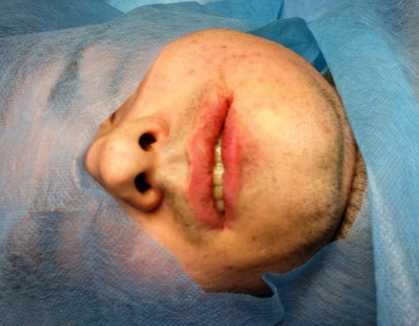
Рис. В.1. Зовнішній вигляд хворого М. 24 років (історія хвороби 4. 2165) при первинному огляді. Діагноз: Субперіостальний абсцес нижньої щелепи з лівого боку. Загострення хронічного періодонтиту 36 зуба. Гострий підщелепний лімфаденіт з лівого боку.
На час огляду загальний стан хворого середнього ступеню тяжкості, частота пульсу – 82 за хвилину, температура тіла – 38,2°С, артеріальний тиск 120/80 мм. рт. ст., частота дихальних рухів 18 за хвилину.
Місцеві прояви на момент огляду при надходженні до стаціонару: асиметрія обличчя за рахунок значного запального інфільтрату м’яких тканин лівої піднижньощелепної та щічної ділянок, періфокального набряку прилеглих ділянок, болісність при пальпації. Шкіра над інфільтратом слабко гіперемована. Відкривання рота обмежене до 2,5 см. У підщелепній ділянці спостерігається збільшений, щільний, болючий, рухомий при пальпації лімфатичний вузол.
У порожнині рота: перехідна складка у межах 35, 36, 37 зубів яскраво гіперемована, набрякла та згладжена у всіх напрямах, перкусія 36 зуба болісна.
Діагноз: Субперіостальний абсцес нижньої щелепи з лівого боку. Загострення хронічного періодонтиту 36 зуба. Гострий підщелепний лімфаденіт з лівого боку.
Лікування: Оперативне втручання «Розтин і дренування субперіостального абсцесу нижньої щелепи ліворуч. Видалення 36 зуба» проводилося під місцевою анестезією, з-під окістя отримано до 10 мл гнійного ексудату. Після оперативного втручання проводилося фітотерапевтичне місцеве лікування з використанням КФП-3.
Загальне лікування проведено згідно «Локального протоколу медичної допомоги пацієнтам, хворим на періостит» (Наказ МОЗ України від 03.11.2009 р. № 798/75).
Результати спеціальних та лабораторних методів дослідження при госпіталізації. Під час перев’язки одразу після розтину проведено вимірювання площі ранової поверхні – 190 мм².
Інтенсивність випромінювання за раманівською спектроскопією ротової рідини становила 6792 імп/сек.
Показники ендогенної інтоксикації та реакції на запалення у ротовій рідині становили: МСМ₂₅₈ – 0,265 ум. од. та МСМ₂₈₀ – 0,385 ум. од., СРБ – 13,4 мг/л.
Місцеві прояви на другу добу перебування в стаціонарі: асиметрія обличчя збільшена за рахунок післяопераційного набряку м’яких тканин лівої піднижньощелепної та щічної ділянок. Болісність при пальпації лівої щоки та піднижньощелепної ділянки. Шкіра над інфільтратом нормального кольору. Відкривання рота слабко болісне, близько 3,5 см. У підщелепній ділянці з лівого боку знаходиться збільшений, щільний, рухомий, слабко болючий при пальпації лімфатичний вузол. (рис. В.2.)

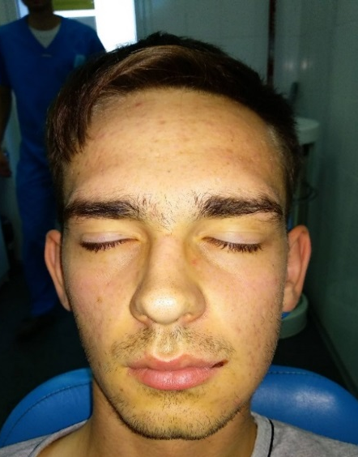
Рис. В.2. Зовнішній вигляд хворого М. 24 років (історія хвороби 4. 2165) на другу добу після операції.

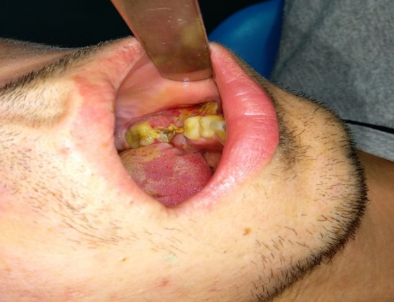
У порожнині рота: на нижній щелепі з лівого боку післяопераційна рана, заповнена кров’яним згустком. Краї рани гіперемовані (рис. В.3).

Рис. В.3. Хворий М 24 років (історія хвороби 4. 2165) з встановленим марлевим тампоном у рані на етапі фітотерапії на другу добу після операції.

Результати спеціальних та лабораторних методів дослідження на другу добу перебування хворого в стаціонарі:
При проведенні перв’язки встановлено, що площа ранової поверхні становила 145 мм².
Інтенсивність випромінювання за раманівською спектроскопієї ротової рідини становила 5312 імп/сек.
Показники ендогенної інтоксикації та реакції на запалення у ротовій рідині становили: МСМ₂₅₈ – 0,332 ум. од., МСМ₂₈₀ – 0,422 ум. од., та СРБ – 19,58 мг/л.
Місцеві прояви захворювання на четверту добу перебування в стаціонарі: асиметрія обличчя зменшилась. Шкіра над інфільтратом нормального кольору. Відкривання рота в повному обсязі. У підщелепній ділянці спостерігається безболісний, незначно збільшений при пальпації лімфатичний вузол (рис. В.4.).
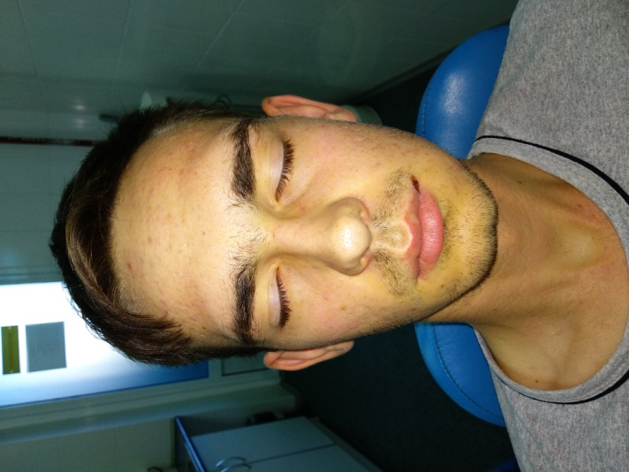
Рис. В.4. Зовнішній вигляд хворого М. 24 років (історія хвороби 4. 2165) на четверту добу після операції.

У порожнині рота: рана заповнена грануляційною тканиною впродовж всієї поверхні. Спостерігаються зони епітелізації в ділянці дистальних та медіальних країв рани (рис. В.5.).

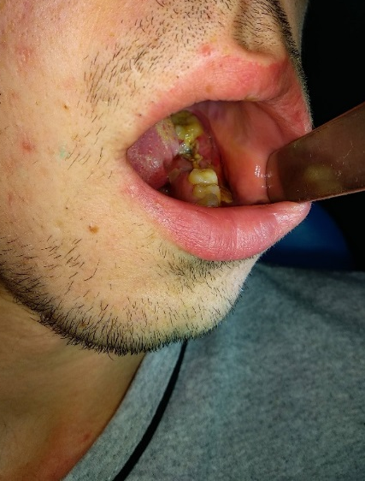
Рис. В.5. Вид післяопераційної рани хворого М. 24 років (історія хвороби 4. 2165) на четверту добу.
Дренаж видалено. Призначені ротові ванночки з КФП-3 у разведенні 1:2 3-4 рази на день на весь термін лікування в стаціонарі.
Результати спеціальних та лабораторних методів дослідження на четверту добу перебування хворого в стаціонарі.
При проведенні перв’язки було проведено вимірювання площі ранової поверхні, яка становила 85,0 мм².
Інтенсивність випромінювання за раманівською спектроскопією ротової рідини становила 1723 імп/сек.
Показники ендогенної інтоксикації становили: МСМ₂₅₈ – 0,211 ум. од., та МСМ₂₈₀ – 0,281 ум. од., та СРБ – 10,55 мг/л.
На момент виписки хворого із стаціонару загальний стан задовільний, скарг не пред’являє, температура тіла в нормі. Виписаний з поліпшенням для амбулаторного лікування під нагляд хірурга-стоматолога за місцем проживання. Рекомендовано продовжувати полоскання КФП-3 у разведенні 1:2 3-4 разів на день впродовж 7 днів.

Додаток Г
Стислий витяг із історії хвороби хворого основної групи

Для ілюстрації перебігу захворювання у хворих основної групи наводимо короткий витяг з історії хвороби.
Хворий К., 58 років (історія хвороби 4. 6144) поступив до стоматологічного відділення КНП ХОР «ОКЛ» 30.10.2017 р. зі скаргами на болючу припухлість у лівій нижньощелепній ділянці та лівій щоці, біль у зубах на нижній щелепі з лівого боку, підвищення температури тіла вище 38,0°С, погіршення загального стану.
З анамнестичних даних відомо, що п'ять днів тому з’явився біль у зубі на нижній щелепі зліва, хворий звернувся за медичною допомогою до стоматолога за місцем проживання. Був застосований «консервативний метод» лікування, але в зв'язку з відсутністю позитивної динаміки хворий був направлений у КНП ХОР «ОКЛ» та госпіталізований за ургентними показаннями.
Під час огляду загальний стан хворого середнього ступеню тяжкості, частота пульсу – 96 за хвилину, температура тіла – 37,6ºС, артеріальний тиск 130/75 мм. рт. ст., частота дихальних рухів 22 за хвилину.
Місцеві прояви на момент огляду при надходженні до стаціонару: виражена асиметрія обличчя за рахунок вираженого запального інфільтрату м’яких тканин лівої піднижньощелепної та щічної ділянок, перифокального набряку прилеглих ділянок, болісного при пальпації. Шкіра над інфільтратом гіперемована, збирається в складку. Відкривання рота обмежене до 3,0 см (рис. Г.1.).
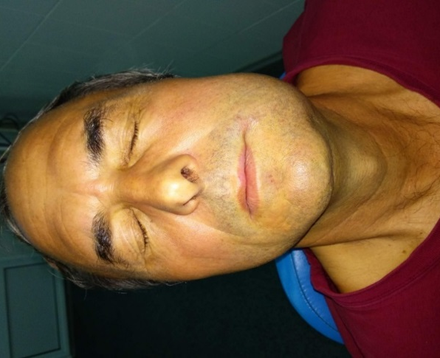
Рис. Г.1. Зовнішній вигляд хворого К. 58 років (історія хвороби 4. 6144) при первинному огляді. Діагноз: Субперіостальний абсцес нижньої щелепи з лівого боку. Загострення хронічного періодонтиту 37 зуба. Гострий підщелепний лімфаденіт з лівого боку.

В порожнині рота: 37 зуб зруйнований на 1/3, при пальпації рухливий, вертикальна і горизонтальна перкусія болісна. Спостерігається набряк та гіперемія перехідної складки нижньої щелепи з лівого боку в ділянці 36, 37, 38 зубів.
Діагноз: Субперіостальний абсцес нижньої щелепи з лівого боку. Загострення хронічного періодонтиту 37 зуба. Гострий підщелепний лімфаденіт з лівого боку.
Лікування: Після місцевої анестезії проведена операція – «Розтин і дренування субперіостального абсцесу нижньої щелепи ліворуч. Видалення 37 зуба». З-під окістя отримано до 8 мл. гнійного ексудату. Після оперативного втручання проводився лазерофорез КФП-3 за розробленою методикою. Загальне лікування проведено згідно «Локального протоколу медичної допомоги пацієнтам хворим на періостит» (Наказ МОЗ України від 03.11.2009 р. №798/75).

Результати спеціальних та лабораторних методів дослідження при госпіталізації в стаціонар.
Проведено вимірювання площі раньової поверхні – 165 мм².
Інтенсивність випромінювання за раманівською спектроскопією ротової рідини становила 7120 імп/сек.
Показники ендогенної інтоксикації та реакції на запалення у ротовій рідині становили: МСМ₂₅₄ - 0,316 ум. од., МСМ₂₈₀ - 0,406 ум. од., та СРБ- 16,8 мг/л.
Місцеві прояви на другу добу перебування в стаціонарі: асиметрія обличчя зменшена. Спостерігається післяопераційний набряк м’яких тканин у порожнині рота. Ззовні набряк зменшився. Спостерігається болісність при пальпації лівої щоки та піднижньощелепної ділянки. Шкіра над інфільтратом звичайного кольору. Відкривання рота безболісне, близько 4 см. У підщелепній ділянці з лівого боку знаходиться збільшений, щільний, рухомий, слабко болючий при пальпації лімфатичний вузол (рис. Г.2.).
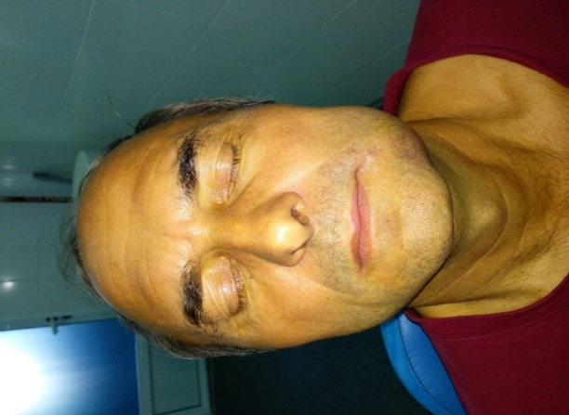
Рис. Г.2. Зовнішній вигляд хворого К. 58 років (історія хвороби 4. 6144) на наступний день після операції.зменшення колатерального набряку.

У порожнині рота на нижній щелепі з лівого боку післяопераційна рана та лунка видаленого 37 зубу заповнена кров’яним згустком. Краї рани гіперемовані (рис. Г.3., рис. Г.4.).
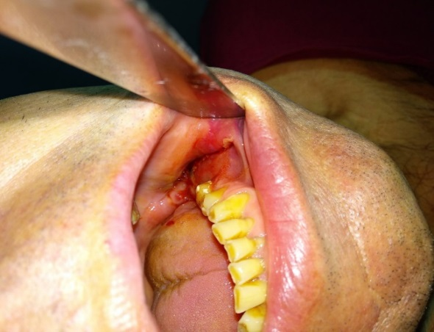
Рис. Г.3. Вид післяопераційної рани хворого К., 58 років (історія хвороби 4. 6144) на другу добу.

Результати спеціальних та лабораторних методів дослідження на другу добу після госпіталізації в стаціонар.
Проведено вимірювання площі ранової поверхні – 115 мм².
Інтенсивність випромінювання за раманівською спектроскопією ротової рідини становила 4622 імп/сек.
Показники ендогенної інтоксикації та реакції на запалення у ротовій рідині становили: МСМ₂₅₄ - 0,262 ум. од., МСМ₂₈₀ -0,352 ум. од. та СРБ – 7,5 мг/л.
Місцеві прояви у хворого на четверту добу перебування в стаціонарі: обличчя звичайної форми, шкіра нормального кольору, відкривання рота в повному обсязі. У підщелепній ділянці лімфатичний вузол незначно збільшений, безболісний при пальпації. (рис. Г.4.).
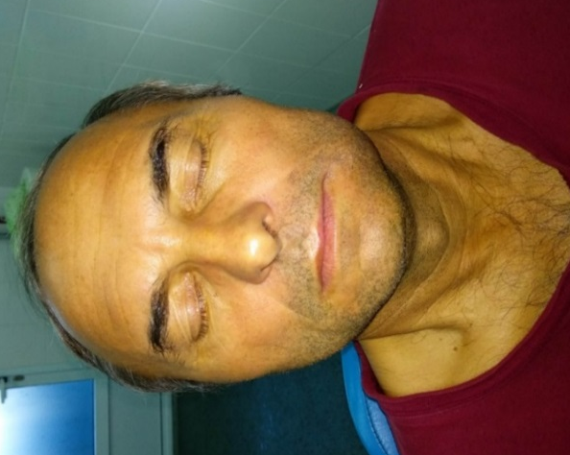
Рис. Г.4. Зовнішній вигляд хворого К. 58 років (історія хвороби 4. 6144) на четверту добу після операції.

У порожнині рота: рана у межах 36-38 зубів заповнена грануляційною тканиною по всій поверхні, в ділянці дистальних та медіальних країв рани спостерігаються зони епітелізації (рис. Г.5.).
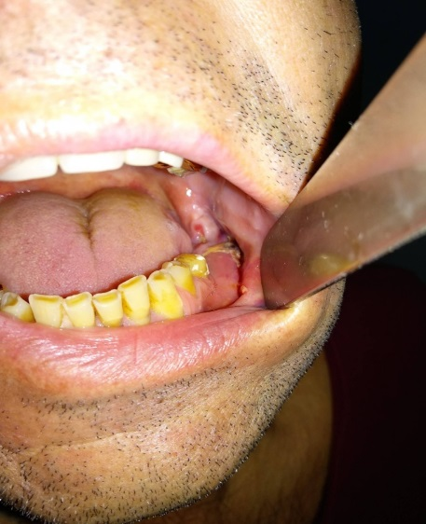
Рис. Г.5. Вид післяопераційної рани хворого К., 58 років (історія хвороби 4. 6144) на четверту добу після операції.

Дренаж видалено. Призначені ротові ванночки з КФП-3 разведенні 1:2 3-4 рази на день на весь термін лікування в стаціонарі.
Результати спеціальних та лабораторних методів дослідження на четверту добу після госпіталізації в стаціонар.
Площа раньової поверхні становила 60 мм².
Інтенсивність випромінювання за раманівською спектроскопією ротової рідини становила371 імп/сек.
Показники ендогенної інтоксикації та реакції на запалення у ротовій рідині становили: МСМ₂₅₄ - 0,168 ум. од., МСМ₂₈₀ - 0,238 ум д. та СРБ – 5,2 мг/л.
На момент виписки хворого із стаціонару загальний стан задовільний, скарг не пред’являє, температура тіла в нормі. Виписаний з поліпшенням для амбулаторного лікування під нагляд хірурга-стоматолога за місцем проживання.
Рекомендовано продовжувати полоскання КФП-3 у разведенні 1:2 3-4 рази на день впродовж 7 днів.

